CONSTRUCCIÓN DE UNA APLICACIÓN WEB PARA LA ELABORACIÓN DE DIAGRAMAS DE CLASE, ORIENTADA BAJO EL MODELO DE SERVICIOS DE INTERNET CLOUD COMPUTING
(Proyecto de Grado Dirigido)

GABRIEL LEONARDO DÍAZ CÁRDENAS

UNIVERSIDAD FRANCISCO DE PAULA SANTANDER
FACULTAD DE INGENIERIAS
PLAN DE ESTUDIOS DE INGENIERIA DE SISTEMAS
SAN JOSÉ DE CÚCUTA
2014
CONSTRUCCIÓN DE UNA APLICACIÓN WEB PARA LA ELABORACIÓN DE DIAGRAMAS DE CLASE, ORIENTADA BAJO EL MODELO DE SERVICIOS DE INTERNET CLOUD COMPUTING.

GABRIEL LEONARDO DÍAZ CÁRDENAS
Código 0152685

Trabajo de grado para ostentar el título de Ingeniero de Sistemas de la Universidad Francisco de Paula Santander

DIRECTOR
MARCO ANTONIO ADARME JAIMES
INGENIERO DE SISTEMAS
MAGISTER EN CIENCIAS DE LA COMPUTACIÓN

UNIVERSIDAD FRANCISCO DE PAULA SANTANDER
FACULTAD DE INGENIERIAS
PLAN DE ESTUDIOS DE INGENIERIA DE SISTEMAS
SAN JOSÉ DE CÚCUTA
2014
TABLA DE CONTENIDO

LISTADO DE FIGURAS 9
LISTADO DE TABLAS 10
LISTADO DE GRAFICOS 12
LISTADO DE DIAGRAMAS 13
INTRODUCCIÓN 14
1. PRESENTACIÓN DEL PROYECTO 16
1.1 TÍTULO 16
1.2 PLANTEAMIENTO DEL PROBLEMA 16
1.3 JUSTIFICACIÓN 17
1.4 OBJETIVOS 19
1.4.1 Objetivo General 19
1.4.2 Objetivos Específicos 19
1.5 ALCANCES Y DELIMITACIONES 20
1.5.1 Alcance 20
1.5.2 Delimitaciones 20
2. MARCO REFERENCIAL 22
2.1 MARCO DE ANTECEDENTES 22
2.1.1 GenMyModel 22
2.1.2 Draw.io 22
2.1.3 Creately 23
2.1.4 GWTUML 23
2.1.5 JoinJS 24
2.2 MARCO CONCEPTUAL 24
2.2.1 Herramientas CASE 24
2.2.2 UML 25
2.2.3 Diagramas de Clase 26
2.2.4 Cloud Computing 27
2.3 MARCO TEORICO 29
2.3.1 Java 29
2.3.2 Frameworks 30
2.3.3 Extreme Programming (XP) 31
2.3.4 HTML, JavaScript y CSS 32
2.4 MARCO DE LEGAL 33
2.4.1 Acuerdos de uso 33
2.4.2 Contrato de licencia de código binario, SUN MICROSYSTEMS 33
2.4.3 Contrato de licencia de mxGraph 34
2.4.4 GNU General Public Licence 34
2.4.5 Propiedad Intelectual 35
3. DISEÑO METODOLÓGICO 36
3.1 TIPO DE INVESTIGACIÓN 36
3.2 FUENTES DE INFORMACIÓN 36
3.2.1 Fuentes de información primaria 36
3.2.2 Fuentes de información secundaria 36
3.3 RECOLECCIÓN Y ANALISIS DE INFORMACIÓN 37
4. ANÁLISIS DE LAS HERRAMIENTAS CASE 39
4.1 GENERALIDADES 39
4.1.1 Enterprise Architect 39
4.1.2 Netbeans UML 42
4.1.3 StarUML 43
4.1.4 GenMyModel 45
4.2 DISEÑO DE DIAGRAMAS DE CLASE 47
4.2.1 Características Básicas 47
4.2.2 Características Avanzadas 50
4.3 MATRIZ DE CARACTERIZACIÓN 52
4.4 TABULACIÓN Y ANALISIS 53
4.4.1 Tabulación 53
4.4.2 Análisis 54
4.4.3 Conclusiones 55
5. METODOLOGÍA DE DESARROLLO 56
5.1 EXPLORACIÓN 58
5.1.1 Roles del Proyecto 58
5.1.2 Actores del Sistema 59
5.1.3 Historias de Usuario 62
5.1.4 Arquitectura de la Aplicación 79
5.1.5 Definición de la Tecnología 81
5.1.5.1 JSF 81
5.1.5.2 Facelets 81
5.1.5.3 PrimeFaces 82
5.1.5.4 EJB 82
5.1.5.5 JPA 83
5.1.5.6 MxGraph 84
5.1.6 Herramientas de Desarrollo 85
5.1.6.1 Glassfish 85
5.1.6.2 MySQL 85
5.1.6.3 Eclipse 86
5.1.6.4 GitHub 86
5.2 PLANIFICACIÓN 86
5.2.1 Priorización de Historias de Usuario 86
5.2.2 Estimación de Historias de Usuario 88
5.2.3 Definición de Iteraciones 88
5.2.4 Metáfora del Sistema 92
5.3 CONSTRUCCIÓN 92
5.3.1 Patrones de Software 92
5.3.1.1 Modelo Vista Controlador 92
5.3.1.2 Intercepting Filter 93
5.3.1.3 Front Controller 94
5.3.1.4 Session Facade 95
5.3.1.5 Singleton 97
5.3.1.6 Data Access Object 97
5.3.2 Estructura del Proyecto 98
5.3.3 Persistencia de Datos 99
5.3.4 Iteración 1 101
5.3.4.1 Historias de Usuario 101
5.3.4.2 Actividades a Realizar 101
5.3.4.3 Diagrama de Clases 101
5.3.4.4 Modelo de Datos 104
5.3.4.5 Interfaz Gráfica de Usuario 105
5.3.4.6 Servicios EJB 106
5.3.4.7 Pruebas de Unidad 107
5.3.5 Iteración 2 110
5.3.5.1 Historias de Usuario 110
5.3.5.2 Actividades a Realizar 110
5.3.5.3 Resultado de la Investigación 111
5.3.5.4 Diagrama de Clases 112
5.3.5.5 Modelo de Datos 114
5.3.5.6 Interfaz Gráfica de Usuario 115
5.3.5.7 Pruebas Unitarias 116
5.3.6 Iteración 3 116
5.3.6.1 Historias de Usuario 116
5.3.6.2 Actividades a Realizar 117
5.3.6.3 Diagrama de Clases 117
5.3.6.4 Modelo de Datos 117
5.3.6.5 Interfaz Gráfica de Usuario 117
5.3.6.6 Pruebas de Unidad 119
5.3.7 Iteración 4 120
5.3.7.1 Historias de Usuario 120
5.3.7.2 Actividades a Realizar 120
5.3.7.3 Resultado de la Investigación 120
5.3.7.4 Diagrama de Clases 121
5.3.7.5 Modelo de Datos 122
5.3.7.6 Transformación de XML a UML 122
5.3.7.7 Servicios EJB 122
5.3.7.8 Pruebas de Unidad 123
5.3.8 Iteración 5 123
5.3.8.1 Historias de Usuario 123
5.3.8.2 Actividades a Realizar 124
5.3.8.3 Diagrama de Clases 124
5.3.8.4 Modelo de Datos 125
5.3.8.5 Servicios EJB 126
5.3.8.6 Pruebas de Unidad 126
5.3.9 Iteración 6 127
5.3.9.1 Historias de Usuario 127
5.3.9.2 Actividades a Realizar 127
5.3.9.3 Diagrama de Clases 127
5.3.9.4 Modelo de Datos 128
5.3.9.5 Pruebas de Unidad 128
5.3.10 Iteración 7 129
5.3.10.1 Historias de Usuario 129
5.3.10.2 Actividades a Realizar 129
5.3.10.3 Diagrama de Clases 129
5.3.10.4 Modelo de Datos 130
5.3.10.5 Servicios EJB 130
5.3.10.6 Pruebas de Unidad 130
5.4 PRODUCCIÓN 131
5.5 DOCUMENTACIÓN 132
6. ESPECIFICACIÓN DE FUNCIONALIDADES 133
6.1 CREAR CUENTA DE DIAGRAMADOR 133
6.1.1 Descripción del Proceso 133
6.1.2 Componente de Correo Electrónico 136
6.1.3 Componente de Encriptación de Textos 136
6.2 ACTIVAR CUENTA DE DIAGRAMADOR 137
6.2.1 Descripción del Proceso 137
6.3 INICIAR Y CERRAR SESIÓN 139
6.3.1 Descripción del proceso 139
6.3.2 Seguridad 140
6.4 GESTIONAR DIAGRAMAS 142
6.4.1 Crear Diagrama 142
6.4.2 Editar Diagrama 143
6.4.3 Compartir Diagrama 144
6.5 GESTION DE PRIVILEGIOS 145
6.5.1 Cambiar Privilegio 146
6.5.2 Quitar Privilegio 147
6.6 GENERACIÓN DE CODIGO 147
6.7 GENERACIÓN DE IMAGEN 149
6.8 EDICIÓN CONCURRENTE 150
7. PRUEBAS 152
7.1 PRUEBAS DE UNIDAD 152
7.2 PRUEBAS DE FUNCIONAMIENTO 152
7.2.1 Procedimiento 152
7.2.2 Objetivos de la encuesta 153
7.2.3 Población 153
7.2.4 Muestra 154
7.2.5 Tabulación y Resultados 154
7.2.6 Acciones de Corrección y Mejora 161
CONCLUSIONES 162
RECOMENDACIONES 164
BIBLIOGRAFIA 165

LISTADO DE FIGURAS

Figura 1. Jerarquía de los Diagramas de UML 2.0 26
Figura 2. Interfaz de usuario principal de las herramientas CASE 47
Figura 3. Arquitectura de la aplicación CLASS Modeler 79
Figura 4. Arquitectura de la librería mxGraph 84
Figura 5. Patrón Modelo-Vista-Controlador. Tomado de [23]. 93
Figura 6. Estructura del código fuente de la aplicación CLASS Modeler 99
Figura 7. Interfaz gráfica del tablero de control 105
Figura 8. Interfaz gráfica del diseñador de diagramas 105
Figura 9. Resultados de las pruebas unitarias para el servicio UserService 109
Figura 10. Resultados de las pruebas unitarias para el servicio SecurityService 109
Figura 11. Resultados de las pruebas unitarias del servicio EmailServiceTest 110
Figura 12. Resultados de las pruebas unitarias del servicio DiagramService 110
Figura 13. Interfaz gráfica para edición de atributos de una clase 115
Figura 14. Resultados de las pruebas unitarias de la iteración 2 116
Figura 15. Interfaz gráfica para edición de operaciones de una Clase. 118
Figura 16. Interfaz gráfica para edición de relaciones 119
Figura 17. Resultados de las pruebas unitarias del servicio CodeGenerationService 123
Figura 18. Resultado de las pruebas unitarias de la iteración 5 126
Figura 19. Resultados de las pruebas de unidad de la iteración 6 128

LISTADO DE TABLAS

Tabla 1. Características generales de Enterprise Architect 41
Tabla 2. Características generales de Netbeans UML 43
Tabla 3. Características principales de StarUML 45
Tabla 4. Características generales de GenMyModel 46
Tabla 5. Matriz de caracterización de las herramientas CASE 52
Tabla 6. Porcentajes de cumplimiento de características para diagramas de clase 53
Tabla 7. Características de las metodologías UP y XP 56
Tabla 8. Actividades a realizar por cada fase del proyecto 57
Tabla 9. Especificación del actor Visitante 59
Tabla 10. Especificación del actor Usuario 60
Tabla 11. Especificación del actor Invitado 60
Tabla 12. Especificación del actor Diagramador 61
Tabla 13. Formato de historia de usuario H1 62
Tabla 14. Formato de historia de usuario H2 63
Tabla 15. Formato de historia de usuario H5 64
Tabla 16. Formato de historia de usuario H4 65
Tabla 17. Formato de historia de usuario H5 66
Tabla 18. Formato de historia de usuario H6 66
Tabla 19. Formato de historia de usuario H7 67
Tabla 20. Formato de historia de usuario H8 68
Tabla 21. Formato de historia de usuario H9 68
Tabla 22. Formato de historia de usuario H10 69
Tabla 23. Formato de historia de usuario H11 70
Tabla 24. Formato de historia de usuario H12 71
Tabla 25. Formato de historia de usuario H13 71
Tabla 26. Formato de historia de usuario H14 72
Tabla 27. Formato de historia de usuario H15 73
Tabla 28. Formato de historia de usuario H16 74
Tabla 29. Formato de historia de usuario H17 75
Tabla 30. Formato de historia de usuario H18 76
Tabla 31. Formato de historia de usuario H19 76
Tabla 32. Formato de historia de usuario H17 77
Tabla 33. Formato de historia de usuario H21 77
Tabla 34. Formato de historia de usuario H22 78
Tabla 35. Formato de historia de usuario H23 78
Tabla 36. Priorización de historias de usuario 87
Tabla 37. Estimación de tiempo para historias de usuario 88
Tabla 38. Plan de iteraciones del proyecto 89
Tabla 39. Descripción de las actividades a realizar por cada iteración 91
Tabla 40. Pruebas de unidad de la iteración 1 108
Tabla 41. Pruebas de unidad de la iteración 2 116
Tabla 42. Pruebas de unidad de la iteración 4 123
Tabla 43. Pruebas de unidad de la iteración 5 126
Tabla 44. Pruebas de unidad de la iteración 6 128
Tabla 45. Pruebas de unidad de la iteración 7 130

LISTADO DE GRAFICOS

Gráfico 1. Resultados de la pregunta 1 155
Gráfico 2. Resultados de la pregunta 2 156
Gráfico 3. Resultados de la pregunta 3 157
Gráfico 4. Resultados de la pregunta 4 158
Gráfico 5. Resultados de la pregunta 5 158
Gráfico 6. Resultados de la pregunta 6 159
Gráfico 7. Resultados de la pregunta 7 160

LISTADO DE DIAGRAMAS

Diagrama 1. Diagrama de actores de la aplicación CLASS Modeler 61
Diagrama 2. Diagrama de clases del dominio de la iteración 1 102
Diagrama 3. Modelo de datos para la iteración 1 104
Diagrama 4. Diagrama de clases de los servicios de la iteración 1 107
Diagrama 5. Diagrama de clases de la iteración 2 113
Diagrama 6. Modelo de datos de la iteración 2 115
Diagrama 7. Diagrama de clases de la iteración 3 117
Diagrama 8. Diagrama de clases de la iteración 4 121
Diagrama 9. Diagrama de clases de la iteración 5 124
Diagrama 10. Modelo de datos de la iteración 5 125
Diagrama 11. Diagrama de clases de la iteración 6 127
Diagrama 12. Diagrama de clases de la iteración 7 129
Diagrama 13. Modelo de datos de la iteración 7 130
Diagrama 14. Diagrama de despliegue de la aplicación 131
Diagrama 15. Diagrama de secuencia para el proceso crear cuenta de diagramador 135
Diagrama 16. Diagrama de secuencia del proceso de activación de cuenta 138
Diagrama 17. Proceso de filtro de peticiones hacia las páginas de la aplicación 141
Diagrama 18. Diagrama de secuencia de la funcionalidad Crear Diagrama 142
Diagrama 19. Diagrama de secuencia de la funcionalidad Editar Diagrama 143
Diagrama 20. Diagrama de secuencia de la funcionalidad Compartir Diagrama 144
Diagrama 21. Diagrama de secuencia para el proceso de cambiar un privilegio 146
Diagrama 22. Diagrama de secuencia del proceso para quitar privilegios 147
Diagrama 23. Diagrama de secuencia del proceso para generar el código fuente 149
Diagrama 24. Diagrama de ejemplo utilizado para las pruebas de funcionamiento 153

INTRODUCCIÓN

En el desarrollo de software es común usar herramientas que faciliten las tareas complejas y agilicen el trabajo manual; la mayoría de las empresas dedicadas al desarrollo de software incorporan aplicaciones a su quehacer diario, permitiendo a los trabajadores llevar a cabo su labor de manera más eficiente, conjunta y automatizada.

Este grupo de aplicaciones son llamadas Herramientas CASE, debido a las siglas tomadas del nombre en inglés “Computer Aided Software Engineering”, traducido al español como “Ingeniería de Software asistida por computadora”. Estas herramientas son la base para la creación de todas las aplicaciones software que vemos hoy en día; cada una se especializa en diferentes aspectos, dependiendo de la, o las fases del proceso de desarrollo que apoyan; algunas permiten controlar prácticamente todo el ciclo de vida de una aplicación desde el análisis de requerimientos hasta el despliegue y mantenimiento [1].

Con el desarrollo de este proyecto se pretende incorporar el concepto de herramienta CASE en una aplicación web, aprovechando las bondades que brinda el internet y resolviendo una necesidad particular de nuestro ambiente universitario. De este modo los estudiantes podrán disponer de una herramienta básica para su formación y que posea las características necesarias para ser considerada una aplicación en la nube.

El objetivo principal del proyecto es el desarrollo de una herramienta para el modelado de Diagramas de Clase UML, que permita a los estudiantes y profesores, crear y manipular, en línea, los componentes básicos de este tipo de diagrama y llegando hasta obtener archivos de código fuente generados a partir de los elementos del mismo.

CLASS Modeler, nombre que se le otorgó a la aplicación, es una herramienta sencilla para la creación de diagramas de clase, que está basada en el documento de especificación formal del estándar UML en su versión 2.4 y utiliza una implementación en lenguaje Java del metamodelo propuesto por el OMG. Este metamodelo comprende un conjunto de clases que representan los elementos propios de cada tipo de diagrama UML, y establecen las reglas o normas por las cuales está regido el lenguaje. Dicho metamodelo en conjunto con un sistema de plantillas de texto, permite generar una representación en código fuente del modelo diseñado.

Los tres (3) primeros capítulos están destinados a la presentación del proyecto; exponiendo la necesidad detectada, los objetivos y la justificación del mismo; además de las bases teóricas y conceptuales que fundamentan su ejecución.

El capítulo 4, describe el estado del arte de las herramientas CASE y un análisis de las funcionalidades que estas ofrecen, específicamente para la creación de diagramas de clase. Esto sirve de base para determinar las características mínimas que debería tener una herramienta de este tipo.

El capítulo 5 comprende la aplicación de una metodología hibrida entre los procesos, XP Extreme Programming y Unified Process, seleccionadas para el desarrollo de CLASS Modeler. Siguiendo algunas pautas de cada metodología y las fases definidas para un desarrollo iterativo se escriben inicialmente las historias de usuario, que determinan las funcionalidades que el software ofrecerá; se hace una estimación basada en tiempo y prioridad, se establecen las iteraciones necesarias para el desarrollo completo del software y se describen las actividades a realizar. Adicionalmente se realiza un análisis de la tecnología utilizada para la implementación de la herramienta, incluyendo aspectos de arquitectura y patrones de diseño.

El capítulo 6 contiene la especificación de las funcionalidades, el análisis de cada historia de usuario y los aspectos técnicos de implementación e ingeniería de software. En esta sección se pone en práctica los conceptos de las tecnologías descritas en el capítulo 5; estas tecnologías apoyan cada capa de la arquitectura y facilitan el desarrollo en cada nivel. El lenguaje de desarrollo es principalmente Java, sin embargo debido a la naturaleza de la aplicación, posee un componente muy fuerte en la capa cliente desarrollado en lenguajes como HTML, XML, JavaScript y CSS. En las capas que se encuentran del lado del servidor se hace uso de Frameworks como JSF, EJB y JPA, que sirven a su vez para controlar las peticiones hechas desde el cliente y como capa de integración con los datos persistentes.

Por último, el capítulo 7 describe las actividades realizadas como parte de la fase de pruebas y verificación de la herramienta CLASS Modeler. Esta sección documenta las actividades de realizadas con estudiantes y profesores del plan de estudios de Ingeniería de Sistema, junto con los resultados de la encuesta aplicada para conocer el nivel de satisfacción y facilidad de uso que ellos perciben mediante la interacción con la herramienta.

PRESENTACIÓN DEL PROYECTO

TÍTULO

CONSTRUCCIÓN DE UNA APLICACIÓN WEB PARA LA ELABORACIÓN DE DIAGRAMAS DE CLASE, ORIENTADA BAJO EL MODELO DE SERVICIOS DE INTERNET CLOUD COMPUTING.

PLANTEAMIENTO DEL PROBLEMA

En estudios realizados por el grupo de investigación y desarrollo de software (GIDIS) de la Universidad Francisco de Paula Santander, después convertido en un proyecto de grado [2], se ha determinado que unos de los principales factores involucrados en los altos índices de mortalidad y deserción académica en la carrera de Ingeniería de Sistemas de las universidades de Cúcuta, son la falta de dedicación al estudio por parte de los estudiantes, poca comprensión de temas como abstracción y modelamiento de sistemas, y falta de ambientes prácticos donde los estudiantes tuvieran la posibilidad de llevar a cabo actividades para afianzar los conceptos aprendidos en clase. Teniendo esto en cuenta se hace evidente que se necesitan mecanismos para que los estudiantes ejerciten sus habilidades y de esta manera se disminuya esta problemática que ha afectado considerablemente al programa académico.

Dentro del programa de Ingeniería de Sistemas de la UFPS se tiene un clara tendencia e inclinación hacia el desarrollo de software, es claro para muchos estudiantes que este es uno de los puntos fuertes de la carrera y es por ello que muchos continúan su vida profesional por ese camino; por tal motivo desde los primeros semestres se trata de cultivar estas habilidades en ellos; considerando que el modelamiento y abstracción de sistemas son temas de vital importancia, se hace necesario disponer de herramientas automáticas (software) que permitan adquirir competencias en estas áreas y reforzar conceptos aprendidos en clase, pero que solo se consiguen mediante la práctica; además que permitan al estudiante forjar unos cimientos importantes para su vida profesional en aspectos tales como UML, Diagramas de clase, CASE Tools y razonamiento abstracto.

Por otro lado, se es consciente que actualmente ya existen herramientas muy completas que permiten realizar estas labores y que el programa académico ha venido utilizando desde hace algún tiempo (por ejemplo Enterprise Architect, Netbeans UML, StarUML, ArgoUML), además que la universidad dispone de licencias de uso para algunas de ellas (por ejemplo, Enterprise Architect que es software privado), y otras son software libre de modo que pueden ser utilizados de cualquier forma; sin embargo, la mayoría de ellas, por no decir todas, son software que se instala de manera nativa, de modo que carecen de portabilidad y facilidad de acceso, aspectos que son muy importantes y atractivos hoy en día en los software de aplicación. Otras requieren ciertas características mínimas de hardware que aunque no es muy común, no siempre están disponibles y son suficientes para soportar que estas aplicaciones se ejecuten de manera adecuada.

Adicional pero no menos importante, se ha notado mediante observaciones indirectas y manifestaciones explicitas de algunos estudiantes, sobre todo en primeros semestres, que muchos de ellos aún tienen dificultades en la configuración de estas aplicaciones, otros expresan no tener computadoras propias o simplemente que los recursos hardware son insuficientes para el funcionamiento adecuado de las aplicaciones, aspectos que evidencian la necesidad planteada anteriormente e impulsan a diseñar modelos de servicios accesibles a través internet, los cuales podrían brindar ciertas flexibilidades y beneficios extras para los usuarios que no tienen las aplicaciones nativas, beneficios tales como facilidad de acceso, portabilidad, autoconfiguración, capacidad de compartir recursos e información.

JUSTIFICACIÓN

El programa académico de Ingeniería de Sistemas de la Universidad Francisco de Paula Santander, tiene como objeto de estudio la “Construcción y Gestión de Sistemas de Información”, por esta razón dentro del pensum existen muchos cursos que se enfocan en programación e ingeniería de software; esto significa que hay una clara tendencia a tratar temas como el modelado de aplicaciones, procesos de desarrollo y otros conceptos que hacen parte de esta área de la ingeniería de sistemas; de esta manera consideramos que se necesita que los estudiantes pongan en práctica técnicas y métodos para desarrollar y mantener software de calidad, teniendo siempre en mente que la tecnología existe para ser usada como herramienta facilitadora del trabajo.
Lo anterior sugiere la necesidad de disponer de una herramienta que permita realizar prácticas de laboratorio, más específicamente prácticas de abstracción de diagramas de clase, de modo que se puedan aplicar todos los conceptos aprendidos, bajo un ambiente real. Es por ello que nos hemos enfocado específicamente en este aspecto, de tal manera que se pueda obtener una herramienta adicional que sirva de apoyo al proceso de aprendizaje y permita adquirir con seguridad conceptos vitales y que serán de gran ayuda en la vida profesional de los estudiantes.

De igual manera sería ideal que los docentes puedan disponer de un mecanismo de control y supervisión de las actividades realizadas por sus estudiantes, permitiendo de manera fácil y cómoda la revisión de los trabajos de clase o evaluaciones parciales; por tal motivo se pretende construir una aplicación orientada bajo el modelo de servicios “Cloud Computing”, e incorporar comportamientos como los desarrollados por “Google Drive”, en donde los usuarios pueden compartir información con otros de manera fácil y cómoda a través de un clic. Aplicando este concepto a la aplicación en construcción, se espera que los estudiantes puedan compartir con su docente los diagramas realizados de modo que el docente pueda consultarlos y corregirlos a través de la aplicación. Además es significativo incentivar el autoaprendizaje, permitiendo a los estudiantes el intercambio de conocimientos e información, de manera que puedan reforzar los conceptos, obviamente mediante algunos mecanismos de control que garanticen un proceso limpio y transparente.

Adicionalmente una motivación importante para el desarrollo de este proyecto es mejorar la infraestructura de servicios y de tecnologías de información disponibles para los estudiantes de la UFPS, mediante la construcción de herramientas innovadoras y que generen conocimientos sobre el desarrollo de aplicaciones web.
Por último, otro aspecto importante es la necesidad de impulsar e innovar en el desarrollo de tecnologías, el compromiso que tiene el plan de estudios de Ingeniería de Sistemas con la universidad y con la comunidad en general, para desarrollar alternativas de solución a problemáticas mediante el uso de la tecnología y generar conocimiento en base a investigación e innovación nos ha llevado a esta iniciativa, esperando propulsar el desarrollo de nuevos productos y herramientas que presten servicios dentro y fuera de la universidad, y que sean realizadas por los mismos estudiantes.

OBJETIVOS

Objetivo General

Implementar una aplicación web basada en el paradigma orientado a servicios de Cloud Computing, que permita el diseño y construcción de diagramas de clase UML y que sirva como medio de apoyo para proyectos de software realizados por los estudiantes de Ingeniería de Sistemas de la Universidad Francisco de Paula Santander.

Objetivos Específicos

- Realizar un estudio de las principales características que poseen las herramientas CASE utilizadas por los estudiantes del programa de Ingeniería de Sistemas, para determinar los servicios que prestan en cuanto al diseño de diagramas de clase.

- Definir las funcionalidades que el software debe poseer, determinando las características específicas, los servicios que debe prestar a los usuarios y los procedimientos que debe llevar a cabo.

- Realizar el modelado del sistema, determinando una solución óptima a los procedimientos definidos, de modo que no se vea afectado el rendimiento y la estabilidad del software a construir.

- Realizar pruebas de funcionamiento que garanticen el comportamiento adecuado del software y que permitan verificar que se cumplan los requerimientos definidos.

- Documentar las pruebas realizadas junto con los procedimientos llevados a cabo y los resultados obtenidos.

- Desplegar la aplicación en un servidor de modo que pueda ser accedido por estudiantes y docentes.

ALCANCES Y DELIMITACIONES

Alcance

La ejecución de este proyecto pretende alcanzar lo siguiente:

- Obtener un producto software que permita a los usuarios diseñar de manera visual diagramas de clase UML.

- Disponer de una plataforma online que pueda ser utilizada desde cualquier lugar y a cualquier hora a través de internet.

- Disponer de una herramienta que permita a los docentes asesorar de manera continua y cómoda a sus estudiantes en los proyectos desarrollo de software.

- Un software para realizar modelado de objetos que sirva como soporte de los proyectos de software y permita generar código fuente de manera automática, agilizando el proceso de desarrollo.

- Un documento mediante el cual se pueda conocer el funcionamiento básico del software y los servicios que este presta, que sirva como guía a los usuarios sobre la manera en la cual deben utilizar la herramienta (Manual de usuario).

Delimitaciones

Con el propósito de determinar la viabilidad y posibilidad de desarrollo del proyecto se han establecido las delimitaciones mencionadas a continuación:

- El software será totalmente independiente del Sistema de Información Académico de la Universidad (SIA), de modo que no se validara que los usuarios registrados estén en la base de datos del mismo.

- Solo se podrá realizar diagramas de clase UML, la aplicación no abarca el diseño de otro tipo de diagrama.

- El software no dispondrá de un administrador, de modo que no será necesario disponer de usuarios que realicen configuraciones específicas y únicas en el software.

- El código fuente generado a partir de los diagramas de clase será únicamente en lenguaje Java.

- Considerando que existen varios cursos de programación e Ingeniería de Software dentro del pensum académico actual del programa de Ingeniería de Sistemas, el proyecto no estará dirigido específicamente a un curso en particular, sino que estará disponible para cualquier estudiante en cualquier curso; sin embargo, se tomara una población base de uno o dos cursos para realizar el levantamiento de información. En el diseño metodológico se especifica con más detalle este tema.

- El software no permitirá editar el código fuente generado directamente, para esta labor se hace necesario que el usuario disponga de un editor.

MARCO REFERENCIAL

MARCO DE ANTECEDENTES

Después de realizar una investigación de las soluciones existentes a la problemática planteada, se encontraron algunas aplicaciones en el mercado que ofrecen parte de las características que esperamos obtener con el software en construcción. A continuación se mencionan algunas de estas aplicaciones:

GenMyModel

GenMyModel es una herramienta UML gratuita online con generadores de código para arquitectos de software y desarrolladores. Axellience, que es el editor del software GenMyModel es una compañía Startup Francesa fundada en abril de 2012, después de tres años de investigación y desarrollo.

La aplicación se enfoca en la creación de diagramas de clase, casos de uso y diagramas de actividad; permite personalizar propiedades, tipos y relaciones como un modelador de escritorio. Es una herramienta completamente basada en web, donde no es necesario instalar ninguna aplicación, ni de realizar configuración alguna [3].

Quizás la única desventaja de la aplicación, la cual no representa ningún problema hoy en día debido a su gran auge, es la necesidad de conexión a internet.

Draw.io
Draw.io es una aplicación de diagramado online desarrollada usando la librería JavaScript mxGraph creada por la compañía JGraph Ltd. Esta empresa fue fundada en el año 2000 y está dedicada únicamente a la comercialización y soporte de componentes gráficos de visualización desde el 2004. Actualmente se ha impuesto en el mercado con su producto líder mxGraph, el cual comprende una librería JavaScript que permite dibujar componentes para diagramas en cualquier navegador web usando HTML, CSS, JavaScript y SVG, además que permite realizar el Backend de las aplicaciones en diferentes lenguajes como Java, PHP y .NET [4].

Draw.io es el sitio de demostración para la tecnología desarrollada por la empresa JGraph y su producto mxGraph, el cual permite dibujar diagramas creativos en el navegador, compartir y editar con otros usuarios en tiempo real.

Creately

Creately es una herramienta online UML para crear diagramas de Casos de uso, Diagramas de clase, Actividad, Secuencia, Modelos Entidad Relación, entre muchos otros. Esta es una herramienta comercial la cual es propiedad de la empresa Cinergix Pty Ltd., es el primer producto de la empresa y se encuentra actualmente en una etapa madura; es posible acceder a él en modo prueba aunque no se pueden guardar los proyectos y las funciones son un poco limitadas; para poder tener a disposición toda la herramienta es necesario comprar una licencia de uso. Esta herramienta permite la generación de código fuente, documentación, ingeniería inversa, entre otras funciones; características que lo hacen muy llamativo aunque cuenta con la limitante de ser software propietario. Esta herramienta necesita la instalación del complemento para ejecución de Flash en el navegador, lo cual representa una desventaja porque requiere realizar una configuración inicial antes de poder usarse [5].

GWTUML

GWTUML es una herramienta open source desarrollada por la empresa francesa Object Direct, dirigido por el ODLabs departament. Esta es una compañía dedicada a la consultoría y el desarrollo de tecnologías de información utilizando metodologías de desarrollo ágil, orientación a objetos y Cloud Computing, brindando soporte a proyectos open source.

GWTUML es una herramienta CASE en proceso de desarrollo, la cual permite el modelado visual de diagramas de clase, diagramas de objetos y diagramas de secuencia. El desarrollo de esta herramienta se inició en enero de 2009 y la versión actual aún se encuentra en modo experimental, sin embargo, los desarrolladores han liberado algunas APIs y versiones beta de la aplicación, las cuales pueden ser descargadas y utilizadas en otros proyectos que requieran sus servicios. Adicionalmente existe alguna documentación del código fuente (Javadocs) de modo que los usuarios pueden consultarlos en caso de utilizar las APIs disponibles.

Este proyecto está basado en GWT (Google Web Toolkit) el cual es un Framework para el desarrollo de aplicaciones web en lenguaje java, liberando al desarrollador de la complejidad implícita de varios aspectos de la tecnología AJAX, que a su vez es la herramienta más utilizada hoy en día para la construcción de aplicaciones para la internet.

JointJS
JointJS es una librería JavaScript para crear diagramas totalmente interactivos en la web. Esta librería puede ser usada tanto para implementar herramientas de diagramado o para simplemente publicar diagramas online. Página principal de la herramienta [6].

Las principales características de esta librería son:

- Permite conectar objetos vectoriales con varios tipos de líneas y flechas.
- Interacción con objetos y conectores.
- Personalizar eventos y manejadores para mouse, teclado, entre otros.
- Elementos pre construidos para diagramas comúnmente usados (Entidad relación, UML, Org Chart, entre otros).
- Serialización (formato JSON, exportación a SVG en navegadores que lo permiten).
- Soporte para la mayoría de navegadores en versiones antiguas.

MARCO CONCEPTUAL

Herramientas CASE

Se puede definir a las Herramientas CASE (Computer Aided Software Engineering) como un conjunto de programas y ayudas que dan asistencia a los analistas, ingenieros de software y desarrolladores, durante todos los pasos del ciclo de vida de desarrollo de un Software [1].

La realización de un nuevo software requiere que las tareas sean organizadas y completadas en forma correcta y eficiente. Las Herramientas CASE fueron desarrolladas para automatizar esos procesos y facilitar las tareas de coordinación de los eventos que necesitan ser mejorados en el ciclo de desarrollo de software.

La mejor razón para la creación de estas herramientas fue el incremento en la velocidad de desarrollo de los sistemas. Por esto, las compañías pudieron desarrollar sistemas sin encarar el problema de tener cambios en las necesidades del negocio, antes de finalizar el proceso de desarrollo. Las herramientas CASE también permiten a los analistas tener más tiempo para el análisis y diseño y minimizar el tiempo para codificar y probar. Con un CASE integrado, las organizaciones pueden desarrollar rápidamente sistemas de mejor calidad para soportar procesos críticos del negocio y asistir en el desarrollo y promoción intensiva de la información de productos y servicios.

Estas herramientas pueden proveer muchos beneficios en todas las etapas del proceso de desarrollo de software, algunos de estos beneficios son:

- Verificar el uso de todos los elementos en el sistema diseñado.
- Automatizar el dibujo de diagramas.
- Ayudar en la documentación del sistema.
- Ayudar en la creación de relaciones en la Base de Datos.
- Generar estructuras de código.

Las herramientas CASE, en función de las fases del ciclo de vida abarcadas, se pueden agrupar de la forma siguiente:

- Herramientas integradas, I-CASE (Integrated CASE, CASE integrado): abarcan todas las fases del ciclo de vida del desarrollo de sistemas. Son llamadas también CASE workbench.

- Herramientas de alto nivel, U-CASE (Upper CASE - CASE superior) o Front-End, orientadas a la automatización y soporte de las actividades desarrolladas durante las primeras fases del desarrollo: análisis y diseño.

- Herramientas de bajo nivel, L-CASE (Lower CASE - CASE inferior) o Back-End, dirigidas a las últimas fases del desarrollo: construcción e implantación.

UML

El UML (Lenguaje Unificado de Modelado) es una de las herramientas más emocionantes en el mundo actual de desarrollo de sistemas. Esto se debe a que permite a los creadores de sistemas generar diseños que capturen sus ideas en una forma convencional y fácil de comprender para comunicarlas a otras personas [7].

La comunicación de la idea es de suma importancia. Antes del advenimiento del UML, el desarrollo de sistemas era, con frecuencia, una propuesta al azar. Los analistas de sistemas intentaban evaluar los requerimientos de sus clientes, generar un análisis de requerimientos en algún tipo de notación que ellos mismos comprendieran (aunque el cliente no lo comprendiera), dar tal análisis a uno o más programadores y esperar que el producto final cumpliese con lo que el cliente deseaba.

Dado que el desarrollo de sistemas es una actividad humana, hay muchas posibilidades de cometer errores en cualquier etapa del proceso, por ejemplo, el analista pudo haber malentendido al cliente, es decir, probablemente produjo un documento que el cliente no pudo comprender. Tal vez ese documento tampoco fue comprendido por los programadores quienes, por ende, pudieron generar un programa difícil de utilizar y no generar una solución al problema original del cliente.

UML está compuesto por diversos elementos gráficos que se combinan para conformar diagramas. Debido a que UML es un lenguaje, cuenta con reglas para combinar tales elementos entre los cuales encontramos: diagrama de clases, diagrama de objetos, diagrama de casos de uso, diagrama de estados, diagrama de secuencias, diagrama de actividades, diagrama de colaboraciones, diagrama de componentes y diagrama de distribución.

El estándar ofrece una variedad de diagramas, cada uno representa una vista del sistema en construcción, con diferente nivel de abstracción. La figura 1 muestra la jerarquía que existe en los diferentes diagramas del estándar UML versión 2.0.

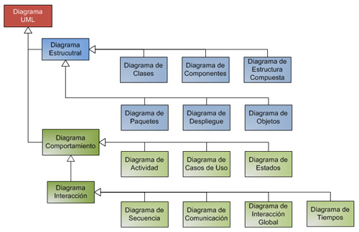
Figura 1. Jerarquía de los Diagramas de UML 2.0

Diagramas de Clase

Los diagramas de clases muestran un conjunto de clases, interfaces y colaboraciones, así como sus relaciones, estos se utilizan para modelar la vista de diseño estática de un sistema, es por ello que están incluidos dentro de los diagramas estructurales del lenguaje UML.

El representar la vista estática del sistema, implica principalmente, modelar el vocabulario del sistema, modelar las colaboraciones o modelar esquemas. Los diagramas de clases también son la base para un par de diagramas relacionados, los diagramas de componentes y los diagramas de despliegue. Los diagramas de clases son importantes no sólo para visualizar, especificar y documentar modelos estructurales, sino que también para construir sistemas ejecutables aplicando ingeniería directa e inversa [7].

Un diagrama de clases es un diagrama que muestra un conjunto de clases, interfaces, colaboraciones y sus relaciones. Al igual que otros diagramas los diagramas de clases pueden contener notas y restricciones. También pueden contener paquetes o subsistemas, los cuales se usan para agrupar los elementos de un modelo en partes más grandes. A veces se colocarán instancias en los diagramas de clases, especialmente cuando se quiera mostrar el tipo (posiblemente dinámico) de una instancia.

Cloud Computing
La nube (Cloud Computing) es el procesamiento masivo de datos y almacenamiento de información en servidores, ubicados en cualquier parte del mundo, conectados a una conexión de internet y a los que se puede acceder desde cualquier dispositivo: computador, Smartphone, tabletas, etc.
En los años 70’s John McCarthy, famoso científico e informático ganador del Premio Turing, expresó: “algún día la computación podrá ser organizada como un servicio público”. El primer uso académico de la expresión “computación en nube”, fue durante una conferencia de RamnathChellappa (actual profesor de la EmoryUniversity) en 1997. Desde ese momento el famoso concepto de la nube ha venido trascendiendo y hoy en día estamos entiendo con más claridad a qué se referían estos visionarios de la tecnología.
EL NIST (National Institute of Standards and Technology) de EE.UU lo define como: “Cloud Computing es un modelo para permitir el acceso adecuado y bajo demanda a un conjunto de recursos de cómputo configurables (ejemplos: redes, servidores, almacenamiento, aplicaciones y servicios) que pueden ser rápidamente provistos y puestos a disposición del cliente con un mínimo esfuerzo de gestión y de interacción con el proveedor del servicio”.
Para los usuarios finales, el cómputo cloud significa que no existen los costos de adquisición de hardware, ni el manejo de las licencias de software o de actualizaciones, ni nuevos empleados o consultores que contratar, ni instalaciones que rentar, ni costos de capital de ninguna clase — ni costos ocultos. Sólo una tarifa medida por uso o una cuota fija de subscripción. Use sólo lo que quiera, pague sólo lo que usa.

Modelos de servicios

- Software como servicio: El software como servicio (en inglés software as a service, SaaS) se encuentra en la capa más alta y caracteriza una aplicación completa ofrecida como un servicio, en demanda, vía multi-tendencia que significa una sola instancia del software que corre en la infraestructura del proveedor y sirve a múltiples organizaciones de clientes. Un ejemplo es la plataforma MS Office como servicio SaaS con su denominación de Microsoft Office 365, que incluye versiones online de la mayoría de las aplicaciones de esta suite ofimática de Microsoft.

- Plataforma como servicio: La capa del medio, que es la plataforma como servicio (en inglés platform as a service, PaaS), es la encapsulación de una abstracción de un ambiente de desarrollo y el empaquetamiento de una serie de módulos o complementos que proporcionan, normalmente, una funcionalidad horizontal (persistencia de datos, autenticación, mensajería, etc.). De esta forma, un arquetipo de plataforma como servicio podría consistir en un entorno conteniendo una pila básica de sistemas, componentes o APIs pres configurados y listos para integrarse sobre una tecnología concreta de desarrollo (por ejemplo, un sistema Linux, un servidor web, y un ambiente de programación como Perl o Ruby). Un ejemplo de este tipo de nube es Google App Engine que sirven aplicaciones de Google y Microsoft.

- Infraestructura como servicio: La infraestructura como servicio (infrastructure as a service, IaaS) -también llamado en algunos casos hardware as a service, HaaS)6 se encuentra en la capa inferior y es un medio de entregar almacenamiento básico y capacidades de cómputo como servicios estandarizados en la red. Servidores, sistemas de almacenamiento, conexiones, enrutadores, y otros sistemas se concentran (por ejemplo a través de la tecnología de virtualización) para manejar tipos específicos de cargas de trabajo, desde procesamiento en lotes (batch) hasta aumento de servidor/almacenamiento durante las cargas pico.

Tipos de nubes

- Las nubes públicas se manejan por terceras partes, y los trabajos de muchos clientes diferentes pueden estar mezclados en los servidores, los sistemas de almacenamiento y otras infraestructuras de la nube. Los usuarios finales no conocen qué trabajos de otros clientes pueden estar corriendo en el mismo servidor, red, discos como los suyos propios.

- Las nubes privadas son una buena opción para las compañías que necesitan alta protección de datos y ediciones a nivel de servicio. Las nubes privadas están en una infraestructura en-demanda manejada por un solo cliente que controla qué aplicaciones debe correr y dónde. Son propietarios del servidor, red, y disco y pueden decidir qué usuarios están autorizados a utilizar la infraestructura.

Las nubes híbridas combinan los modelos de nubes públicas y privadas. Usted es propietario de unas partes y comparte otras, aunque de una manera controlada. Las nubes híbridas ofrecen la promesa del escalado aprovisionada externamente, en-demanda, pero añaden la complejidad de determinar cómo distribuir las aplicaciones a través de estos ambientes diferentes.

MARCO TEORICO

Java

El significado de Java tal y como se le conoce en la actualidad es el de un lenguaje de programación y un entorno para ejecución de programas escritos en el lenguaje Java. AI contrario que los compiladores tradicionales, que convierten el código fuente en instrucciones a nivel de máquina, el compilador Java traduce el código fuente Java en instrucciones que son interpretadas por la Máquina Virtual Java (JVM, Java Virtual Machine) [8].

Java Virtual Machine (JVM)

La JVM es una de las piezas fundamentales de la plataforma Java. Básicamente se sitúa en un nivel superior al Hardware del sistema sobre el que se pretende ejecutar la aplicación, y este actúa como un puente que entiende tanto el bytecode, como el sistema sobre el que se pretende ejecutar. Así, cuando se escribe una aplicación Java, se hace pensando que será ejecutada en una máquina virtual Java en concreto, siendo ésta la que en última instancia convierte de código bytecode a código nativo del dispositivo final. La gran ventaja de la máquina virtual java es aportar portabilidad al lenguaje de manera que desde Sun Microsystems se han creado diferentes máquinas virtuales java para diferentes arquitecturas y así un programa .class escrito en un Windows puede ser interpretado en un entorno Linux. Tan solo es necesario disponer de dicha máquina virtual para dichos entornos.

Componentes Java

J2EE es un grupo de especificaciones diseñadas por Sun que permiten la creación de aplicaciones empresariales, esto sería: acceso a base de datos (JDBC), utilización de directorios distribuidos (JNDI), acceso a métodos remotos (RMI/CORBA), funciones de correo electrónico (Java Mail). Java EE también configura algunas especificaciones únicas para componentes Java EE, estas incluyen: Enterprise JavaBeans EJB, Servlets, Portlets (siguiendo la especificación de Portlets Java), Java Server Pages y varias tecnologías de servicios web. Ello permite al desarrollador crear aplicaciones empresariales portables entre plataformas y escalables, a la vez que integrable con tecnologías anteriores.

J2SE es una colección de APIs del lenguaje de programación Java útiles para muchos programas de la Plataforma Java. La Plataforma Java 2 Enterprise Edition incluye todas las clases en el Java SE, además de algunas de las cuales son útiles para programas que se ejecutan en servidores sobre estaciones de trabajo.

J2ME es la versión de Java orientada a los dispositivos móviles. Debido a que los dispositivos móviles tienen una potencia de cálculo baja e interfaces de usuario pobres, es necesaria una versión específica de Java destinada a estos dispositivos, ya que el resto de versiones de Java, J2SE o J2EE, no encajan dentro de este esquema. J2ME es por tanto, una versión “reducida” de J2SE.

Frameworks

En el desarrollo de software, un Framework es una estructura conceptual y tecnológica de soporte definida, normalmente con artefactos o módulos de software concretos, con base en la cual otro proyecto de software puede ser organizado y desarrollado. Típicamente, puede incluir soporte de programas, bibliotecas y un lenguaje interpretado entre otros programas para ayudar a desarrollar y unir los diferentes componentes de un proyecto.

Dentro de este tipo de aplicaciones, Java juega un papel muy importante actualmente ya que este es uno de los usos más comunes que se le da a este lenguaje de programación, además de que representa uno de los mejores medios para construir dichas aplicaciones.

Aunque no existe una clasificación estándar y formal que se aplique a los Frameworks para aplicaciones web, existen algunos aspectos que se pueden considerar para diferenciar unos de otros. De esta manera y teniendo en cuenta el enfoque de los Frameworks, se pueden mencionar dos tipos para el lenguaje Java:

- Frameworks de aplicación: Los Frameworks de aplicación son aquellos que están basados en los Request HTTP, es decir hacen uso del API Servlet. Así mismo, estos Frameworks no se preocupan acerca de los detalles de cómo se renderiza la interfaz de usuario y no hacen distinción entre acciones que solo afectan a la interfaz de usuario y aquellas que requieren ser procesadas por código de la aplicación.

- Frameworks de Interfaz de usuario: Estos Frameworks están basados en componentes, se enfocan en los detalles de la interfaz de usuario y no se interesan en cómo es implementado el resto de la aplicación. De igual forma, definen un API detallado para los componentes que formaran la interfaz de usuario con los objetivos de ligar a estos con la lógica de la aplicación adecuada, determinar qué acciones de los usuarios resultaran eventos de la interfaz y como serán manejados estos últimos, entre otras finalidades.

De entre todos los Frameworks para el desarrollo en Java, sobresalen los siguientes:

- Struts: Framework de aplicación open source, este fue el primer Framework en salir para el desarrollo web en Java.

- Java Server Faces (JSF): Framework de interfaz de usuario, es el estándar de Java actualmente para el desarrollo web.

- Spring: Framework de aplicación muy popular últimamente.

Extreme Programming (XP)

Metodología ágil basada en cuatro principios: simplicidad, comunicación, retroalimentación y valor. Además, orientada por pruebas y refactorización, se diseña e implementan las pruebas antes de programar la funcionalidad, el programador crea sus propias Pruebas de Unidad.

Este método es típicamente atribuido a Kent Beck, Ron Jeffries y Ward Cinningham. El objetivo de XP son grupos pequeños y medianos de construcción de software en donde los requisitos aún son muy ambiguos, cambian rápidamente o son de alto riesgo. XP busca la satisfacción del cliente tratando de mantener durante todo el tiempo su confianza en el producto. Además, sugiere que el lugar de trabajo sea una sala amplia, si es posible sin divisiones (en el centro los programadores, en la periferia los equipos individuales). Una ventaja del espacio abierto es el incremento en la comunicación y el proporcionar una agenda dinámica en el entorno de cada proyecto [9].

Ciclo de Vida de XP

El ciclo de vida de XP se enfatiza en el carácter interactivo e incremental del desarrollo, en donde una iteración de desarrollo es un período de tiempo en el que se realiza un conjunto de funcionalidades determinadas que en el caso de XP corresponden a un conjunto de historias de usuarios.

Fase de Exploración: En esta fase, los clientes plantean a grandes rasgos las historias de usuario que son de interés para la primera entrega del producto. Al mismo tiempo el equipo de desarrollo se familiariza con las herramientas, tecnologías y prácticas que se utilizarán en el proyecto. Se prueba la tecnología y se exploran las posibilidades de la arquitectura del sistema construyendo un prototipo. La fase de exploración toma de pocas semanas a pocos meses, dependiendo del tamaño y familiaridad que tengan los programadores con la tecnología.

Fase de Planeación: Se priorizan las historias de usuario y se acuerda el alcance del Release. Los programadores estiman cuánto esfuerzo requiere cada historia y a partir de allí se define el cronograma. La duración del cronograma del primer Release no excede normalmente dos meses. La fase de planeamiento toma un par de días. Se deben incluir varias iteraciones para lograr un Release. El cronograma fijado en la etapa de planeamiento se realiza a un número de iteraciones, cada una toma de una a cuatro semanas en ejecución. La primera iteración crea un sistema con la arquitectura del sistema completo. Esto es alcanzado seleccionando las historias que harán cumplir la construcción de la estructura para el sistema completo. El cliente decide las historias que se seleccionarán para cada iteración. Las pruebas funcionales creadas por el cliente se ejecutan al final de cada iteración. Al final de la última iteración el sistema está listo para producción.

Fase de Producción: Requiere prueba y comprobación extra del funcionamiento del sistema antes de que éste se pueda liberar al cliente. En esta fase, los nuevos cambios pueden todavía ser encontrados y debe tomarse la decisión de si se incluyen o no en el Release actual. Durante esta fase, las iteraciones pueden ser aceleradas de una a tres semanas. Las ideas y las sugerencias pospuestas se documentan para una puesta en práctica posterior por ejemplo en la fase de mantenimiento. Después de que se realice el primer Release productivo para uso del cliente, el proyecto de XP debe mantener el funcionamiento del sistema mientras que realiza nuevas iteraciones.

Fase de Mantenimiento: Requiere de un mayor esfuerzo para satisfacer también las tareas del cliente. Así, la velocidad del desarrollo puede desacelerar después de que el sistema esté en la producción. La fase de mantenimiento puede requerir la incorporación de nueva gente y cambiar la estructura del equipo.

Fase de Muerte: Es cuando el cliente no tiene más historias para ser incluidas en el sistema. Esto requiere que se satisfagan las necesidades del cliente en otros aspectos como rendimiento y confiabilidad del sistema. Se genera la documentación final del sistema y no se realizan más cambios en la arquitectura. La muerte del proyecto también ocurre cuando el sistema no genera los beneficios esperados por el cliente o cuando no hay presupuesto para mantenerlo.

HTML, JavaScript y CSS

Originalmente, las páginas HTML sólo incluían información sobre sus contenidos de texto e imágenes. Con el desarrollo del estándar HTML, las páginas empezaron a incluir también información sobre el aspecto de sus contenidos: tipos de letra, colores y márgenes. La posterior aparición de tecnologías como JavaScript, provocaron que las páginas HTML también incluyeran el código de las aplicaciones (llamadas scripts) que se utilizan para crear páginas web dinámicas.

Incluir en una misma página HTML los contenidos, el diseño y la programación complica en exceso su mantenimiento. Normalmente, los contenidos y el diseño de la página web son responsabilidad de diferentes personas, por lo que es conveniente separarlos. CSS es el mecanismo que permite separar los contenidos definidos mediante XHTML y el aspecto que deben presentar esos contenidos.

Una ventaja añadida de la separación de los contenidos y su presentación es que los documentos XHTML creados son más flexibles, ya que se adaptan mejor a las diferentes plataformas: pantallas de ordenador, pantallas de dispositivos móviles, impresoras y dispositivos utilizados por personas discapacitadas.

De esta forma, utilizando exclusivamente XHTML se crean páginas web "feas" pero correctas. Aplicando CSS, se pueden crear páginas "bonitas" a partir de las páginas XHTML correctas.

MARCO DE LEGAL

Acuerdos de uso

El software, resultado de la ejecución del proyecto, se regirá bajo los marcos legales fijados por la licencia pública Creative Common (LPCC) que dicta las siguientes condiciones de uso, encontradas más detalladamente en el documento Atribución No Comercial Compartir Igual 2.5 (Colombia) [10]:

- Se posee la libertad de compartir la obra, entendiendo compartir como la capacidad de copiar, distribuir, ejecutar y comunicar públicamente la obra.
- Además puede llevar a cabo obras derivadas de la original.
- Es obligatorio reconocer los créditos de la obra de manera especificada por el autor o el licenciante, pero no de manera que sugiera que tiene el apoyo de este último, o que apoya el uso que hacen a su obra.
- No puede ser utilizada para uso comercial.
- Si se altera o transforma, o genera un derivado a partir de esta obra, solo puede ser distribuida bajo una licencia idéntica a la presente.

Contrato de licencia de código binario, SUN MICROSYSTEMS

Licencia de uso de software concedidos por Sun Microsystems, para la utilización de Java SE, siempre y cuando sean aceptados los términos de licencia, expuestos en el documento SUN MICROSYSTEMS, INC. CONTRATO DE LICENCIA DE CÓDIGO BINARIO [11].

“SUN MICROSYSTEMS, INC. (EN ADELANTE DENOMINADO “SUN”) LE CONCEDE LA LICENCIA DEL SOFTWARE DEFINIDO A CONTINUACIÓN ÚNICAMENTE CON LA CONDICIÓN DE QUE USTED ACEPTE TODOS LOS TÉRMINOS ESTIPULADOS EN EL PRESENTE CONTRATO DE LICENCIA DE CÓDIGO BINARIO Y TÉRMINOS DE LICENCIA ADICIONALES (EN CONJUNTO DENOMINADOS “CONTRATO”). POR FAVOR, LEA EL CONTRATO DETENIDAMENTE. EL USO DEL SOFTWARE SIGNIFICA QUE HA LEÍDO LAS CONDICIONES Y QUE LAS ACEPTA. SI ACEPTA ESTAS CONDICIONES EN REPRESENTACIÓN DE UNA COMPAÑÍA U OTRA ENTIDAD LEGAL, SIGNIFICA QUE ESTÁ EN POSESIÓN DE LA AUTORIDAD QUE LE PERMITE VINCULAR LA ENTIDAD LEGAL A ESTAS CONDICIONES. SI NO ESTÁ EN POSESIÓN DE DICHA AUTORIDAD O SI NO DESEA QUEDAR VINCULADO A ESTAS CONDICIONES, NO DEBE UTILIZAR EL SOFTWARE EN ESTA INSTALACIÓN NI EN NINGÚN OTRO SOPORTE EN EL QUE SE UBIQUE EL SOFTWARE”.

Contrato de licencia de mxGraph

MxGraph es una librería Javascript utilizada como parte de la tecnología necesaria para el desarrollo de la herramienta CLASS Modeler. Esta API es privada y tiene derechos de autor, por lo tanto es necesaria la adquisición de una licencia para su uso dentro de instituciones comerciales. Sin embargo en el ámbito académico es posible adquirir una versión de desarrollo, la cual puede ser usada de manera gratuita en proyectos educativos por instituciones del sector; haciendo la salvedad de que el uso que se le da a la herramienta es con fines netamente educativos y no existe propósito comercial alguno [12].

GNU General Public Licence

La Licencia Pública General de GNU (GNU GPL, por sus siglas en inglés) es una licencia libre y gratuita con derecho de copia para software y otros tipos de obras.
Las licencias para la mayoría del software y otras obras de índole práctica están diseñadas para privarle de la libertad para distribuir y modificar las obras. Por el contrario, la Licencia Pública General de GNU garantiza la libre distribución y modificación de todas las versiones de un programa, a fin de asegurarle dicha libertad a todos los usuarios. En la Fundación para el Software Libre utilizamos la Licencia Pública General de GNU para la mayoría de nuestro software; también se aplica a cualquier otra obra publicada de esta manera por sus autores. Usted también puede aplicarla a sus programas. Cuando hablamos de software libre, nos referimos a la libertad, no al precio. Nuestras Licencias Públicas Generales están diseñadas para garantizarle a usted la libertad de distribuir copias de software libre (y cobrar por ellas, si así lo desea), obtener el código fuente, o tener la posibilidad de obtenerlo, modificar el software o utilizar partes del mismo en nuevos programas libres, y saber que puede hacer estas cosas [13].

Propiedad Intelectual

De acuerdo con lo estimulado en el artículo 156 del acuerdo 065 del 26 de 1996, correspondiente al estatuto estudiante de la Universidad Francisco de Paula Santander, el cual dicta de la siguiente manera: “Los trabajos de grado son propiedad intelectual de la Universidad y su uso estará sujeto a las normas que para tal fin estén vigentes”.

DISEÑO METODOLÓGICO

El diseño metodológico del proyecto está enmarcado en la investigación aplicada y se fundamentará en la ingeniería de software, de ella se toman los conceptos, metodologías y técnicas propias para la construcción de la aplicación.

TIPO DE INVESTIGACIÓN

Según la problemática planteada, el proyecto pretende dar solución a una necesidad vista dentro del programa de Ingeniería de Sistemas de la UFPS, de tal manera que se englobará el proyecto como una INVESTIGACIÓN APLICADA en términos del desarrollo de software que permita solventar necesidades existentes dentro de la organización.

FUENTES DE INFORMACIÓN

Fuentes de información primaria

Teniendo en cuenta que la problemática afecta a la comunidad perteneciente al programa de Ingeniería de Sistemas, se consideran las siguientes fuentes de información primaria:

- Estudiantes que están cursando las asignaturas, “Programación Orientada a Objetos I” y “Programación Orientada a Objetos II”, las cuales se enfocan principalmente en el modelado de aplicaciones. Estos son cursos de 2º y 3º semestre respectivamente según el pensum 1155 [14]. No obstante, a manera de observación indirecta se tomaran otros cursos que puedan usar el producto en construcción.

- Docentes del programa Ingeniería de Sistemas, los cuales son fuente de información de vital importancia, ya que ellos son los que acompañan el proceso de aprendizaje de los estudiantes.

Fuentes de información secundaria

Estas fuentes hacen referencia a estudios, técnicas, teorías, documentos y toda clase de información existente sobre el tema en particular de modo que se establecen las siguientes:
- Herramientas CASE existentes, comerciales o de código abierto, que permitan el diseño de diagramas de clase. Se tomará en cuenta las herramientas utilizadas actualmente por los estudiantes, de modo que se pueda determinar que funcionalidad o que servicios ofrecen.

- Documento de Especificación del estándar UML para Diagramas de Clase.

- Documentación de proyectos de software online que permitan diseñar diagramas de clase.

Libros enfocados en temas como: Cloud Computing, Ingeniería de Software, Lenguaje Unificado de Modelado, Procesos de desarrollo de software, desarrollo de aplicaciones Web, desarrollo de aplicaciones con J2EE, AJAX.

RECOLECCIÓN Y ANALISIS DE INFORMACIÓN

El desarrollo del proyecto requiere obtener información general sobre la construcción de diagramas de clase, esto implica conocer a fondo conceptos tales como: Clases, Interfaces, Relaciones, Navegabilidad, entre otros; además de todos los elementos de los cuales dispone UML para el diseño de este tipo de diagramas. Para esto se realizará una investigación profunda sobre el tema, consultado bibliografía existente y diferentes autores.

Adicionalmente se necesita determinar las funcionalidades básicas que poseen las herramientas CASE utilizadas actualmente por los estudiantes de la UFPS, de manera que se pueda conocer qué procedimientos, servicios y características poseen con respecto al diseño de diagramas de clase; esto se hace con el objetivo de determinar los requerimientos de funcionalidad mínimos que debe poseer el software en construir y los servicios que este debe ofrecer. De cierta manera, mediante observación indirecta y a manera de tradición se conocen las principales herramientas CASE utilizadas por estudiantes y docentes de Ingeniería de Sistemas de la UFPS (Enterprise Architect, ArgoUML, StarUML), y considerando que el programa académico dispone de algunas licencias de uso para este tipo de herramientas (como es el caso de Enterprise Architect), se procederá a realizar un análisis concreto de estas herramientas específicamente. De igual manera y como se mencionó anteriormente, este análisis servirá como punto de partida del proyecto y además ayudará a tener un idea clara de la aplicación que se desea llegar a construir.

El procedimiento utilizado para la recolección de información en este caso será de manera literaria, mediante consultas e investigaciones de material bibliográfico, logrando una apropiación de conceptos y técnicas importantes para la construcción del proyecto.

Por último es necesario aclarar que este proyecto no pretende dar respuestas a incógnitas o hipótesis que se tengan sobre algún fenómeno académico o social dentro de la Universidad, sino que se encargara de suplir una necesidad detectada dentro del establecimiento.

Para el análisis de la información se procederá a clasificar los datos según su naturaleza, determinando los aspectos importantes para cada fase del desarrollo y la información necesaria para construir los componentes en cada una de ellas.

El análisis de la información consistirá en evaluar los datos obtenidos de las fuentes mencionadas, documentación de las herramientas CASE existentes, manuales de usuario, análisis del funcionamiento de las aplicaciones utilizadas actualmente, literatura especifica del caso, y en general, fuentes que sean cercanas al tema. Se realizará un proceso de clasificación y agrupamiento de los datos, de manera que se pueda mediante ellos, apoyar la siguiente fase del desarrollo y que sean las directrices de todo el proyecto en general, de modo que mediante estos se puedan tomar decisiones importantes para el desarrollo.

ANÁLISIS DE LAS HERRAMIENTAS CASE

Con el objetivo de obtener información importante para la realización del proyecto y con el ánimo de iniciar el proceso de levantamiento de requerimientos se ha realizado un análisis básico de algunas de las herramientas CASE utilizadas dentro del plan de estudios de Ingeniería de Sistemas para realizar modelado UML, de modo que se pueda establecer cuáles son las principales características y servicios que estas ofrecen a los usuarios en cuanto al diseño de Diagramas de Clase y que puedan ser incluidos en las funcionalidades del software en construcción.

De modo aleatorio se han seleccionado varias de las herramientas más conocidas y que a manera de observación se ha determinado que son ampliamente utilizadas por estudiantes y docentes del plan de estudios; adicionalmente se ha seleccionado una herramienta similar a la que está en construcción, de modo que podamos conocer qué características ofrece a los usuarios mediante una interfaz web.

Las herramientas seleccionadas son:

- Enterprise Architect que es un software comercial conocido a nivel mundial como una gran suite para modelamiento.
- Netbeans UML que es una extensión del IDE y por lo tanto, software libre.
- StarUML que es software libre y una buena herramienta de modelado UML.
- GenMyModel que es una herramienta gratuita de modelado web similar a la herramienta en construcción.

A continuación se describirá cada uno de ellos, resaltando en detalle cada una de sus características:

GENERALIDADES

Enterprise Architect

- Resumen: Enterprise Architect de Sparx Systems es una herramienta CASE para el diseño y construcción de sistemas de software, para el modelado de procesos de negocios, y para objetivos de modelado más generalizados.

EA es una herramienta de análisis y diseño UML comprensivo, que cubre el desarrollo de software desde la obtención de los requisitos, diseño del modelo, pruebas, cambio de control y mantenimiento para la implementación, con completa trazabilidad. Es una herramienta visual con múltiple-usuario con un gran establecimiento de características ayudando a los analistas, probadores, administradores de proyectos, personal del control de calidad y desarrolladores alrededor del mundo a construir y documentar, software sostenible. La información consignada a continuación fue tomada de la documentación explicita de la herramienta [15].

- Autor: Enterprise Architect es el producto insignia de la empresa Sparx Systems, esta es una compañía australiana dedicada a la creación de herramientas para el modelado UML, fundada en 1996 por Geoffrey Sparx y situada en Creswick una pequeña población de Victoria, Australia. La primera versión de Enterprise Architect fue liberada en el año 2000 y fue originalmente diseñada como una herramienta de modelado UML para la versión 1.1 del estándar, de allí en adelante el producto ha evolucionado para soportar otras especificaciones OMG UML como 1.3, 2.0, 2.1, 2.3 y 2.4.1.

- Tipo de Licencia: Esta es una herramienta comercial que ofrece diferentes ediciones en base a las necesidades del usuario o las organizaciones que usan la aplicación. Durante el tiempo de vida de la aplicación se han liberado alrededor de 20 versiones, desde la versión 1.0 hasta la más reciente 9.3 liberada en Agosto de 2012, cada una con mejoras y características importantes según los cambios que ha sufrido el estándar UML y la adopción de algunas tecnologías.

- Características Principales: La información consignada fue tomada de la documentación explicita de Enterprise Architect, disponible en [15], además se usó parte de la información del “Contenido de Ayuda” que viene incluido en la versión de prueba del software.

Característica | Descripción
Plataforma | Diseñado para ser usado bajo sistemas operativos Windows, sin embargo puede ser instalado y utilizado mediante emuladores como CrossOver en sistemas Linux o MAC.
Versión de UML | UML 2.4.1 Liberada en agosto de 2011.
Diagramas UML | Soporte para todos los tipos de diagramas UML tanto estructurales como comportamentales. Algunos diagramas adicionales no UML como: Análisis, Requerimientos, Bases de Datos, Mantenimiento, Interfaces de Usuario, Interacción y modelos del negocio.
Tecnologías MDG | Soporta tecnologías como ICONIX, ArcGIS, BPMN, SMOF, SoaML, SysML.
Fases del desarrollo | Modelamiento del Negocio, Ingeniería de Requerimientos, Análisis, Diseño, Implementación, Pruebas, Mantenimiento, Gestión de la Calidad.
Estándar XMI | Soporte completo del estándar en su versión 2.1, permite exportar e importar proyectos en archivos XMI de modo que puedan ser llevados a otras herramientas de modelado.
Proyectos y equipos de trabajo | Permite generar repositorios de servidor DBMS, de modo que se pueda trabajar de manera concurrente en proyectos de gran envergadura y con gran cantidad de usuarios. Adicionalmente permite integración con repositorios de control de versiones como Subversion, CVS y SCC.
Importación / Exportación | Existen varias formas de exportar e importar proyectos, diagramas o cualquier otro tipo de artefacto creado dentro del software: archivos XML, XMI, Código fuente, imágenes planas de los diagramas en formato PNG, JPG, GIF, entre otros, archivos CSV, desde código fuente en varios lenguajes, desde archivos binarios como JARs o ensamblados .NET.
Ingeniería Directa e Inversa | Soporte de ingeniería directa e inversa de código fuente para muchos lenguajes populares incluyendo C++, C#, Java, Delphi, VB.Net, Visual Basic, ActionScript, Python y PHP.
Plantillas de Código | Las plantillas de generación de código le permiten personalizar el código fuente generado.
Edición de Código | Enterprise Architect le permite rápidamente navegar y explorar su código fuente del modelo en el mismo ambiente.
Documentación generada | Soporte completo de WYSIWYG manejador de plantillas para generar archivos RTF.
Generación de Imágenes | Permite generar imágenes planas en varios formatos como PNG, JPG, BMP y GIF.
Distribución Automática de Elementos | Esta característica se refiere a la capacidad de la herramienta de organizar los elementos de un diagrama de manera automática, siguiendo una distribución determinada.
Soporte de Versiones | Soporte para servidores Subversion SVN.
Tabla 1. Características generales de Enterprise Architect

Netbeans UML

- Resumen: Netbeans UML es un componente que se agrega como parte del conjunto de características que ofrece el entorno de desarrollo integrado IDE. Básicamente se trata de un ambiente para el diseño de diagramas UML que incluye características de ingeniería directa e inversa. Esta herramienta permite la creación de 8 tipos de diagramas UML: Actividad, Clase, Secuencia, Estado y Casos de uso; así como algunos diagramas de dependencia para un clasificador en el diagrama: Generalizaciones, Asociaciones, Implementaciones y Operaciones.

Según sus creadores, con el uso de Netbeans UML, los diseñadores se enfocan en el diseño de la aplicación, y los desarrolladores en el código. Primero, diseñadores y analistas diseñan aplicaciones usando UML, un lenguaje de modelado estándar, los desarrolladores generan el código fuente desde el modelo UML. Inclusive permite sincronización en ambos sentidos, es posible actualizar el modelo con los cambios hechos en el código fuente [16].

- Autor: La extensión fue desarrollada inicialmente de manera personal por el desarrollador Sergey B. Petrov, quien implementó la herramienta para la versión 5.5 de Netbeans IDE. La herramienta entró en una etapa de descontinuación, debido a que no se desarrollaron más actualizaciones ni se siguió dando soporte al módulo para nuevas versiones del IDE, tanto así que las versiones posteriores a Netbeans 5.5 (6+, 7+), no permitían instalar el modulo desde el centro de actualizaciones, lo cual obliga a los desarrolladores a instalarlo, bajo su responsabilidad, mediante el uso manual de la URL de descarga. Actualmente la herramienta fue acogida por una comunidad quienes han trabajado para permitir la instalación en versiones nuevas del IDE como la 7.3 y 7.4.

- Tipo de Licencia: La herramienta esta licenciada bajo la norma CDDL Common Development and Distribution License (Licencia Común de Desarrollo y Distribución), la cual es una licencia de código abierto y libre, producida por Sun Microsystems, basada en la Mozilla Public License MPL versión 1.1.

- Características Principales:

Característica | Descripción
Diagramas UML | Actividad, Clase, Secuencia, Estado y Casos de Uso.
Ingeniería directa | Permite la generación de código directamente desde el diagrama UML, generando un proyecto dentro del mismo IDE y copiando las clases, interfaces y enumeraciones dentro de dicho proyecto,
Ingeniería inversa | De igual manera la herramienta permite la sincronización y generación del modelo a partir de código fuente existente. Posee un asistente para ayudar al usuario en esta labor.
Generación de Javadoc | Permite generar un reporte HTML con la documentación en Javadoc de las clases y demás elementos modelados.
Patrones de diseño | Permite crear de manera asistida diagramas UML basados en patrones de diseño conocidos, tales como GoF [17] y algunas tecnologías como EJB [18]. Posee un asistente para guiar al usuario a través del proceso.
Distribución Automática | Permite organizar automáticamente los elementos del diagrama en una distribución jerárquica, es decir.
Tabla 2. Características generales de Netbeans UML

Debido a que la documentación de la herramienta es muy escasa, solamente fue posible determinar las características a grandes rasgos, sin entran en detalles específicos. La mayoría de estas características fueron detectadas a manera de observación y mediante el uso de la herramienta. No existe una documentación formal, y cabe mencionar que la herramienta actualmente se encuentra obsoleta ya que no han surgido nuevos desarrollos de la misma. Inclusive las nuevas versiones de Netbeans (7+) no permiten la instalación del complemento desde el asistente, es necesario agregar manualmente la URL de descarga para poder instalarlo, además que consta de varios errores debido a incompatibilidad con el mismo IDE.

StarUML

- Resumen: StarUML™ es una plataforma de modelado de software que soporta UML (Unified Modeling Language). Se basa en la versión 1.4 de UML versión y proporciona 11 tipos diferentes de diagrama, y acepta la notación UML 2.0. Apoya activamente el enfoque de MDA (Model Driven Architecture), haciendo hincapié en el concepto de perfil UML. StarUML destaca en la personalización del entorno del usuario y tiene una alta extensibilidad en su funcionalidad.

- Autor: Inicialmente el proyecto fue liderado por la empresa Plastic Software Inc, quienes en el año 1997 liberaron la primera versión llamada “Plastic” o “Agora Plastic”, luego de algunos años fue rediseñada completamente y pasó a conocerse como StarUML. Desde el 2005 fue tomado por una comunidad de desarrolladores y hasta el momento no se han conocido nuevas versiones del software desde la liberación de la versión 5 en el año 2005.

StarUML fue programado en lenguaje Delphi, la cual fue una de las razones por las cuales el proyecto fue abandonado por un largo tiempo. Sin embargo, la comunidad ha tratado de revivirlo al intentar hacer una migración al lenguaje Java e incorporándolo al IDE Eclipse.

- Tipo de Licencia: Es una herramienta UML open source, licenciada bajo una versión modificada del acuerdo GNU GPL.

- Características Principales: La siguiente tabla muestra las características generales de esta herramienta de modelado. Esta información fue tomada explícitamente de la guía de usuario de StarUML [19].

Característica | Descripción
Estándar UML | A la notación UML 2.0, sobre la base de un meta modelo robusto.
Formato de modelo Open Source | A diferencia de muchos productos existentes que gestionan sus propios modelos de formato heredado ineficiente, StarUML gestiona todos los archivos en el formato XML estándar. Códigos escritos en estructuras fáciles de leer y sus formatos se pueden modificar convenientemente usando un analizador XML. Dado que XML es un estándar mundial, este es sin duda una gran ventaja.
Soporte real de MDA | StarUML soporta UML Profile esto maximiza la extensibilidad de UML, haciendo el modelado de aplicaciones posibles, incluso en áreas como las finanzas, la defensa, el comercio electrónico, los seguros y la aeronáutica. Verdaderamente modelos independientes de plataforma (PIM) pueden ser creados, y modelo específicos de la plataforma (PSM) y códigos ejecutables pueden ser generados automaticamente.
Aplicación de metodologías y plataformas | StarUML manipula el concepto de enfoque, creando de ambientes que se adaptan a cualquier metodología o proceso. No sólo los modelos de Frameworks de aplicación para plataformas como. NET y J2EE, sino también las estructuras básicas de los modelos de software (por ejemplo, 4+1 View Model, etc.) se puede definir fácilmente.
Extensibilidad | Todas las funciones de las herramientas de StarUML están automatizadas acorde a Microsoft COM. Cualquier lenguaje que soporte COM (Visual Basic Script, JavaScript, VB, Delphi, C++, C#, VB.NET, Python, etc.) puede ser usado para manejar StarUML y desarrollar elementos integrados Add-In.
Función de verificación de modelos de software | Los usuarios pueden cometer muchos errores durante el modelamiento de software. Estos errores pueden ser muy costosos si permanecen hasta la etapa final de codificación. Con el objetivo de prevenir este problema, StarUML automáticamente verifica los modelos de software desarrollados por el usuario, facilitando descubrir de manera temprana errores, permitiendo software más completo y con menos faltas.
Add-Ins útiles. | StarUML incluye algunos Add-Ins útiles con varias funcionalidades. Estos generan código fuente en varios lenguajes de programación y convierten código fuente en modelos, importan archivos de Rational Rose, intercambian información de modelos con otras herramientas usando XMI, y soportan diseño de patrones. Estos Add-Ins proporcionan reusabilidad adicional, productividad, flexibilidad e interoperabilidad para la información de modelado.
Ingeniería Directa / Ingeniería Inversa | Para la generación de código StarUML dispone de un asistente (Wizard) para el proceso. Los archivos de código generado por defecto pueden ser lenguaje C++, C# o Java, sin embargo es posible añadir otros lenguajes instalando los Add-Ins necesarios para este propósito.
Formatos de Textos | La herramienta permite definir formatos de textos para los elementos, estos se aplican a los nombres de las clases, o nombres de los atributos y métodos. Adicionalmente también permite establecer el tipo de fuente usada, los colores de las líneas y algunas otras configuraciones.
Importación / Exportación | La herramienta dispone de varios mecanismos de importación y exportación. En el caso de importación permite realizar ingeniería inversa de otras herramientas como Rational Rose o desde archivos XMI que contienen la información del diagrama o modelo
Tabla 3. Características principales de StarUML

GenMyModel

- Resumen: GenMyModel es una herramienta de modelado UML basada en web que permite soporte para colaboración de equipos. Posee la ventaja de ser una herramienta multiplataforma debido a su naturaleza orientada al internet. La herramienta está enfocada en el tipo de servicio SaaS impulsado por el Cloud Computing.

- Autor: Axellience es la empresa propietaria del software GenMyModel, como se mencionó en el Marco de Antecedentes, esta empresa es una Start-Up francesa fundada en el año 2012. Los fundadores de la empresa son: Alexis Muller, quien tiene un doctorado en ciencias de la computación en el campo de ingeniería de software especializado en ingeniería dirigida por modelos; Thomas Legrand, es ingeniero en computación experto en métodos y herramientas de desarrollo, actualmente coordina y soporta el equipo de desarrollo; y por último Stephane Deveaux, quien es magister en economía, y durante 10 años ha estado involucrado en la gestión de ventas en ambientes B2B.

- Tipo de Licencia: Es una herramienta gratuita que puede ser accedida y utilizada de manera libre, sin embargo no es de código abierto.

- Características Principales:

Característica | Descripción
Diagramas UML | Permite crear diagramas de clase, casos de uso y de actividad.
Arquitectura | La herramienta permite modelos que representan la arquitectura de una aplicación. Los modelos cumplen con la especificación UML 2.0 y son compatibles con otras herramientas UML 2.
No Instalación | Solamente es necesario disponer de un navegador web soportado: Chrome, FF, IE > 9, Opera o Safari.
Recursos compartidos | Después de crear un modelo UML, los usuarios pueden compartirlo con sus colaboradores.
Trabajo en equipo | GenMyModel permite a los desarrolladores de software alrededor del mundo trabajar sobre el mismo modelo mediante la edición colaborativa. Para esto es necesario compartir el modelo con otros usuarios y en cuestión de segundos se puede trabajar de manera conjunta, adicionalmente estos pueden chatear para realizar diseños en tiempo real.
Generación de código online | Provee generadores de código en lenguaje Java, SQL y Spring. Por otro lado permite exportar código a plataformas online como Github.
Generar imágenes | Exporta imágenes en formato SVG y JPEG.
Reportes | Permite generar reportes en archivos PDF del modelo diseñado.
Comunidad | La herramienta gira en torno a una comunidad global que utiliza sus servicios, proponiendo nuevas características y sirviendo de testers para verificar su funcionamiento.
Tabla 4. Características generales de GenMyModel

DISEÑO DE DIAGRAMAS DE CLASE

A continuación se mencionan las características principales descritas anteriormente y se realiza una comparación de las herramientas basada en cada una de ellas. Esto nos permitirá conocer de manera más detallada el funcionamiento externo de cada herramienta y la manera en la cual el usuario interactúa con estas aplicaciones; lo cual es importante para el posterior diseño de interfaces de usuario y la implementación de las funcionalidades propias de la herramienta.

Características Básicas

- Interfaz de Usuario: La interfaz de usuario es un aspecto muy importante para este tipo de aplicaciones, es por ello que decidimos analizar este aspecto comparando la distribución de la pantalla principal del diseñador en cada herramienta; la figura 2 muestra la interfaz principal de las herramientas CASE analizadas.
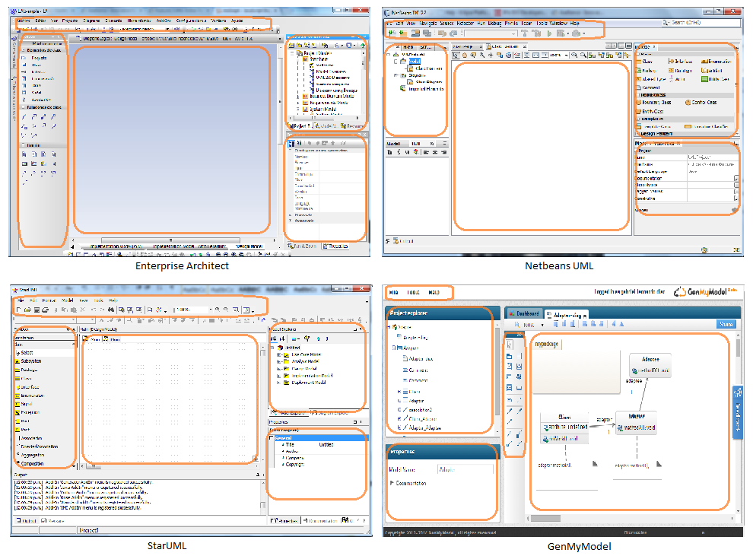
Figura 2. Interfaz de usuario principal de las herramientas CASE

Como se puede observar en la figura anterior, todas las herramientas CASE poseen una gran similitud en los controles GUI que ofrecen al usuario. La pantalla principal consta básicamente de las mismas secciones o paneles: Barra de menú y herramientas, Paleta de componentes, Panel del Árbol del Proyecto, Panel de Propiedades y el Área de trabajo en la parte central. Quizás la única diferencia es la distribución de los paneles mencionados anteriormente, debido a que cada herramienta los ubica en su posición preferida. Sin embargo la mayoría de ellos son ajustables, y en algunos casos de pueden ocultar para permitirle al usuario un área de trabajo mucho más grande.

- Panel de Propiedades: El panel de propiedades permite editar de manera rápida la información del elemento seleccionado en el área de trabajo. Este panel se compone de una tabla en donde cada fila representa una propiedad del elemento, tales como el nombre y visibilidad de una Clase o Interfaz. Adicionalmente las propiedades pueden estar agrupadas por secciones; por ejemplo, es común tener una sección con las propiedades generales, y otras con propiedades avanzadas o especificas del elemento. Estas propiedades corresponden a las definidas por el metamodelo UML, que a su vez establece los valores válidos para cada propiedad. Cabe mencionar que cuando no hay ningún elemento seleccionado en el área de trabajo, el panel de propiedades se deshabilita, de tal manera que el usuario sepa que no puede realizar ninguna operación allí.

- Paleta de Componentes: Este panel contiene los componentes o elementos que se pueden agregar al diagrama que se encuentra en edición. Los elementos típicos de diagramas de clase que las herramientas ofrecen son: Clase, Interfaz, Paquete, Enumeración, Tipo de Dato, Comentario; adicionalmente, se encuentran los diferentes tipos de relaciones: Asociación, Composición, Agregación, Generalización, Realización, Dependencia. Los elementos son añadidos al diagrama desde la paleta de componentes, comúnmente se puede arrastrar y soltarlos en el área de trabajo, o seleccionándolos y luego haciendo clic en un espacio libre.

- Árbol del Proyecto: Este panel muestra un árbol que contiene todos los elementos agregados al proyecto que se está trabajando. Es común que herramientas CASE avanzadas, las cuales permiten realizar varios tipos de diagramas y que abarcan todas las fases del proceso de desarrollo, contengan este control, ya que permite clasificar los artefactos por modelo y facilita su ubicación.

- Edición de Múltiples Diagramas: Es posible realizar la edición de varios diagramas al tiempo, incluyendo diagramas de diferentes tipos. Por lo general las herramientas representan cada diagrama como una pestaña del área de trabajo.

- Edición de Elementos: Los elementos se pueden añadir desde la paleta hasta el área de trabajo; sin embargo no es posible tener dos veces el mismo elemento en el mismo diagrama. Los elementos pueden ser removidos del diagrama, pero no necesariamente son borrados del proyecto.

- Edición de Atributos: La edición de atributos se realiza de manera común entre los modeladores mediante un dialogo emergente que contiene una tabla o listado de todos los atributos de un clasificador. Dentro de dicho dialogo, se puede crear, editar, eliminar y en algunos casos reordenas los atributos. Un aspecto importante que se encontró a la hora de agregar atributos a una clase, fue la selección de colecciones como tipo de dato del mismo, ya que por lo general las herramientas no soportan este tipo de funciones, debido a que intentan funcionar de manera estándar para cualquier lenguaje de programación. En el caso de las enumeraciones, este mismo panel sirve para editar los Literales de dicho elemento.
- Edición de Operaciones: Al igual que con la edición de atributos, para la edición de operaciones se dispone de un dialogo emergente que contiene la tabla de operaciones creadas para un clasificador. Adicionalmente a la edición de la información básica de la operación, el dialogo también permite gestionar los parámetros de dicha operación. Cada operación debe disponer de información básica, tal como: nombre, visibilidad, tipo de retorno y parámetros; es posible también configurar algunos modificadores que determinan el funcionamiento de la operación: estático, final, y en algunos casos determinar el nivel de concurrencia que este soporta.

- Edición de Relaciones: Por lo general las relaciones se crean seleccionando el tipo deseado y haciendo clic los dos elementos implicados de manera consecutiva. En algunas herramientas existe un icono contextual que puede ser arrastrado hasta el elemento de destino creando así una relación entre los dos. Como sucede con los atributos y operaciones existe un dialogo que permite configurar las opciones básicas de una relación, tales como navegabilidad, multiplicidad, nombre de rol e inclusive la visibilidad de los mismos.

- Generación de Código: Casi todas las aplicaciones tienen un asistente para generar el código fuente. Se trata de una ventana donde se pueden configurar algunos aspectos como la ubicación de los archivos, el formato de los archivos, selección de elementos específicos a generar o descargar todo el código fuente empaquetado en un archivo Zip.

- Generación de Imágenes: La generación de imágenes permite obtener archivos planos en diferentes formatos diferentes. El usuario decide el formato que desea y la ubicación del archivo que se va a generar. En el caso de las aplicaciones web, las imágenes son generadas para descarga y el archivo se coloca en la carpeta de descargas por defecto del navegador.

- Edición General: Las herramientas de edición hacen referencia a funcionalidades comunes de cualquier editor, tales como: Copiar, Cortar, Pegar, Selección, Eliminar, Zoom, Deshacer, Rehacer, Orden Z. Algunas herramientas permiten colocar formatos específicos a los textos del diagrama, es decir, se puede configurar el color y tipo de letra para los nombres de los elementos.

Características Avanzadas

- Plantillas de código fuente: Las plantillas de código permiten al usuario configurar lenguajes de programación adicionales en los cuales la herramienta puede generar el código fuente. Además permiten modificar los lenguajes existentes para agregar aspectos personalizados al código fuente que genera la aplicación. En ocasiones resulta un poco complejo la utilización de esta funcionalidad ya que es necesario un conocimiento detallado del funcionamiento de la herramienta.

- Sincronización con código fuente: Esta característica permite realizar ingeniería inversa para generar la representación del diagrama a partir del código fuente. A esto se le agrega la capacidad de sincronizar los cambios realizados en el código y actualizar el modelo de manera automática. Resulta una de las características más llamativas de las herramientas CASE avanzadas.

- Distribución automática de elementos: Esta opción permite gestionar de manera automática la distribución de los elementos en el diagrama. Básicamente el usuario selección el tipo de distribución a aplicar y la herramienta es capaz de cambiar automáticamente la posición de los elementos para encajar con la distribución. Los tipos más comunes son: estructura jerárquica, estructura circular y estructura en forma de pila.

- Trabajo en Equipos: Esta característica hace referencia a la capacidad de trabajo colaborativo entre equipo de desarrollo dentro de la herramienta. La mayoría de las aplicaciones de escritorio soportan la configuración de equipos de trabajo, sin embargo muy pocas permiten el trabajo en línea directamente sobre un diagrama. En el caso de las aplicaciones web, se puede notar que este es uno de los aspectos más importantes a la hora de diseñar diagramas.

- Soporte de Versiones: El soporte de versiones es una característica que pocas herramientas CASE poseen. De las herramientas CASE analizadas solamente Enterprise Architect es capaz de mantener un control de las versiones de los modelos del proyecto, permitiendo volver a versiones anteriores de los modelos diseñados. Esta característica se ve acompañada del sistema de repositorios de modelos.

- Importación/Exportación de XMI: Característica que soportan algunas herramientas CASE, la cual provee compatibilidad con el lenguaje estándar de intercambio de información XMI. XML Metadata Interchange es la especificación para el intercambio de diagramas, que fue escrita para proveer una manera de compartir modelos UML entre diferentes herramientas de modelado. La especificación permite construir una representación SVG del diagrama generado.

- Vista en Miniatura: La mayoría de las herramientas muestra una versión en miniatura del diagrama cargado en el área de trabajo, por lo general esto es de ayuda para visualizar todo el diagrama completo y ubicar los elementos cuando este es bastante grande.

- Documentación: Permite generar documentación formal del proyecto, como por ejemplo, documento de arquitectura, documento de requerimientos y casos de uso, modelos de análisis y diseño, modelos de despliegue. Por lo general las herramientas permiten generar estos documentos en formatos de texto enriquecido, reportes en PDF o HTML. Algunas herramientas soportan inclusive documentación a nivel de código fuente, de tal manera que se pueda generar de manera automática la documentación formal de las APIs de la aplicación en construcción. Un ejemplo de este tipo de documentación son los Javadocs, que son generados en formato HTML y permiten contienen la descripción de los componentes de código implementados.

MATRIZ DE CARACTERIZACIÓN

La siguiente matriz lista las características básicas y avanzadas, y señala cuales de ellas son soportadas por las herramientas CASE mencionadas anteriormente.
Característica |  | Enterprise Architect | Netbeans UML | StarUML | GenMyModel
Herramientas de Edición | Portapapeles (Copiar, Cortar, Pegar) | X | X | X | X
Herramientas de Edición | Arrastrar y Soltar (D&D) | X | X | X | X
Herramientas de Edición | Formato de Textos | X | X | X
Herramientas de Edición | Ordenamiento (Traer frente, Enviar atrás) | X | X | X | X
Herramientas de Edición | Renombrado en línea | X | X | X | X
Herramientas de Edición | Alinear elementos | X | X | X | X
Herramientas de Edición | Zoom | X | X | X | X
Herramientas de Edición | Vista Miniatura | X | X | X
Herramientas de Edición | Atajos de teclado | X | X | X | X
Herramientas de Edición | Deshacer-Rehacer | X |  | X | X
Panel de propiedades |  | X | X | X | X
Paleta de componentes |  | X | X | X | X
Árbol del proyecto |  | X | X | X | X
Edición de múltiples diagramas |  | X | X | X | X
Edición de elementos |  | X | X | X | X
Edición de atributos |  | X | X | X | X
Edición de operaciones |  | X | X | X | X
Edición de relaciones |  | X | X | X | X
Generación de código |  | X | X | X | X
Generación de imágenes |  | X | X | X | X
Edición de código fuente |  | X | X
Plantillas de código fuente |  | X |  | X
Ingeniería inversa |  | X | X | X
Sincronización con código fuente |  | X | X
Distribución automática de elementos |  | X | X | X
Trabajo en equipos |  |  |  |  | X
Soporte de versiones |  | X
Importar/Exportar XMI |  | X |  | X
Documentación |  | X | X | X | X
Tabla 5. Matriz de caracterización de las herramientas CASE

TABULACIÓN Y ANALISIS

Con el objetivo de determinar cuáles funcionalidades son imprescindibles de todas las herramientas para modelado de diagramas de clase se realizó el siguiente análisis de características. Las características son agrupadas por porcentajes de cumplimiento de las herramientas CASE analizadas.

Tabulación

Característica |  | Porcentaje de Cumplimiento
Herramientas de Edición | Portapapeles (Copiar, Cortar, Pegar) | 100%
Herramientas de Edición | Arrastrar y Soltar (D&D) | 100%
Herramientas de Edición | Formato de Textos | 75%
Herramientas de Edición | Ordenamiento (Traer frente, Enviar atrás) | 100%
Herramientas de Edición | Renombrado en línea | 100%
Herramientas de Edición | Alinear elementos | 100%
Herramientas de Edición | Zoom | 100%
Herramientas de Edición | Vista Miniatura | 75%
Herramientas de Edición | Atajos de teclado | 100%
Herramientas de Edición | Deshacer-Rehacer | 75%
Panel de propiedades |  | 100%
Paleta de componentes |  | 100%
Árbol del proyecto |  | 100%
Edición de múltiples diagramas |  | 100%
Edición de elementos |  | 100%
Edición de atributos |  | 100%
Edición de operaciones |  | 100%
Edición de relaciones |  | 100%
Generación de código |  | 100%
Generación de imágenes |  | 100%
Edición de código fuente |  | 50%
Plantillas de código fuente |  | 50%
Ingeniería inversa |  | 75%
Sincronización con código fuente |  | 50%
Distribución automática de elementos |  | 75%
Trabajo en equipos |  | 25%
Soporte de versiones |  | 25%
Importar/Exportar XMI |  | 50%
Documentación |  | 100%
Tabla 6. Porcentajes de cumplimiento de características para diagramas de clase

Análisis

Para analizar los resultados se conformaron grupos por rangos de porcentajes. Es esta manera resultaron 4 grupos de características ordenados de mayor a menor porcentaje de cumplimiento.

Esta distribución supone que las características del primer grupo corresponden a las funcionalidades primordiales que debe ofrecer toda herramienta para el modelado del diagrama de clases, en consecuencia, la herramienta en construcción debe incorporar sino todas, la mayoría de las características allí mencionadas.

Los siguientes grupos conforman características especiales dependiendo del enfoque que tenga la herramienta CASE, por lo tanto se está en libertad de decidir cuáles de ellas pueden ser implementadas.

- Grupo 1: Características que poseen el 100% las herramientas CASE analizadas. Está conformado por el siguiente listado:

- Portapapeles (Copiar, Cortar, Pegar)
- Arrastrar y Soltar (D&D)
- Ordenamiento (Traer frente, Enviar atrás)
- Renombrado en línea
- Alinear elementos
- Zoom
- Atajos de teclado
- Panel de propiedades
- Paleta de componentes
- Árbol del proyecto
- Edición de múltiples diagramas
- Edición de elementos
- Edición de atributos
- Edición de operaciones
- Edición de relaciones
- Generación de código
- Generación de imágenes
- Documentación

- Grupo 2: Características que poseen entre el 75% y el 90% de las herramientas CASE analizadas. Está conformado por el siguiente listado:

- Formato de Textos
- Vista Miniatura
- Deshacer-Rehacer
- Ingeniería inversa
- Distribución automática de elementos

- Grupo 3: Características que poseen entre el 40% y el 74% de las herramientas CASE analizadas. Está conformado por el siguiente listado:

- Edición de código fuente
- Plantillas de código fuente
- Sincronización con código fuente
- Importar/Exportar XMI

- Grupo 4: Características que poseen menos del 40% de las herramientas CASE analizadas. Está conformada por el siguiente listado:

- Trabajo en equipos

Conclusiones

Después de realizar el análisis anterior se pudo concluir lo siguiente:

- Las funcionalidades del grupo 1 deben ser cubiertas en su totalidad por la herramienta construida, debido a que representan las características mínimas de toda herramienta de modelado UML.

- Algunas funcionalidades del grupo 2 podrían ser susceptibles de implementación debido a que la mayoría de usuarios está familiarizado con ellas y esperarían encontrarlas en esta nueva herramienta.

- La funcionalidad del grupo 4 que describe la capacidad de Trabajo en Equipos que soporta la herramienta, si bien no es muy común dentro de la mayoría de herramientas CASE, se encontró que es una características primordial de las aplicaciones de modelado orientadas a la web y por lo tanto será incluida en el proyecto.

METODOLOGÍA DE DESARROLLO

La metodología de desarrollo seleccionada para el proyecto fue un hibrido entre dos metodologías ampliamente conocidas en el desarrollo de software, eXtreme Programming (XP) y Unified Process (UP). Debido a la naturaleza del proyecto, el equipo de trabajo y los factores en los cuales se desarrolla el mismo, se consideró tomar conceptos y prácticas de ambos procesos.

La tabla 7 ilustra las principales características de estas dos metodologías, UP, XP.

CARACTERÍSTICA | UP | XP
Independiente de tecnologías
Documentación estricta | x
Estrictamente sistemático | x | x
Más enfocado en los procesos | x
Más enfocado en las personas |  | x
Resultados rápidos |  | x
Cliente activo |  | x
Manejo del tiempo | x | x
Refactorización del código |  | x
Iterativo | x | x
Respuesta a los cambios |  | x
Tabla 7. Características de las metodologías UP y XP

Como se puede observar, las metodologías definen características prácticamente distintas. Debido a la naturaleza del proyecto y las particularidades en las cuales se desarrolló, fue necesario tomar características de una y otra metodología, de tal manera que compensaran o apoyaran los lineamientos establecidos de manera separada por cada de ellas.

Se puede rescatar aspectos importantes para la ejecución de este proyecto:

- Proceso iterativo
- Resultados rápidos
- Refactorización de código

Cada fase del proyecto lleva consigo la realización de actividades importantes para su ejecución, estas fases definen el ciclo de desarrollo completo y establecen los lineamientos mediante los cuales se guía toda la ejecución del proyecto.

A continuación, la tabla 8 ilustra las fases que se establecieron del proyecto y menciona las actividades a realizar en cada una de ellas:

METODOLOGÍA (UP y XP)
FASE | ACTIVIDADES
Exploración | - Establecer de los roles del proyecto.  - Establecer de los actores del sistema.  - Definir de las historias de usuario.  - Definir la arquitectura del sistema.  - Seleccionar la tecnología a utilizar.
Planificación | - Priorizar y estimar las historias de usuario.  - Definir las iteraciones del proyecto, así como los entregables en cada una de ellas.  - Planear las pruebas de unidad realizadas en cada iteración.
Construcción | - Análisis y diseño de las historias de usuario.  - Diseñar diagrama de clase y modelo de datos por cada historia.  - Implementar en código fuente de cada funcionalidad.  - Verificar funcionalidades mediante las pruebas unitarias.
Producción | - Liberar versión del sistema para uso de los clientes.  - Desplegar la aplicación en un ambiente de ejecución real.  - Realizar ajustes de infraestructura para mejorar la ejecución de la aplicación.
Mantenimiento | - Probar del sistema en un ambiente de producción.  - Verificar que las funcionalidades de la aplicación operen de la manera en la cual se definieron.  - Corregir de errores encontrados.  - Refactorizar el código fuente.
Muerte | - Diseñar el manual de usuario del sistema.  - Documentar funcionalidades.
Tabla 8. Actividades a realizar por cada fase del proyecto

Debido a la utilización de una metodología iterativa, este ciclo se repite varias veces durante la ejecución de todo el proyecto, a excepción de la fase de Muerte, que se lleva a cabo solamente al final del proyecto en donde ya no se tienen más historias de usuario para implementar.

El proceso de desarrollo UP define la realización de documentación formal de los procesos del sistema, es por ello que para algunas de las funcionalidades implementadas se realizaron algunos diagramas de secuencia que describan el flujo de ejecución de las mismas, incluyendo los componentes de software involucrados y la iteración que existe entre ellos.

EXPLORACIÓN

Roles del Proyecto

El desarrollo del proyecto será llevado a cabo por un grupo pequeño de personas, sin embargo cada una tiene una labor específica e importante para la correcta ejecución del mismo. A continuación se describen los roles del proyecto y su participación en el proyecto:
- Desarrollador: Gabriel Leonardo Díaz Cárdenas, estudiante de Ingeniería de Sistemas de la Universidad Francisco de Paula Santander.

- Cliente: En un proceso de desarrollo ágil es de vital importancia para el desarrollo del proyecto, sin embargo en nuestro caso no tenemos un ente o persona específica a la cual se le entregará la aplicación, en su lugar tenemos un grupo general de personas a las cuales irá dirigido el proyecto:

“Estudiantes del Plan de Estudios de Ingeniería de Sistemas de la Universidad Francisco de Paula Santander, en especial, aquellos que cursan materias como Programación Orientada a Objetos I y Programación Orientada a Objetos II. Adicionalmente los Docentes que hacen parte de estos cursos del pensum académico”.

- Director de Proyecto: Marco Antonio Adarme Jaimes, Msc. en Computación. Director general del proyecto quien estará controlando su ejecución y orientando el proceso de implementación, además quien estará verificando que se cumplan los objetivos planteados al inicio del proyecto.

- Asegurador de la Calidad: Las labores de verificación y pruebas del funcionamiento de la aplicación estarán a cargo del Msc. Margo Antonio Adarme Jaimes, a quien se le entregaran las liberaciones de cada iteración (mencionadas más adelante) y quien dará el visto de aprobación.

- Consultor: Este rol es asumido por personas externas, expertos en algunos de los temas que vamos a tratar durante la ejecución del proyecto. A continuación se mencionan las personas que ejercen este rol en el proyecto:

  - Gaudenz Alder: Cofundador de la empresa JGraph Ltd, creadora de la librería JavaScript mxGraph utilizada para el funcionamiento de este proyecto. Gaudenz inició JGraph como su proyecto de tesis para el instituto tecnológico de Suiza, Zurich en el 2000.

  - PrimeFaces Community: Este agente externo está compuesto por un grupo de desarrolladores alrededor del mundo que se encargan de resolver problemas relacionados con el uso del Framework JSF PrimeFaces, y permiten a usuarios novatos aprender fácilmente el uso de la herramienta.

Actores del Sistema

En UML se define un actor como aquella persona, proceso o cosa que interactúa con un sistema, subsistema o clase [7]. Para nuestro proceso de desarrollo es de vital importancia determinar cuáles son los actores de nuestro sistema, de modo que se pueda tener una idea clara de las necesidades conjuntas y particulares de cada uno de ellos.

Cabe mencionar que dentro de la aplicación no se dispone de un usuario administrador, ya que no existen tareas o configuraciones especiales que se tengan que hacer de manera controlada. Cada usuario es capaz de interactuar con la aplicación de la misma manera y todos ellos disponen de los mismos privilegios. Esto evita la necesidad de tener a una persona realizando configuraciones en la aplicación y la libera de este tipo de dependencia.

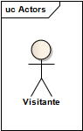 | VISITANTE
 | Representa cualquier persona que llega a la aplicación en búsqueda de información, ya sea de manera accidental o voluntaria. Este actor no tiene una representación real dentro de la aplicación y solamente es manejado de manera conceptual, en efecto cualquier persona inicia siendo un visitante de la aplicación.
 | Clase | ---
 | Súper Clase
Interacción con la aplicación
- Búsqueda de Información.
- Registrarse en el sistema.
Tabla 9. Especificación del actor Visitante

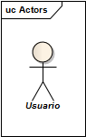 | USUARIO
 | Representa una persona que puede iniciar una sesión para diseñar un diagrama dentro de la aplicación. Este es un actor abstracto y necesita ser redefinido en una representación concreta. Dentro de la aplicación Usuario es una interfaz implementada por dos clases.
 | Clase | User
 | Súper Clase
Interacción con la aplicación
- Inicio de Sesión
- Cerrar Sesión
- Diseñar diagrama (con todas sus características)
- Generar Código
- Generar Imagen
Tabla 10. Especificación del actor Usuario

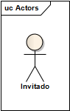 | INVITADO
 | Un invitado en la aplicación es la representación de un usuario que utiliza la opción de Ver Demostración e inicia sesión dentro de la aplicación sin registro previo. Este actor posee una representación real dentro de la aplicación, sin embargo sus privilegios son limitados y no tiene acceso a algunas funcionalidades.
 | Clase | Guest
 | Súper Clase | User
Interacción con la aplicación
- Todas las interacciones heredadas
- Ver demostración: Esta opción puede ser usada por cualquier visitante, sin embargo en el momento de ingresar a la aplicación dicho visitante se convierte en un usuario invitado.
Tabla 11. Especificación del actor Invitado

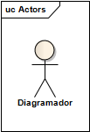 | DIAGRAMADOR
 | Representa una persona registrada en la aplicación mediante el formulario designado para tal labor. A esta persona se le asigna una cuenta usuario mediante su dirección de correo electrónico, y por medio de la cual ingresa a la aplicación de manera controlada para hacer uso de todas las funcionalidades que están a su disposición.
 | Clase | Diagrammer
 | Súper Clase | User
Interacción con la aplicación
- Todas las interacciones heredadas
- Ver tablero de control
- Gestionar diagramas (Crear, Editar, Borrar, Copiar)
- Compartir diagramas
- Cambiar Privilegio
- Quitar Privilegio
- Gestionar Perfil
- Cambiar Contraseña
- Recuperar contraseña
- Edición concurrente de diagramas
Tabla 12. Especificación del actor Diagramador

Diagrama 1. Diagrama de actores de la aplicación CLASS Modeler

Historias de Usuario

A continuación se describen las historias de usuario recolectadas para la implementación del proyecto. El siguiente formato [20] dispone de la información correspondiente a cada historia de usuario, incluyendo la prioridad, la estimación de tiempo y la iteración a la cual fue asignada (las iteraciones son mencionadas en la sección de Planificación)

HISTORIA DE USUARIO
ID: H1 | Nombre de historia: Crear cuenta de diagramador
Usuario: Visitante |  | Iteración Asignada: 1
Prioridad: Media |  | Estimación: 10 días
Descripción:

Un visitante puede crear una cuenta de diagramador para iniciar sesión en el sistema. Para ello, dispone de un formulario de registro donde se captura información básica del visitante, como los nombres, apellidos, correo electrónico, género y contraseña.
Reglas u Observaciones:
- La dirección de correo electrónico de cada diagramador debe ser única en el sistema, de modo que la aplicación debe controlar y verificar que se cumpla esta condición. El correo electrónico es usado como identificador de la cuenta.
- La contraseña ingresada debe tener mínimo 5 caracteres de longitud y máximo 20. Puede incluir cualquier combinación de letras y números.
- El correo electrónico es único para todo el sistema, por lo tanto un diagramador no puede registrarse con un correo electrónico ya usado por otra persona.
- El género se usa para asignar una imagen por defecto al diagramador una vez crea su cuenta, esta imagen puede ser cambiada a gusto de la persona en cualquier momento.
- Una vez creada la cuenta de diagramador, esta permanece INACTIVA hasta que se realice la activación respectiva mediante el correo de confirmación. Este correo se envía a la dirección ingresada al momento de crear la cuenta.
- Al momento de crear la cuenta de diagramador el sistema debe generar un código de verificación encriptado, el cual se envía junto con el correo de activación y sirve para validar los datos al momento de ejecutar el proceso.
- El código de activación debe ser único por cada solicitud.
- El diagramador no puede iniciar sesión en el sistema hasta que active su cuenta.
Tabla 13. Formato de historia de usuario H1
HISTORIA DE USUARIO
ID: H2 | Nombre de historia: Activar cuenta de diagramador
Usuario: Diagramador |  | Iteración Asignada: 1
Prioridad: Media |  | Estimación: 5 días
Descripción:
Este es un requerimiento para poder usar la aplicación una vez se creada la cuenta de diagramador. La activación de la cuenta se hace mediante un link que se envía a la dirección de correo que el visitante ingresó al momento de su registro, este link contiene la información necesaria para validar los datos y un código único encriptado para brindar seguridad.
Reglas u Observaciones:

- El código de activación tiene un periodo de vigencia de 2 días, por lo tanto si la persona no realiza la activación dentro de ese tiempo el código debe caducar y se debe generar uno nuevo.
- El código de activación debe almacenar la fecha en la cual fue creado, de tal manera que cuando se proceda a realizar la activación, se coteje con la fecha actual y verifique si el código ha expirado.
- El código de activación solo podrá ser usado una vez.
- Las cuentas de diagramador pueden tener 3 estados diferentes: INACTIVA el cual se obtiene cuando recién se crea la cuenta de diagramador, ACTIVADA que es el estado normal de una cuenta vigente y DESACTIVADA el cual indica que la cuenta esta temporalmente invalida y no puede ser usada, esto último hecho por voluntad del diagramador.
- La cuenta podrá ser activada únicamente si esta existe y el código de verificación concuerda con el guardado en base de datos y además si el código de verificación no ha caducado.
- Cuando el código esta vencido la aplicación debe generar uno nuevo y enviarlo automáticamente a la dirección de correo del diagramador, adicionalmente debe informarle que se ha generado un nuevo código.
- Una vez realizada la activación de la cuenta, el diagramador puede ingresar normalmente a la aplicación por medio de la opción iniciar sesión.
Tabla 14. Formato de historia de usuario H2

HISTORIA DE USUARIO
ID: H3 | Nombre de historia: Reasignar contraseña
Usuario: Diagramador |  | Iteración Asignada: 7
Prioridad: Baja |  | Estimación: 7 días
Descripción:
Un diagramador puede reasignar una nueva contraseña a su cuenta en caso de haber olvidado la anterior. El proceso se realiza por medio de la dirección de correo del diagramador, a donde se le envía un email de confirmación con un link para hacer la reasignación. El link contiene la información necesaria para validar la cuenta y lleva al diagramador a un formulario donde puede asignar una nueva contraseña para su cuenta.
Reglas u Observaciones:
- El diagramador puede solicitar la reasignación de su contraseña mediante la opción ¿Olvidó su contraseña? en el formulario de inicio de sesión.
- Esta opción redirige al diagramador a un formulario donde debe ingresar su dirección de correo.
- El sistema valida la existencia de la cuenta y procede a enviar el email de confirmación a la dirección ingresada. El diagramador debe abrir su cuenta de correo y hacer clic en el link enviado.
- Las reglas de validación del código de verificación deben ser las mismas que para H2.
- Una vez validado el código de verificación se le debe mostrar al diagramador un formulario donde debe ingresar la nueva contraseña y la confirmación, las reglas para la contraseña son las mismas descritas en H1.
- Si la validación del código no es satisfactoria se debe mostrar un mensaje de error al usuario.
- Se solicita la nueva contraseña y una confirmación, estas dos deben coincidir.
- La contraseña anterior no puede ser recuperada y se creará una nueva.
- Una vez los datos sean validados se procede a cambiar la contraseña actual por la nueva.
Tabla 15. Formato de historia de usuario H5

HISTORIA DE USUARIO
ID: H4 | Nombre de historia: Iniciar y cerrar sesión
Usuario: Diagramador/Invitado |  | Iteración Asignada: 1
Prioridad: Media |  | Estimación: 9 días
Descripción:
Funcionalidad mediante la cual un usuario ingresa a la aplicación. Esta operación puede ser llevada a cabo de dos maneras diferentes, diagramador que ingresa a la aplicación con su dirección de correo o un invitado que ingresa a la aplicación sin registro previo en modo demostración.
Para los usuarios registrados se dispone de un formulario de ingreso, donde se solicita la dirección de correo electrónico y la contraseña.
Reglas u Observaciones:
- Se deben realizar validaciones básicas, como verificar la existencia de la cuenta, el estado de la misma y la contraseña ingresada.
- Para poder iniciar sesión es necesario que la cuenta tenga el estado ACTIVADA, por lo tanto el usuario debe activar su cuenta antes de ingresar (únicamente en el caso de los diagramadores).
- Si la cuenta está INACTIVA el usuario no podrá iniciar sesión.
- Los usuarios tipo invitado inician sesión para entrar en modo demostración a la aplicación, el cual se realiza sin necesidad de registro previo.
- Una vez se inicia sesión, se redirige al usuario a una página de bienvenida, la cual depende del tipo de usuario. Para diagramadores, se redirige al Tablero de Control, y en el caso de invitados se redirige directamente al Diseñador.
- Considerar temas de seguridad, para proteger el acceso no autorizado a páginas de la aplicación que requieren el inicio de sesión.
- La opción cerrar sesión está disponible en el menú de opciones del usuario, al cual a su vez se le añadirán algunas otras opciones en las historias de usuario H5 y H6.
- Considerar el tiempo de expiración de la sesión.
- Cuando se cierra la sesión se termina la edición del diagrama en el caso de estar ubicado en el diagramador.
- Considerar el caso de que un usuario cierre el navegador sin haber terminado la sesión de manera manual.
Tabla 16. Formato de historia de usuario H4

HISTORIA DE USUARIO
ID: H5 | Nombre de historia: Editar cuenta de diagramador
Usuario: Diagramador |  | Iteración Asignada: 7
Prioridad: Baja |  | Estimación: 6 días
Descripción:
Esta opción permite cambiar la información de registro del diagramador, tal como nombres, apellidos, fecha de nacimiento, sexo y avatar (imagen de identificación). No se puede cambiar la dirección de correo electrónico del usuario.
Reglas u Observaciones:
- Se debe permitir cambiar la información básica del diagramador.
- La dirección de correo electrónico no puede ser cambiada debido a que es el identificador de la cuenta dentro del negocio de la aplicación.
- Se debe permitir subir archivos al servidor, esto permitirá cambiar la imagen de identificación del diagramador.
- Considerar el tamaño máximo de las imágenes subidas.
- Las imágenes deben ser alojadas en una carpeta específica dentro del servidor.
- En base de datos se almacenará la URL relativa al proyecto dentro del sistema de archivos del servidor.
- Es posible descartar el avatar personalizado y utilizar la imagen por defecto.
Tabla 17. Formato de historia de usuario H5

HISTORIA DE USUARIO
ID: H6 | Nombre de historia: Cambiar contraseña de cuenta
Usuario: Diagramador |  | Iteración Asignada: 7
Prioridad: Baja |  | Estimación: 5 días
Descripción:
Permite cambiar la contraseña del usuario, es necesario siempre ingresar la contraseña anterior. El formulario solicita una nueva contraseña y una confirmación para garantizar que el usuario puede recordarla fácilmente. Solo se podrá cambiar la contraseña si la información requerida es correcta, es decir, si la anterior contraseña coincide con la guardada en base de datos y la nueva contraseña y su confirmación son exactamente iguales.
Reglas u Observaciones:
- Se debe solicitar la contraseña anterior para poder cambiarla.
- El cambio se hace mediante un formulario que tiene 3 campos, la contraseña anterior, la nueva contraseña y una confirmación de la nueva contraseña.
- La nueva contraseña debe tener mínimo 5 caracteres de longitud y máximo 20. Puede incluir cualquier combinación de letras y números.
Tabla 18. Formato de historia de usuario H6

HISTORIA DE USUARIO
ID: H7 | Nombre de historia: Crear diagrama
Usuario: Diagramador |  | Iteración Asignada: 1
Prioridad: Alta |  | Estimación: 7 días
Descripción:
Esta opción le permite a un usuario crear un diagrama para sí mismo. Los datos básicos de entrada son solamente el nombre y una descripción opcional del diagrama. No se realiza ninguna validación especial aparte de que exista un nombre. El usuario quien crea el diagrama es asignado como propietario del mismo y puede compartirlo con otros.
Reglas u Observaciones:
- La opción debe localizarse dentro del Tablero de Control.
- Se debe solicitar el nombre del diagrama y una descripción opcional.
- Es necesario almacenar el propietario y el último diagramador que hizo modificaciones sobre el diagrama, así como la fecha de creación y modificación.
- Se debe disponer de una tabla en donde el diagramador pueda ver todos los diagramas que tiene creados. El diagramador puede crean “n” diagramas.
- Las columnas de la tabla deben representar la información del diagrama, y es muy importante conocer rápidamente quien fue la última persona que modificó dicho diagrama.
- Debe existir un formulario, preferiblemente dentro de un dialogo modal, que se abra al momento de pulsar el botón “Nuevo Diagrama”.
- Se debe evitar que la página se recargue al momento de guardar los diagramas, ya que esto molesta al usuario.
- La tabla de diagramas debe actualizarse para incluir el nuevo diagrama.
- El estado de los botones y la selección en la tabla debe mantenerse.
- El nuevo diagrama se creara completamente en blanco, es decir, no contendrá ningún elemento de diagrama de clase por defecto.
Tabla 19. Formato de historia de usuario H7

HISTORIA DE USUARIO
ID: H8 | Nombre de historia: Editar diagrama
Usuario: Diagramador |  | Iteración Asignada: 6
Prioridad: Media |  | Estimación: 5 días
Descripción:
Permite cambiar los datos de creación del diagrama, nombre y descripción. Para poder ejecutar esta opción es necesario que el diagramador tenga los privilegios necesarios para ello. Es decir, es necesario que sea el propietario del diagrama, o que tenga acceso de escritura al diagrama en caso de que fuera compartido por otro diagramador.
Reglas u Observaciones:
- Se puede cambiar el nombre y la descripción del diagrama.
- Se deben controlar los privilegios del diagramador que intente cambiar los datos sobre el diagrama.
- La edición se realiza sobre el diagrama actualmente seleccionado en la tabla.
- El botón de edición debe estar inactivo cuando no se tienen privilegios suficientes.
Tabla 20. Formato de historia de usuario H8
HISTORIA DE USUARIO
ID: H9 | Nombre de historia: Eliminar diagrama
Usuario: Diagramador |  | Iteración Asignada: 6
Prioridad: Media |  | Estimación: 5 días
Descripción:
Permite eliminar un diagrama de la lista.
Reglas u Observaciones:
- Se debe confirmar el borrado antes de proceder con la operación.
- Los diagramas solo pueden ser borrados por el propietario.
- Si un diagramador tiene un diagrama compartido y desea borrarlo, en realidad se le quita el privilegio otorgado y no se borra el diagrama original.
- Si el propietario del diagrama decide borrarlo, entonces se le debe notificar que otros diagramadores pueden verse afectados y que estos no podrán ver el diagrama nuevamente.
Tabla 21. Formato de historia de usuario H9

HISTORIA DE USUARIO
ID: H10 | Nombre de historia: Copiar diagrama
Usuario: Diagramador |  | Iteración Asignada: 6
Prioridad: Baja |  | Estimación: 5 días
Descripción:
Esta opción permite copiar un diagrama al cual se tiene acceso, ya sea compartido o propio. Los datos son copiados exactamente pero el propietario de la copia será quien realiza la operación. Los diagramas compartidos pueden ser copiados pero ninguno de los diagramadores podrá ver el nuevo diagrama a menos que se comparta explícitamente.
Reglas u Observaciones:
- Los datos del diagrama se copian intactos, sin embargo es posible cambiar el nombre y la descripción. Se debe abrir el dialogo de creación de diagramas con los campos previamente llenos.
- Un diagramador solo puede copiar un diagrama si tiene el privilegio para editarlo, por lo tanto un usuario a quien solamente se le ha otorgado privilegios de lectura no podrá hacer uso de esta opción.
- Solo se debe copiar la información específica del diagrama, no se copiaran elementos compartidos, en caso de que el diagrama original haya sido compartido con otros diagramadores, la copia debe ser compartida nuevamente de manera explícita por el nuevo propietario.
- El proceso de guardado del diagrama debe ser el mismo descrito en la historia de usuario H7.
- Es de suma importancia que la representación UML del diagrama se copie completamente y permanezca idéntica a su versión original.
Tabla 22. Formato de historia de usuario H10

HISTORIA DE USUARIO
ID: H11 | Nombre de historia: Compartir diagrama
Usuario: Diagramador |  | Iteración Asignada: 5
Prioridad: Alta |  | Estimación: 12 días
Descripción:
Permite al diagramador compartir diagramas con otros diagramadores registrados en el sistema. Esto permite que posteriormente puedan editar colaborativamente el diagrama compartido. Básicamente, el diagramador selecciona a quienes quiere compartir el diagrama, otorgándoles cierto nivel de acceso.

Los niveles de acceso son ESCRITURA Y LECTURA; dependiendo del privilegio otorgado el diagramador a quien le fue compartido el diagrama, podrá realizar operaciones sobre este.

Reglas u Observaciones:
- Para compartir un diagrama es necesario ser el propietario del mismo. Esta condición debe verificarse al momento de habilitar el botón “Compartir Diagrama”.
- El control utilizado para seleccionar los diagramadores debe ser intuitivo y fácil de usar. Además debe permitirle al propietario del diagrama, visualizar fácilmente los diagramadores a los cuales quiere compartir su diagrama.
- Los diagramadores pueden ser listados en una tabla o una lista de selección, pero es importante que se puedan seleccionar varios.
- Es indispensable contar con un mecanismo de filtrado de los diagramadores; ya sea por nombre o apellidos, de tal manera que no sea necesario buscarlos manualmente uno por uno dentro del listado.
- Un diagrama solo puede ser compartido una sola vez al mismo diagramador; por lo tanto, si este ya fue seleccionado anteriormente, no debe aparecer nuevamente en el listado.
- Se debe permitir al propietario del diagrama, visualizar los diagramadores con quienes ha compartido el diagrama. De esta manera, es necesario que una vez seleccionado un diagrama en la tabla principal, se carguen inmediatamente los elementos compartidos y se visualicen dentro de otro listado. Esto es comúnmente conocido como formularios Maestro-Detalle.
- Este listado de elementos compartidos puede ser una tabla adicional, que se muestra al lado de la tabla principal de diagramas.
- Es importante observar cual privilegio se le otorgó al diagramador.
- Los diagramadores a quienes se haya compartido un diagrama pueden ver los demás diagramadores que tienen acceso al diagrama. Sin embargo no podrán modificar los privilegios otorgados
Tabla 23. Formato de historia de usuario H11

HISTORIA DE USUARIO
ID: H12 | Nombre de historia: Cambiar privilegio otorgado
Usuario: Diagramador |  | Iteración Asignada: 5
Prioridad: Media |  | Estimación: 5 días
Descripción:
Esta opción le permite al propietario del diagrama modificar el privilegio otorgado a un diagramador. Básicamente el propietario puede cambiar de LECTURA a ESCRITURA o viceversa.
Reglas u Observaciones:
- El propietario del diagrama selecciona dentro de la tabla de elementos compartidos, el diagramador a cual quiere modificar su privilegio; y presiona sobre la opción “Cambiar Privilegio”.
- El sistema debe confirmar la operación antes de proceder, una vez se confirme la acción, el sistema procede a cambiar el privilegio.
- Una vez se realice el cambio, la tabla de elementos compartidos debe actualizarse y mostrar el nuevo privilegio.
- Esta operación solo puede ser realizada por el propietario del diagrama.
Tabla 24. Formato de historia de usuario H12

HISTORIA DE USUARIO
ID: H13 | Nombre de historia: Quitar privilegio otorgado
Usuario: Diagramador |  | Iteración Asignada: 5
Prioridad: Media |  | Estimación: 5 días
Descripción:
Esta opción le permite al propietario del diagrama quitar el privilegio otorgado a otro diagramador. El diagramador no podrá ver nuevamente el diagrama en su listado.
Reglas u Observaciones:
- El propietario del diagrama selecciona dentro de la tabla de elementos compartidos, el diagramador a cual quiere quitar su privilegio; y presiona sobre la opción “Quitar Privilegio”.
- El sistema debe confirmar la operación antes de proceder, una vez se confirme la acción, el sistema procede a cambiar el privilegio.
- Al igual que con la opción Cambiar privilegio, se debe actualizar automáticamente la tabla.
- Cabe aclarar que es necesario evitar que la página se recargue con cada operación, esto evita esperas innecesarias y permite una mejor experiencia de usuario.
Tabla 25. Formato de historia de usuario H13

HISTORIA DE USUARIO
ID: H14 | Nombre de historia: Gestionar elementos del diagrama
Usuario: Diagramador, Invitado |  | Iteración Asignada: 2
Prioridad: Alta |  | Estimación: 15 días
Descripción:
Esta opción se hace parte del conjunto de funcionalidades proporcionadas a la hora de diseñar diagramas de clase. El objetivo es obtener un mecanismo mediante el cual se puedan agregar, editar y eliminar elementos del diagrama de clase.

Adicionalmente esta historia incluye operaciones básicas de edición como: Copiar, Cortar, Pegar, Deshacer-Rehacer, Orden Z, Zoom.
Reglas u Observaciones:
- Inicialmente el diagramador puede debe abrir el diseñador con un diagrama especifico. La operación se realiza haciendo clic sobre el nombre del diagrama en la tabla principal del Tablero de Control, esta operación redirige hacia la página del diagramador donde se inicia una sesión para editar el diagrama.
- La interfaz de usuario del Diseñador debe ser muy coherente con las demás herramientas CASE. De tal manera que sea familiar para los usuarios del sistema.
- Se debe disponer de un menú principal y una barra de herramientas, donde estarán localizados los controles de edición básicos.
- Los paneles mínimos deben ser: Paleta de Componentes, Área de Trabajo y Panel de Propiedades. Estos deben ser paneles que se puedan ocultar o colapsar, en caso de que el usuario desee utilizar toda la pantalla para el área de trabajo.
- Se debe disponer de atajos de teclado para las operaciones de edición básicas, estos atajos deben tener coherencia con los comunes de todas las herramientas de edición.
- Se debe disponer de un menú contextual en el área de trabajo donde se pueda acceder a las opciones básicas de manera rápida.
- Los elementos mínimos soportados deben ser: Clase, Interfaz, Enumeración, Paquete y Comentario.
- Para agregar elementos, el usuario puede arrastrar los elementos desde la paleta de componentes hasta el área de trabajo. Con esta operación se crea un nuevo elemento dentro del diagrama, el cual tiene un nombre predefinido. Este nombre depende del tipo de elemento.
- Para editar elementos, se hace uso del panel de propiedades, el cual debe permitir editar los datos básicos como: nombre, visibilidad, entre otros.
- Considerar los modificadores de acceso, tales como: visibilidad, static y abstract.
- Si un elemento es abstracto, el nombre debe tener estilo cursivo.
Tabla 26. Formato de historia de usuario H14

HISTORIA DE USUARIO
ID: H15 | Nombre de historia: Gestionar atributos de los elementos.
Usuario: Diagramador, Invitado |  | Iteración Asignada: 2
Prioridad: Alta |  | Estimación: 10 días
Descripción:
Esta opción permite agregar, editar o eliminar atributos de un elemento, ya sea Clase, Interfaz o Enumeración. En el caso de las enumeraciones estos son llamados Literales en vez de Atributos.
Reglas u Observaciones:
- Se debe disponer de un dialogo emergente que contenga el listado de atributos del elemento seleccionado y un formulario para agregar o editar los mismos.
- Información básica de un atributo: Nombre, Visibilidad, Tipo, Valor inicial; además de los modificadores static y final.
- Por defecto debe permitirse seleccionar los tipos básicos de Java, debido a que la herramienta está enfocada en la generación de código en este lenguaje.
- Se debe permitir crear atributos de cualquier tipo creado dentro del diagrama, es decir, el tipo de dato puede ser una clase, interfaz o enumeración creada dentro del mismo diagrama.
- Adicionalmente a los tipos básicos, debe permitirse crear atributos tipo colección. Incluyendo aspectos como Generic Types, donde se crean colecciones de objetos cuyo tipo es determinado.
- Para los atributos primitivos debe usarse el respectivo objeto Wrapper.
- En el caso especial de las enumeraciones, solamente debe ser posible editar el nombre, ya que los Literales no tienen un tipo, ni visibilidad, ni modificadores de acceso.
- Al momento de guardar, se debe actualizar automáticamente el diagrama e incluir el nuevo atributo dentro del compartimento de atributos del elemento editado.
- Por defecto el componente GUI de un atributo debe poseer los siguientes campos: visibilidad (carácter UML), nombre y tipo. En caso de tener un valor por defecto también debe mostrarse.
- Cuando un atributo tiene el modificador static, el nombre del componente GUI debe tener estilo subrayado.
- Los atributos no pueden moverse fuera del contenedor.
Tabla 27. Formato de historia de usuario H15

HISTORIA DE USUARIO
ID: H16 | Nombre de historia: Gestionar operaciones de los elementos.
Usuario: Diagramador, Invitado |  | Iteración Asignada: 3
Prioridad: Alta |  | Estimación: 10 días
Descripción:
Esta opción permite agregar, editar o eliminar operaciones de un elemento, ya sea Clase o Interfaz. Las enumeraciones no poseen métodos, así que no se debe permitir agregarlos.
Reglas u Observaciones:
- Se debe disponer de un dialogo emergente que contenga el listado de operaciones de la clase o interfaz seleccionada y un formulario para agregar o editar los mismos.
- Información básica de una operación: Nombre, Visibilidad, Tipo de Retorno y Parámetros; además de los modificadores static, final, abstract y synchronized.
- Las reglas con respecto al tipo de retorno y los tipos de los parámetros deben ser las mismas que para los atributos.
- Las enumeraciones no deben tener operaciones, por lo tanto no deber permitirse abrir el dialogo cuando esté seleccionado este tipo de elemento.
- Considerar que las operaciones pueden no tener un tipo de retorno, como es el caso de los constructores.
- Se debe diseñar un componente GUI para añadir parámetros dinámicamente sin la necesidad de abrir otro dialogo para tal labor, es decir, todos los componentes deben estar ubicados en el mismo dialogo de operaciones, esto representa una mejor experiencia de usuario.
- Al momento de guardar, se debe actualizar automáticamente el diagrama e incluir la nueva operación dentro del compartimento de operaciones del elemento editado.
- Por defecto el componente GUI de una operación debe poseer los siguientes campos: visibilidad (carácter UML), nombre, los parámetros encerrados entre paréntesis y el tipo de retorno separado por el carácter “:”, seguir la nomenclatura UML para este elemento.
- Cuando una operación tiene el modificador static, el nombre del componente GUI debe tener estilo subrayado.
Tabla 28. Formato de historia de usuario H16

HISTORIA DE USUARIO
ID: H17 | Nombre de historia: Gestionar relaciones entre elementos.
Usuario: Diagramador, Invitado |  | Iteración Asignada: 3
Prioridad: Alta |  | Estimación: 12 días
Descripción:

Esta opción permite agregar, editar o eliminar relaciones entre dos elementos.
Reglas u Observaciones:

- Se debe soportar los tipos de relaciones básicos de UML para diagramas de clase: Asociación, Composición, Agregación, Generalización, Realización y Dependencia. Adicionalmente se necesita un tipo de relación no UML que permita vincular un comentario o un paquete a un elemento.
- La paleta de componentes debe contener los tipos de relaciones mencionadas anteriormente, de esta manera el usuario puede seleccionar el tipo deseado para luego crear la relación entre los elementos.
- Las relaciones se crean mediante un botón emergente que aparece al seleccionar un elemento en la parte superior derecha, el tipo de relación es tomado de la selección en el panel de componentes; si no hay selección entonces se debe crear del tipo por defecto que es Asociación.
- Se debe visualizar la navegabilidad de la relación mediante flechas en los extremos de línea que conecta dos elementos.
- Las relaciones tienen por lo general dos roles: origen y destino; estos roles representan atributos que se crean a partir de la dependencia entre los dos elementos relacionados. Estos roles (atributos) deben ser visibles en el diagrama. La información básica del atributo es la misma, pero añadiendo la multiplicidad que es otro factor importante.
- A diferencia de los atributos normales, los componentes GUI que representan los roles de la relación se pueden mover a voluntad del usuario, sin embargo estos deben tener una posición relativa a la relación, y se deben ajustar en caso de que esta se desplace hacia otro lugar.
- Se debe disponer de un dialogo emergente que contenga la información básica de una relación. Este dialogo permitirá editar aspectos como multiplicidad, navegabilidad, nombres de rol y el nombre de la relación. Solamente se debe permitir cuando el tipo de relación es Asociación, Composición y Agregación; en los otros tipos no es necesario ya que lo único variable es el nombre y este puede ser cambiado directamente en el panel de propiedades.
- Cuando se crea una relación tipo Realización, el rol de origen, que en este caso debería ser una Clase, debe implementar las operaciones establecidas por la Interfaz. Por lo tanto el sistema debe realizar esta labor automáticamente.
- Las asociaciones son por defecto dirigidas, por lo tanto se debe crear el rol de destino de manera automática. Lo mismo sucede con Composición y Agregación.
Tabla 29. Formato de historia de usuario H17

HISTORIA DE USUARIO
ID: H18 | Nombre de historia: Guardar cambios del diagrama.
Usuario: Diagramador |  | Iteración Asignada: 2
Prioridad: Alta |  | Estimación: 5 días
Descripción:

Esta opción permite guardar la representación del diagrama de manera persistente.
Reglas u Observaciones:

- El formato en el que se guarde los diagramas debe ser flexible y representar el modelo correctamente.
- Los datos deben ser transportados desde el cliente hasta el servidor de manera constante, de tal manera que se debe disminuir al máximo la cantidad de información transportada para minimizar el consumo de red.
- Se debe mantener una copia en memoria del lado del servidor y solamente se transportan los cambios realizados.
- Cuando se realiza algún cambio en el diagrama se debe mostrar un indicador de cambios pendientes por guardar en la interfaz gráfica del diseñador; comúnmente expresado como (*) en la mayoría de herramientas de edición.
- Una vez se guardan los cambios el indicador desaparece.
Tabla 30. Formato de historia de usuario H18

HISTORIA DE USUARIO
ID: H19 | Nombre de historia: Editar diagrama concurrentemente
Usuario: Diagramador |  | Iteración Asignada: 5
Prioridad: Media |  | Estimación: 15 días
Descripción:
Esta opción permite a varios diagramadores editar de manera concurrente el mismo diagrama, siempre y cuando todos ellos tengan acceso a él.
Reglas u Observaciones:
- Los cambios realizados por uno u otro diagramador deben reflejarse en todos los demás. Para ello es necesario implementar un mecanismo de observadores.
- Considerar que los cambios de uno no deben afectar o hacer conflicto con los demás.
Tabla 31. Formato de historia de usuario H19

HISTORIA DE USUARIO
ID: H20 | Nombre de historia: Modo demostración
Usuario: Invitado |  | Iteración Asignada: 6
Prioridad: Baja |  | Estimación: 5 días
Descripción:
Un invitado de la aplicación podrá hacer uso de ella sin registro previo, con el objetivo de obtener información o verificar los beneficios que esta puede prestarle. En la página de bienvenida se encuentra un link de ingreso, este link redirige al usuario al Diseñador de diagramas y crea un diagrama vacío. El usuario no podrá guardar los diagramas ya que para ello necesita una cuenta de diagramador. Sin embargo puede hacer uso completo de las herramientas especiales, tales como Generar Código, Generar Imágenes y demás.
Reglas u Observaciones:
- La opción guardar diagrama debe estar deshabilitada.
Tabla 32. Formato de historia de usuario H17

HISTORIA DE USUARIO
ID: H21 | Nombre de historia: Generar código fuente
Usuario: Diagramador, Invitado |  | Iteración Asignada: 4
Prioridad: Alta |  | Estimación: 15 días
Descripción:
Esta opción le permite al usuario generar el código fuente del diagrama que se encuentra editando mediante el Diagramador. El código fuente es generado en lenguaje Java. Los archivos fuentes pueden ser descargados uno a uno, o descargar un empaquetado que contenga todos los archivos generados.
Reglas u Observaciones:
- Se debe permitir descargar los archivos individuales o todo el diagrama empaquetado en un archivo ZIP.
- Se debe respetar la distribución de paquetes de los elementos creados en diagramas, es decir, si se descarga todo el código fuente comprimido, este código debe estar organizado en las respectivas carpetas que representen el paquete.
- Se deben seguir todas las reglas del lenguaje a la hora de generar el código, de tal manera que se garantice que el código pueda ser compilado correctamente.
- Considerar todas las validaciones pertinentes, debido a que el metamodelo de UML permite conceptos que no son soportados en el lenguaje Java, por ejemplo, la múltiple herencia.
Tabla 33. Formato de historia de usuario H21

HISTORIA DE USUARIO
ID: H22 | Nombre de historia: Generar imagen
Usuario: Diagramador, Invitado |  | Iteración Asignada: 4
Prioridad: Alta |  | Estimación: 10 días
Descripción:
Permite obtener una representación plana del diagrama en una imagen con formato PNG.
Reglas u Observaciones:
- La imagen generada debe contener todos los elementos del diagrama.
Tabla 34. Formato de historia de usuario H22

HISTORIA DE USUARIO
ID: H23 | Nombre de historia: Generar constructor y métodos get/set
Usuario: Diagramador, Invitado |  | Iteración Asignación: 4
Prioridad: Baja |  | Estimación: 4 días
Descripción:
Esta opción permite generar operaciones de manera introspectiva para una clase. La idea principal es generar un constructor vacío y los métodos get/set de sus atributos.
Reglas u Observaciones:
- Los métodos se pueden agregar únicamente a elementos tipo Clase.
Tabla 35. Formato de historia de usuario H23

Arquitectura de la Aplicación

La arquitectura de la aplicación es una arquitectura basada en capas, cada capa cumple una función específica y dispone de componentes especializados para su correcto funcionamiento. La arquitectura establecida para la aplicación se asemeja a la arquitectura de la plataforma J2EE y de hecho se basa en dicha arquitectura, ya que la mayoría de herramientas usadas para el desarrollo son hechas en lenguaje Java.

La siguiente imagen describe a grandes rasgos la arquitectura usada para la aplicación.

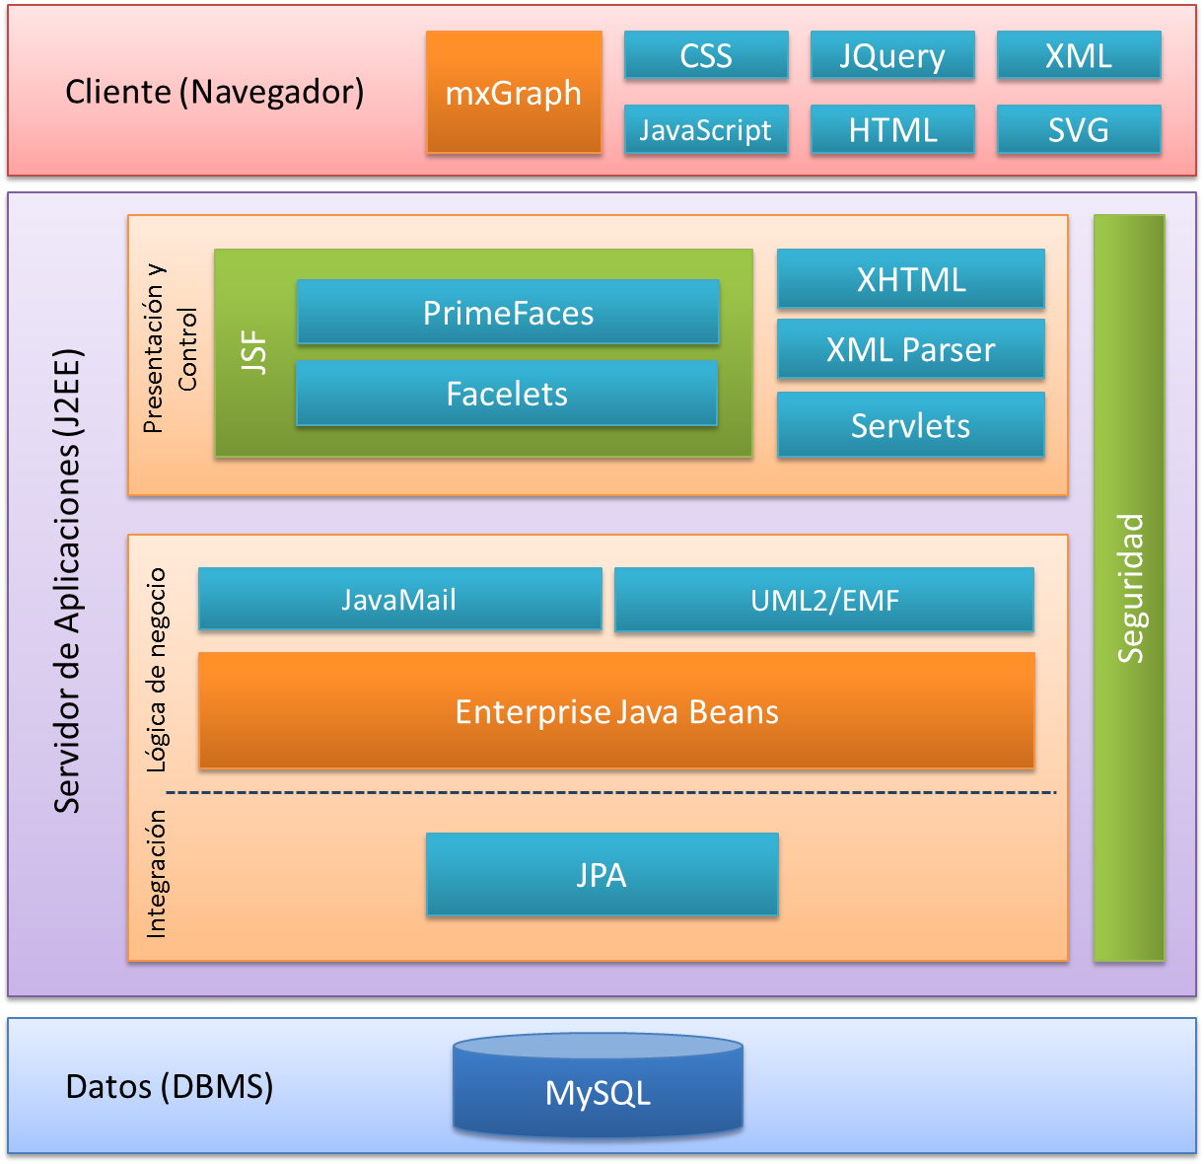
Figura 3. Arquitectura de la aplicación CLASS Modeler

La figura 3 divide la arquitectura en 3 grandes grupos: Cliente, Servidor y Datos; estos representan los niveles de la aplicación CLASS Modeler, cada nivel interactúa con los otros mediante interfaces definidas y cada uno tiene responsabilidades propias.

El nivel Cliente representa la interfaz mediante la cual un usuario interactúa con la aplicación. Básicamente estamos hablando de una Interfaz Gráfica de Usuario (GUI) a la cual un usuario de la aplicación accede y mediante la cual se comunica con los otros componentes. Este componente puede ser personificado por cualquier Navegador Web disponible en el mercado, siempre y cuando posea las características necesarias para ejecutar la aplicación.

El nivel Servidor representa el backend de la aplicación, desde y hacia la cual fluyen los datos manejados por la misma. Las tecnologías usadas para el desarrollo de la aplicación requieren que se disponga de un servidor especializado conocido como Servidor de Aplicaciones o Middleware, este tipo de software tiene características especiales más que el solo recibir y procesar peticiones HTTP.

Por último, el nivel Datos representa el almacenamiento de los datos de la aplicación de manera persistente, este es representado por un motor de bases de datos del mercado.

A su vez, cada componente se divide en diferentes capas, tal como se mencionó anteriormente, la arquitectura de la aplicación está basada en capas. A continuación se describen cada una de las capas.

- Capa de Vista: Esta capa se encuentra en el Cliente, básicamente se encarga de presentar los datos de la aplicación de una manera agradable al usuario, adicionalmente se encarga de tomar las acciones realizadas por el usuario y enviarlas al Servidor, en donde serán procesadas y se generará una respuesta en base a los datos.

- Capa de Control y Presentación: Esta capa se encuentra en el Servidor, se encarga de tomar los datos enviados desde la vista, procesarlos y validarlos, de tal manera que se envíen a la capa de negocio donde reposa la lógica necesaria para determinar cuál debe ser la respuesta esperada para determinada acción. Adicionalmente se encarga de tomar la respuesta de la capa de negocio, generar

- Capa de Lógica de Negocio: Contiene la lógica de operación de la aplicación, define los procesos y procedimientos realizados por la aplicación según las acciones del usuario.

- Capa de Integración: También conocida como la capa de acceso a datos, esta capa se encarga de la comunicación con el repositorio de datos de la aplicación.

En la figura vista anteriormente, adicional a la arquitectura de la aplicación, se mencionan algunas tecnologías empleadas en cada capa, en la siguiente sección se explica con más detalle cada una de estas tecnologías y la función que cumplen dentro de la aplicación.

Definición de la Tecnología

JSF

El objetivo de la tecnología JavaServer Faces es desarrollar aplicaciones web de forma parecido a como se construyen aplicaciones locales con Java Swing, AWT (Abstract Window Toolkit), SWT (Standard Widget Toolkit) o cualquier otra API similar. Java Server Faces constituye un marco de trabajo (Framework) de interfaces de usuario del lado de servidor para aplicaciones web basadas en tecnología Java y en el patrón MVC (Modelo Vista Controlador).

Tradicionalmente, las aplicaciones web se han codificado mediante páginas JSP (Java Server Pages) que recibían peticiones a través de formularios y construían como respuesta páginas HTML (Hiper Text Markup Language) mediante ejecución directa o indirecta -a través de bibliotecas de etiquetas- de código Java, lo que permitía, por ejemplo, acceder a bases de datos para obtener los resultados a mostrar, realizar operaciones marginales como insertar o modificar registros en tablas relacionales, actualizar un carrito de la compra, etc.

JavaServer Faces pretende facilitar la construcción de estas aplicaciones proporcionando un entorno de trabajo (Framework) vía web que gestiona las acciones producidas por el usuario en su página HTML y las traduce a eventos que son enviados al servidor con el objetivo de regenerar la página original y reflejar los cambios pertinentes provocados por dichas acciones. En definitivas cuentas, se trata de hacer aplicaciones Java en las que el cliente no es una ventana de la clase JFrame o similar, sino una página HTML [21].

Un aspecto muy importante en JSF son los controladores; estos son conocidos como JSF Managed Beans, los cuales son un tipo especial de Bean y se caracterizan por tener un ciclo de vida específico dependiendo del ámbito otorgado por el desarrollador. Cada Bean Manejado se caracteriza por estar marcado con la anotación @ManagedBean. Los objetos de estas clases son creados y destruidos de manera automática por el contenedor cuando es necesario. Este proceso depende del ciclo de vida que se le otorgue a determinado controlador y el ciclo de vida determina la duración de un objeto en memoria, este ciclo de vida se conoce como ámbito (Scope) del bean. Cada bean de JSF se instancia cuando se solicita una página en la cual este es usado y permanece en memoria hasta que el ámbito lo determine. Los tipos de ámbitos enmarcados por las siguientes anotaciones: @Application, @Session, @View y @Request; mencionadas en orden de mayor a menor con respecto al tiempo de vida en memoria que tienen los beans marcados con estas anotaciones.

Facelets

Las interfaces de usuario son típicamente el aspecto más volátil durante el desarrollo de una aplicación web, y estas son a menudo un compuesto de código frágil que es difícil de cambiar, haciendo las interfaces de usuario costosas de implementar. Facelets fue originalmente desarrollado como una alternativa al manejo de vistas basado en JSP en JSF1.x. En JSF 2.0, Facelets reemplaza JSP como la tecnología de vista por defecto de JSF. Aparte de ser un mejor manejador de vistas, Facelets soporta un número de etiquetas para hacer plantillas y otros propósitos [21].

La mayoría de aplicaciones web siguen un patrón similar, en el cual todas las páginas tienen una distribución y estilo común. Por ejemplo, es típico para las páginas tener el mismo encabezado, pie de página y barras laterales.

Facelets permite encapsular esos aspectos comunes en una plantilla diseñada por el desarrollador, de tal manera que puede actualizar el look de la aplicación haciendo cambios únicamente en el témplate y no en todas las paginas individuales. Encapsulación es la piedra angular de la programación orientada a objetos y un principio bien conocido llamado DRY.

PrimeFaces

Es una suite de componentes open source para Java Server Faces, conteniendo un conjunto de más de 70 componentes JSF para el desarrollo de aplicaciones RIA basadas en AJAX [22].

Las principales características de PrimeFaces son:

- Conjunto de componentes “ricos” (Editor HTML, Dialog, Auto Completado, Charts y muchos otros).
- Renderizado ligero y parcial de páginas construido en AJAX.
- Soporte nativo de AJAX Push/Comet.
- Compatible con otras librerías.
- Javascript discreto.
- Extensa documentación.

EJB

Los Enterprise Java Beans son una de las APIs que forman parte del estándar de construcción de aplicaciones empresariales J2EE. Su especificación detalla como los servidores de aplicaciones proveen objetos del lado del servidor, que son precisamente, los EJB.

Los EJB proporcionan un modelo de componentes distribuido estándar del lado del servidor. El objetivo de los EJB es dotar al programador de un modelo que le permita abstraerse de los problemas generales de una aplicación empresarial, para centrarse en el desarrollo de la lógica de negocio [18].

Existen tres tipos de EJBs:

- EJB de Entidad (Entity Beans): Su objetivo es encapsular los objetos del lado del servidor que almacenan los datos. Los EJB de entidad presentan la característica fundamental de la persistencia. Sin embargo, en la documentación de Java para JEE 5.0, los Entity Beans desaparecen ya que son reemplazados por JPA (Java Persistence API). Dentro de esta categoría se encuentran dos tipos de persistencia: Persistencia Gestionada por el Contenedor (CMP) y Persistencia Gestionada por el Bean (BMP). El primero de ellos establece que el contenedor es el encargado de gestionar las conexiones, transacciones y operaciones de control sobre el DBMS, en el segundo, el programador debe lidiar manualmente con todos estos detalles, sin embargo tiene un control más personalizado y tiene acceso a bajo nivel del DBMS.
- EJB de Sesión (Session Beans): Gestionan el flujo de la información en el servidor. Generalmente sirven a los clientes como una fachada de los servicios proporcionados por otros componentes disponibles en el servidor.
- EJB dirigidos por mensajes (Message-Driven EJBs): Son los únicos Beans con funcionamiento asíncrono. Usando el Java Messaging System (JMS), se suscriben a un tema (topic) o u una cola (queue) y se activan para recibir un mensaje dirigido a dicho tema o cola. No requieren de su instanciación por parte del cliente.

JPA

Java Persistence API es un Framework ligero basado en POJOs para persistencia en Java. Aunque el mapeo objeto-relacional es un componente primordial del API, también ofrece solución a retos arquitecturales de integrar persistencia en aplicaciones empresariales escalables [18]. JPA consiste en cuatro áreas:

- El API de persistencia de Java.
- El lenguaje de consultas (JPQL).
- El API Java Persistence Criteria
- Metadatos para mapeo Objeto/Relacional.

Una entity es un objeto liviano del dominio de persistencia. Típicamente, una entity representa una tabla en una base de datos relacional, y cada instancia de una entity corresponde con una fila en esa tabla. El artefacto primario de programación de una entity es una clase entity, aunque estas también pueden usar clases auxiliares. Una clase Entity debe estar marcada por la Anotación @Entity de tal manera que puede ser catalogada como tal.

El estado persistente de una Entity puede ser accedido mediante las variables de instancia de la entity o las propiedades. Los campos o propiedades deben ser de algún tipo de dato del lenguaje Java: int, long, double, String, etc. Si una Entity usa propiedades persistentes, la Entity debe seguir las convenciones para métodos de los componentes JavaBeans. Las propiedades al estilo JavaBeans usan métodos get y set que permiten el acceso a los valores de la entidad y proveen el mecanismo de encapsulación. Cada propiedad de una Entity debe tener sus métodos get y set.

MxGraph

La librería mxGraph contiene un software de cliente, escrito en JavaScript, y una serie de backends para varios idiomas. El software de cliente es un componente gráfico con una envoltura de aplicación opcional que está integrado en una interfaz web existente. La figura 4 muestra la arquitectura de la librería:

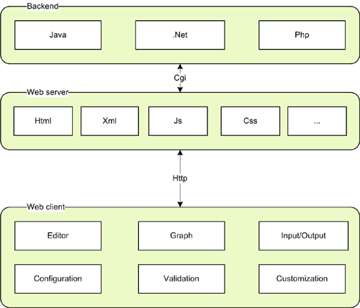
Figura 4. Arquitectura de la librería mxGraph
El cliente requiere un servidor web para entregar los archivos necesarios en el cliente o puede ejecutarse desde el sistema de archivos local, sin un servidor web. Los motores que se utilizan tal cual, o pueden estar incrustados en una aplicación de servidor existente en uno de los idiomas compatibles.

Si existe un backend, a continuación, el cliente puede ser configurado para utilizar este backend en diversas formas, tales como:

- La creación de imágenes
- Almacenar y cargar diagramas
- Creación de una representación de objeto de un gráfico
- Compartir diagramas con otros clientes
Los escenarios anteriores pueden ser combinados de varias maneras, tales como el envío de una descripción XML de cada cambio en el backend como sucede, o guardado automático del diagrama para evitar la pérdida de datos en el cliente. El cliente también puede operar en el modo fuera de línea, en el que no requiere un motor o de un servidor web.

Herramientas de Desarrollo

Glassfish

Es un servidor de aplicaciones de software libre desarrollado por Sun Microsystems, compañía adquirida por Oracle Corporation, que implementa las tecnologías definidas en la plataforma Java EE y permite ejecutar aplicaciones que siguen esta especificación. Es gratuito, de código libre y se distribuye bajo un licenciamiento dual a través de la licencia CDDL y la GNU GPL. La versión comercial es denominada Oracle GlassFish Enterprise Server (antes Sun GlassFish Enterprise Server).

GlassFish está basado en el código fuente donado por Sun y Oracle Corporation; este último proporcionó el módulo de persistencia TopLink. GlassFish tiene como base al servidor Sun Java System Application Server de Oracle Corporation, un derivado de Apache Tomcat.

MySQL

Sistema manejador de bases de datos SQL open source más popular, es desarrollado, distribuido y soportado por la corporación Oracle. MySQL es un sistema manejador de bases de datos. Para agregar, acceder y procesar datos almacenados en un computador de bases de datos, se necesita un DBMS tal como MySQL Server. Una base de datos relacional almacena datos en tablas separadas en vez de meter todos los datos en una gran sala de almacenamiento. Esto añade velocidad y flexibilidad.

MySQL soporta el lenguaje estructurado de consultas SQL, este es el lenguaje estandarizado más común usado para acceder bases de datos y es definido por el estándar ANSI/ISO SQL. Este sistema DBMS fue el seleccionado para servir de almacenamiento persistente de la aplicación CLASS Modeler, debido a que sus características se acoplan completamente a las necesidades de la aplicación y adicionando que es un software liviano y muy potente para tal labor.

Eclipse

Eclipse es un programa informático compuesto por un conjunto de herramientas de programación de código abierto multiplataforma para desarrollar lo que el proyecto llama "Aplicaciones de Cliente Enriquecido", opuesto a las aplicaciones "Cliente-liviano" basadas en navegadores. Esta plataforma, típicamente ha sido usada para desarrollar entornos de desarrollo integrados (del inglés IDE), como el IDE de Java llamado Java Development Toolkit (JDT) y el compilador (ECJ) que se entrega como parte de Eclipse (y que son usados también para desarrollar el mismo Eclipse). Sin embargo, también se puede usar para otros tipos de aplicaciones cliente, como BitTorrent o Azureus.

GitHub

GitHub es una plataforma de desarrollo colaborativo de software para alojar proyectos utilizando el sistema de control de versiones Git. El código se almacena de forma pública, aunque también se puede hacer de forma privada, creando una cuenta de pago.

GitHub aloja el repositorio de código y brinda herramientas muy útiles para el trabajo en equipo, dentro de un proyecto. Además de eso, se puede contribuir a mejorar el software de los demás. Para poder alcanzar esta meta, GitHub provee de funcionalidades para crear bifurcaciones del proyecto y solicitar pulls.

Seleccionado como repositorio de código para el desarrollo de la herramienta CLASS Modeler, debido a los beneficios que aporta en el desarrollo de software y su gran utilidad como sistema de contenidos, además de que es una herramienta gratuita.

PLANIFICACIÓN

Priorización de Historias de Usuario

Una vez determinadas las historias de usuario es necesario proceder a realizar una priorización y establecer cuáles deben ser implementadas en iteraciones tempranas y cuales se pueden postergar hasta el final del proyecto. Así como determinar la interdependencia que pueda existir entre estas y poder definir el orden de implementación.

La prioridad se asigna en conjunto con el cliente y se determina en base al impacto que la historia de usuario tiene sobre los objetivos del proyecto. De esta manera se establecen la siguiente clasificación de prioridades:

- ALTA: Significa que la historia de usuario tiene un impacto significativo en los objetivos del proyecto y debe implementarse para poder alcanzar los mismos.

- MEDIA: Significa que la historia de usuario tiene un impacto moderado sobre los objetivos del proyecto.

- BAJA: Significa que la historia de usuario es trivial y no impacta directamente los objetivos del proyecto, se puede describir como Nice to Have (bueno tener) el cual puede aumentar la satisfacción del cliente.

Adicionalmente, se ha considerado la interdependencia que existe entre ellas, el cual es un concepto importante al determinar el orden de implementación y la precedencia.

HISTORIA DE USUARIO | PRIORIDAD | DEPENDENCIA
H1. Crear cuenta de diagramador | MEDIA | -
H2. Activar cuenta de diagramador | MEDIA | H1
H3. Reasignar contraseña | BAJA | H1
H4. Iniciar y cerrar sesión | MEDIA | H1
H5. Editar perfil de diagramador | BAJA | H4
H6. Cambiar contraseña de cuenta | BAJA | H4
H7. Crear diagrama | ALTA | H4
H8. Editar diagrama | MEDIA | H7
H9. Eliminar diagrama | MEDIA | H7
H10. Copiar diagrama | BAJA | H7
H11. Compartir diagrama | MEDIA | H7
H12. Cambiar privilegio otorgado | MEDIA | H11
H13. Quitar privilegio otorgado | MEDIA | H11
H14. Gestionar de elementos del diagrama | ALTA | H7
H15. Gestionar atributos de los elementos | ALTA | H14
H16. Gestionar operaciones de los elementos | ALTA | H14
H17. Gestionar relaciones entre elementos | ALTA | H14
H18. Guardar cambios del diagrama | ALTA | H14, H15, H16, H17
H19. Editar diagrama concurrentemente | MEDIA | H11, H14, H15,H16,H17
H20. Modo Demostración | BAJA | H4, H14
H21. Generar código fuente | ALTA | H14, H15, H16, H17
H22. Generar imagen | ALTA | H14, H15, H16, H17
H23. Generar constructor y métodos get/set | BAJA | H15, H16
Tabla 36. Priorización de historias de usuario

Estimación de Historias de Usuario

La estimación del esfuerzo en base al tiempo que emplea el llevar a cabo cada historia de usuario es una tarea realizada por el equipo de desarrollo. Para esta tarea fue indispensable el juicio de expertos en el área y considerando la experiencia adquirida en base a las lecciones aprendidas, se tomó en cuenta el tiempo de investigación, la complejidad de cada funcionalidad, el análisis y diseño de la solución planteada, y se determinó la siguiente estimación de tiempo para cada historia.

HISTORIA DE USUARIO | ESTIMACIÓN
H1. Crear cuenta de diagramador | 10 | días
H2. Activar cuenta de diagramador | 5 | días
H3. Reasignar contraseña | 7 | días
H4. Iniciar y cerrar sesión | 9 | días
H5. Editar perfil de diagramador | 6 | días
H6. Cambiar contraseña de cuenta | 5 | días
H7. Crear diagrama | 7 | días
H8. Editar diagrama | 5 | días
H9. Eliminar diagrama | 5 | días
H10. Copiar diagrama | 5 | días
H11. Compartir diagrama | 12 | días
H12. Cambiar privilegio otorgado | 5 | días
H13. Quitar privilegio otorgado | 5 | días
H14. Gestionar de elementos del diagrama | 15 | días
H15. Gestionar atributos de los elementos | 10 | días
H16. Gestionar operaciones de los elementos | 10 | días
H17. Gestionar relaciones entre elementos | 12 | días
H18. Guardar cambios del diagrama | 5 | días
H19. Editar diagrama concurrentemente | 15 | días
H20. Modo Demostración | 5 | días
H21. Generar código fuente | 15 | días
H22. Generar imagen | 10 | días
H23. Generar constructor y métodos get/set | 4 | días
Tabla 37. Estimación de tiempo para historias de usuario

Definición de Iteraciones

Basado en la priorización y estimación de las historias de usuarios, se definen las iteraciones del proyecto, determinando la cantidad de iteraciones (entregables del proyecto) necesarias para la completa ejecución del mismo y el cumplimiento de los objetivos, definiendo las historias de usuario cubiertas por cada una de ellas.

Basado el tamaño del proyecto se determinó que las iteraciones deben ser máximo de 3 semanas de duración, por lo tanto se trataran establecen la iteraciones basado en la estimación de tiempo realizada por cada historia de usuario. Otro factor adicional para la definición de las iteraciones es la dependencia que existe entre las historias de usuario, considerando que para poder implementar algunas de ellas es necesario que otras funcionalidades ya estén disponibles en la aplicación.

La tabla 38 muestra el plan de iteraciones y la distribución de las historias de usuario en cada una de ellas, la duración total de la iteración es la suma de la estimación de tiempo realizada para cada una de las historias de usuario abarcadas dentro de ella.

ITERACIÓN | HISTORIAS DE USUARIO | DURACIÓN
Iteración 1 | H1, H2, H4, H7 | 31 | días
Iteración 2 | H14, H15, H18 | 30 | días
Iteración 3 | H16, H17 | 22 | días
Iteración 4 | H11, H12, H13, H19 | 37 | días
Iteración 5 | H21, H22, H23 | 29 | días
Iteración 6 | H8, H9, H10, H20 | 20 | días
Iteración 7 | H3, H5, H6 | 18 | días
Tabla 38. Plan de iteraciones del proyecto
A continuación, se describe cada iteración, mencionando las historias abarcadas dentro de las iteraciones y las actividades realizadas en cada una de ellas.

DESCRIPCIÓN DE LAS ITERACIONES
Iteración 1 | Historias | H1. Crear cuenta de diagramador  H2. Activar cuenta de diagramador  H4. Iniciar y cerrar sesión  H7. Crear diagrama
Iteración 1 | Actividades a realizar | - Modelar el diagrama de clases y datos persistentes.  - Diseñar las plantillas base para todas las páginas de la aplicación.  - Diseñar la interfaz gráfica de la aplicación, Tablero de Control y Diseñador, Inicio de sesión y Creación de Usuarios.  - Implementar el envío de correos electrónicos.  - Implementar mecanismo de seguridad para accesos no autorizados.  - Implementar los servicios EJB que manejan la lógica de negocio.  - Implementar controladores JSF para manejar acciones desde el cliente.  - Implementar las pruebas de unidad para los servicios EJB.  - Documentar la iteración.
Iteración 2 | Historias | H14. Gestionar de elementos del diagrama  H15. Gestionar atributos de los elementos  H18. Guardar cambios del diagrama
Iteración 2 | Actividades a realizar | - Investigar librerías para dibujar gráficos vectoriales en el navegador.  - Diseñar la interfaz gráfica del diseñador.  - Implementar atajos de teclado.  - Implementar mecanismo para deshacer (Ctrl+Z) y rehacer (Ctrl+Y).  - Implementar herramienta zoom en el diseñador.  - Implementar panel de componentes, panel de propiedades, vista en miniatura y menú contextual para el diseñador de diagramas.  - Implementar envío y recepción de mensajes en formato XML del servidor.  - Implementar la creación de elementos y atributos en el diseñador.  - Implementar servicios EJB para guardar y actualizar el diagrama  - Implementar pruebas unitarias para verificar los EJB.  - Documentar la iteración.
Iteración 3 | Historias | H16. Gestionar operaciones de los elementos  H17. Gestionar relaciones entre elementos
Iteración 3 | Actividades a realizar | - Implementar la interfaz gráfica del formulario de creación y edición de operaciones.  - Implementar representación de las operaciones en formato XML.  - Implementar la interfaz gráfica del formulario de edición de relaciones.  - Implementar el mecanismo para crear relaciones entre 2 elementos.  - Validar reglas del metamodelo UML y las establecidas por el lenguaje Java a la hora de crear relaciones.  - Documentar la iteración.
Iteración 4 | Historias | H21. Generar código fuente  H22. Generar imagen  H23. Generar constructor y métodos get/set
Iteración 4 | Actividades a realizar | - Investigar sobre implementaciones del metamodelo UML en lenguaje Java.  - Desarrollar un componente que permita convertir la representación XML del diagrama que manejada la capa cliente, a un modelo de objetos del dominio mediante el uso del metamodelo UML.  - Implementar mecanismo para generación de imágenes.  - Implementar servicios para generación de código fuente.  - Implementar componente par generación de imágenes.  - Implementar pruebas unitarias para verificar los EJB.  - Documentar la iteración.
Iteración 5 | Historias | H11. Compartir diagrama  H12. Cambiar privilegio otorgado  H13. Quitar privilegio otorgado  H19. Editar diagrama concurrentemente
Iteración 5 | Actividades a realizar | - Implementar interfaz gráfica para compartir diagramas.  - Implementar tabla para mostrar los elementos compartidos.  - Implementar servicio EJB para obtener todos los diagramadores con quienes se ha compartido un diagrama, incluyendo el privilegio otorgado.  - Implementar acción para cambiar el privilegio otorgado.  - Implementar acción para quitar el privilegio otorgado.  - Implementar servicios EJB para manejar los privilegios sobre un diagrama.  - Implementar controladores JSF para manejar acciones del cliente.  - Implementar cache de diagramas que permita la edición concurrente.  - Implementar pruebas unitarias de los servicios desarrollados.  - Documentar la iteración.
Iteración 6 | Historias | H8. Editar diagrama  H9. Eliminar diagrama  H10. Copiar diagrama  H20. Modo Demostración
Iteración 6 | Actividades a realizar | - Implementar formulario para editar diagramas.  - Implementar formulario para copiar diagramas.  - Implementar dialogo de confirmación para eliminar diagramas.  - Implementar servicios EJB para realizar las operaciones anteriores.  - Implementar controladores JSF para procesar peticiones del cliente.  - Implementar pruebas de unidad para los servicios EJB.  - Implementar el acceso en modo invitado.  - Documentar la iteración.
Iteración 7 | Historias | H3. Reasignar contraseña  H5. Editar cuenta de diagramador  H6. Cambiar contraseña de cuenta
Iteración 7 | Actividades a realizar | - Implementar el formulario para solicitud de nueva contraseña.  - Implementar el formulario para reasignación de contraseña.  - Implementar el formulario para editar la cuenta de diagramador.  - Implementar el formulario para cambiar contraseña.  - Implementar controladores JSF para cada uno de los formularios.  - Implementar servicios EJB que realicen cada una de las operaciones.  - Diseñar el correo electrónico que se envía a la cuenta del correo del diagramador y contiene el código de verificación.  - Implementar pruebas unitarias para verificar los servicios EJB.  - Documentar la iteración.
Tabla 39. Descripción de las actividades a realizar por cada iteración

Metáfora del Sistema

Aplicación web clasificada como una Rich Internet Application, que asemeja una herramienta CASE desktop para la creación, edición y manejo de Diagramas de Clase UML. Permite a los usuarios diseñar de manera fácil diagramas de clase UML a través de una interfaz web, así como compartir sus diagramas con otros usuarios y editar concurrentemente los diagramas compartidos. Se permite agregar componentes desde una paleta al lienzo principal del diseñador, y se dispone de los elementos básicos para el diseño de diagramas de clase. Al final de la edición la aplicación permite obtener el código fuente en lenguaje Java equivalente al diagrama diseñado.

CONSTRUCCIÓN

En primera instancia se mencionan los patrones de software que se utilizaron en la codificación de la herramienta. Esta breve reseña, documenta los patrones de software y sus conceptos. A continuación se describe la estructura del proyecto en términos de código fuente; y por último se enumeran las iteraciones, describiendo aspectos importantes para su ejecución, como: las historias de usuario abarcadas, las actividades a realizar, y los resultados esperados al terminar la implementación.

La descripción de cada iteración abarca aspectos como el diagrama de clases y el modelo de datos de la iteración, además de las pruebas unitarias realizadas. La especificación de las funcionalidades más importantes esta descrita en el capítulo 7.

Patrones de Software

Modelo Vista Controlador

Uno de los Frameworks más conocidos y ampliamente usado para el diseño de GUI es el Modelo-Vista-Controlador (MVC). El Framework MVC fue propuesto originalmente en la década de los 80 como una aproximación al diseño de GUI que permitió múltiples vistas de un objeto y estilos independientes de interacción en cada una de ellas. El marco MVC soporta la presentación de los datos de diferentes formas e interacciones independientes con cada una de estas vistas [1].

Este es un patrón de arquitectura de software que separa los datos y la lógica de negocio de una aplicación de la interfaz de usuario y el modulo encargado de gestionar los eventos y comunicaciones. Para ello MVC propone la construcción de tres componentes distintos que son el modelo, la vista y el controlador.

- El Modelo: Es la representación de la información con la cual el sistema opera, por lo tanto gestiona todos los accesos a dicha información, tanto consultas como actualizaciones, implementando también los privilegios de acceso que se hayan descrito en las especificaciones de la aplicación. Envía a la vista aquella parte de la información que en cada momento se le solicita para que sea mostrada.

- El controlador: Responde a eventos (usualmente acciones de usuario) e invoca peticiones al modelo cuando se hace alguna solicitud sobre la información. También puede enviar comandos a su vista asociada si se solicita un cambio en la forma en que se presenta de modelo. Se puede decir que el controlador hace de intermediario entre la vista y el modelo.

- La vista: Presenta el modelo (información y lógica de negocio) en un formato adecuado para interactuar (usualmente la interfaz de usuario).

El Framework JSF de Java se basa específicamente en este patrón, siguiendo a cabalidad y forzando al desarrollador a programar en base a este concepto. De modo que las aplicaciones desarrolladas forzosamente aplican el patrón MVC.

La figura 5 ilustra los elementos de este patrón y su interacción:

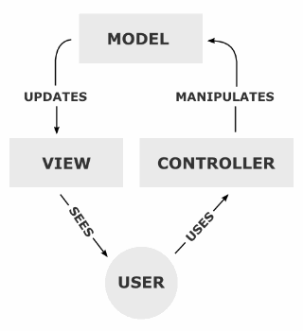
Figura 5. Patrón Modelo-Vista-Controlador. Tomado de [23].

Intercepting Filter

Cuando una petición ingresa a la aplicación Web, a menudo esta debe pasar varias pruebas de ingreso antes de llegar a la fase principal de procesamiento. Por ejemplo,

- ¿El cliente ha sido autenticado?
- ¿El cliente tiene una sesión valida?
- ¿La IP del cliente procede de una red verdadera o valida?
- ¿La ruta de la petición web viola alguna restricción?
- ¿Qué codificación usa el cliente para enviar los datos?
- ¿La aplicación soporta el tipo de navegador del cliente?

Algunos de estos ítems chequeados son pruebas, resultantes en una respuesta SI o NO que determina si el procesamiento continuará. Otros chequeos manipulan los datos de flujo de entrada en un formulario susceptible de ser procesado.
La solución clásica consiste en una serie de chequeos condicionales, con cualquier chequeo fallido la petición se aborta. Sentencias if/else anidadas son la estrategia estándar, pero esta solución conduce a código frágil y al estilo de programación de copiar-y-pegar, debido a que el flujo de filtrado y la acción de los filtros es compilada dentro de la aplicación [24].

La solución es crear filtros conectables para procesar servicios comunes en una manera estándar sin requerir cambios en el código principal de procesamiento de la petición. Estos filtros intersectan las peticiones entrantes y las respuestas salientes, permitiendo pre y post procesamiento. Seriamos capaces de adicionar y remover estos filtros sin interferir los unos con los otros, sin requerir cambios en el código existente.

En java, este patrón se implementa bajo la clase Filter, la cual permite realizar el filtrado de las peticiones basada en la URL de la petición, si esta coincide con el patrón asignado al filtro entonces dicha petición es procesada por el filtro en cuestión.

Dentro de la aplicación CLASS Modeler este patrón se aplica para verificar o forzar el inicio de sesión por parte de los Diagramadores, y para brindar un grado de seguridad confiable, ya que existen páginas a las cuales solo se puede acceder si se ha autenticado dentro de la aplicación mediante el formulario de inicio de sesión. Por lo tanto si una persona solicita una página específica y no se ha autenticado, la aplicación le responde con un mensaje apropiado o lo redirección a la página principal. Más adelante en la sección de seguridad se explica este tema con mayor detalle.

Front Controller

El sistema requiere un punto de acceso centralizado para manipular la petición de la capa de presentación para apoyar la integración de los servicios del sistema, recuperación de contenido, gestión de la vista y navegación. Cuando el usuario accede a la vista directamente sin ir a través de un mecanismo centralizado, se pueden presentar dos problemas:

- Para cada vista se requiere proporcionar sus propios servicios del sistema, a menudo dando por resultado duplicar el código.
- La navegación entre las vistas es manejada por estas mismas. Lo cual puede resultar en una mezcla de contenido y reglas de navegación.

El controlador proporciona un punto de entrada centralizado que controla y gestiona el tratamiento de la petición Web. Por puntos y controles de decisiones centralizadas, el controlador también ayuda a reducir la cantidad de código Java, llamado scriptlets, incrustado en la JSP.

Centralizar el control en el controlador y la reducción de la lógica de negocio en la vista promueve la reutilización de código en todas las solicitudes. Es un enfoque preferible a la código alternativo-incrustación en múltiples puntos de vista, porque este enfoque puede conducir a un ambiente reutilización por copiar y pegar más propenso a errores.
Típicamente, un controlador coordina con un componente despachador. Los despachadores son responsables de control de la vista y la navegación. Por lo tanto, un despachador elige la próxima vista para el usuario y el control de vectores al recurso. Los despachadores pueden estar encapsulados dentro del controlador directamente o se puede extraer en una separada componente [24].

Este patrón es típicamente implementado en JSF, ya que existe un control central el cual es un Servlet, al cual llegan todas las peticiones de la aplicación y este se encarga de re direccionarlas al controlador especifico.

Session Facade

En un ambiente de aplicación J2EE multicapa, algunos problemas comunes pueden surgir:

- Fuerte acoplamiento, que produce dependencia directa entre objetos del cliente y de negocio.
- Mucha invocación de métodos entre el cliente y el servidor, produciendo problemas de rendimiento de red.
- Falta de una estrategia de acceso uniforme al cliente, exponiendo objetos de negocio que no serán usados.

Una aplicación J2EE multicapa tiene numerosos objetos del lado del Servidor que son implementados como Enterprise Beans. Adicionalmente, algunos otros objetos arbitrarios pueden proveer servicios, datos, o ambos. Estos objetos son conjuntamente llamados objetos de negocio, desde que estos encapsulan datos y lógica de negocio.
Las aplicaciones J2EE implementan objetos de negocio que proveen procesar servicios como Beans de sesión. Objetos de negocio genéricos que representan un objeto vista del almacenamiento persistente y son compartidos por múltiples usuarios son usualmente implementados como Beans de entidad.

Este patrón provee lo siguiente:

- Una interfaz simple para el cliente que esconde toda la complejidad de interacción entre componentes de negocio.

- Reduce el número de objetos de negocio que son expuestos al cliente a lo largo de la capa de servicios sobre la red.

- Esconde del cliente las interacciones subyacentes y las interdependencias entre componentes de negocio. Este provee una mejor manejabilidad, centralización e interacción (responsabilidad), mayor flexibilidad y mayor habilidad para hacer frente a los cambios.

- Provee una capa de servicios uniforme y genérica para separar la implementación del objeto de negocio de la abstracción del servicio de negocio.

- Evita exponer los objetos de negocio subyacentes directamente al cliente para mantener el acoplamiento entre dos capas al mínimo.

Este patrón tiene varias estrategias de implementación, a continuación se mencionan cada una de las estrategias de implementación:

- Stateless Session Facade: Un proceso de negocio que solo necesita una invocación a un método para completar el servicio es un proceso de negocio no conversacional. Este tipo de proceso son comúnmente implementados como un Session Bean Stateless, debido a que no se necesita almacenar información temporal.

- Stateful Session Facade: Un proceso de negocio que necesita múltiples invocaciones a métodos para completar el servicio es un proceso de negocio conversacional. El estado conversacional debe ser almacenado entre cada invocación del método del cliente. En este escenario, un Session Bean Stateful puede ser un enfoque más adecuado para implementar el patrón Session Facade.

La implementación de Java de este patrón se llama EJB (Enterprise Java Beans). En cuyo caso también implementa Stateless y Stateful Session Beans, sin embargo Java agrega un tipo adicional de objeto que contiene características similares pero provee una funcionalidad adicional integrando el patrón Singleton, el cual de hecho lleva el mismo nombre de Session Bean. En la siguiente sección se explica un poco más de este tema [18].

Singleton

El patrón de diseño Singleton (instancia única) está diseñado para restringir la creación de objetos pertenecientes a una clase o el valor de un tipo a un único objeto. Su intención consiste en garantizar que una clase sólo tenga una instancia y proporcionar un punto de acceso global a ella.
El patrón Singleton se implementa creando en nuestra clase un método que crea una instancia del objeto sólo si todavía no existe alguna. Para asegurar que la clase no puede ser instanciada nuevamente se regula el alcance del constructor (con atributos como protegido o privado).

La instrumentación del patrón puede ser delicada en programas con múltiples hilos de ejecución. Si dos hilos de ejecución intentan crear la instancia al mismo tiempo y esta no existe todavía, sólo uno de ellos debe lograr crear el objeto. La solución clásica para este problema es utilizar exclusión mutua en el método de creación de la clase que implementa el patrón.

Las situaciones más habituales de aplicación de este patrón son aquellas en las que dicha clase controla el acceso a un recurso físico único (como puede ser el ratón o un archivo abierto en modo exclusivo) o cuando cierto tipo de datos debe estar disponible para todos los demás objetos de la aplicación.

El patrón Singleton provee una única instancia global gracias a que:

- La propia clase es responsable de crear la única instancia.
- Permite el acceso global a dicha instancia mediante un método de clase.
- Declara el constructor de clase como privado para que no pueda ser instanciado directamente.

Data Access Object

Muchas aplicaciones J2EE del mundo real necesitan usar datos persistentes en algún punto. Para muchas aplicaciones, el almacenamiento persistente es implementado con diferentes mecanismos, y hay muchas diferencias marcadas en las APIs usadas para acceder estos diferentes mecanismos de almacenamiento persistente. Otras aplicaciones pueden necesitar acceder datos que residen en sistemas separados. Por ejemplo, los datos pueden residir en sistemas MainFrame, repositorios Lightweight Directory Access Protocol (LDAP) y algunos otros. Otro ejemplo es donde los datos son proporcionados por servicios a través de sistemas externos tales como sistemas de integración B2B, servicios de tarjetas de crédito y así sucesivamente.

Tipicamente, las aplicaciones usan componentes distribuidos y compartidos tales como Entity Beans para representar datos persistentes. Una aplicación es considerada para emplear un Bean manejado de persistencia (BMP) para sus Entity Beans cuando estos accedan explícitamente el almacenamiento persistente. Una aplicación con requerimientos simples puede prescindir del uso de Entity Bean y en vez de ellos usar Session Beans o Servlets para acceder directamente al almacenamiento persistente para obtener o modificar datos. O, la aplicación puede usar Entity Beans con persistencia auto manejada por el contenedor (Servidor de Aplicaciones usualmente), y entonces dejar al contenedor manejar las transacciones y los detalles de persistencia [24].

El patrón DAO implementa el mecanismo de acceso requerido para trabajar con la fuente de datos (Data Source). La fuente de datos puede ser un almacenamiento persistente como un DBMS, un servicio externo como intercambios B2B, un repositorio como una base de datos LDAP o un servicio de negocio accedido via CORBA o Sockets de bajo nivel.

Estructura del Proyecto

Como se mencionó anteriormente el ambiente de desarrollo utilizado fue el IDE Eclipse, esta aplicación permite la configuración y desarrollo de todos los componentes que utiliza la aplicación, tanto el código fuente en Java como el desarrollo de los componentes Web del cliente, paginas HTML, rutinas de JavaScript y hojas de estilo en cascada CSS.

Dentro del IDE se creó un Proyecto de Aplicación Java Enterprise, el cual engloba y define el contexto de la aplicación en general, dentro de este proyecto existen algunos archivos de configuración que permiten definir diferentes aspectos de la aplicación, tal como el nombre, la descripción y los módulos que harán parte de ella.

Una aplicación Enterprise se puede componer de varios módulos y estos módulos pueden ser de diferentes tipos. Por ejemplo, un módulo de la aplicación puede ser un Proyecto EJB que engloba componentes y servicios EJB, otro modulo puede ser una aplicación Web que publica una interfaz de usuario para acceder a los servicios de la aplicación y un último modulo puede ser una aplicación Desktop hecha en Swing o Java FX la cual accede a los servicios prestados por el proyecto EJB.

La figura 6 describe la estructuración del código del proyecto y sus módulos.

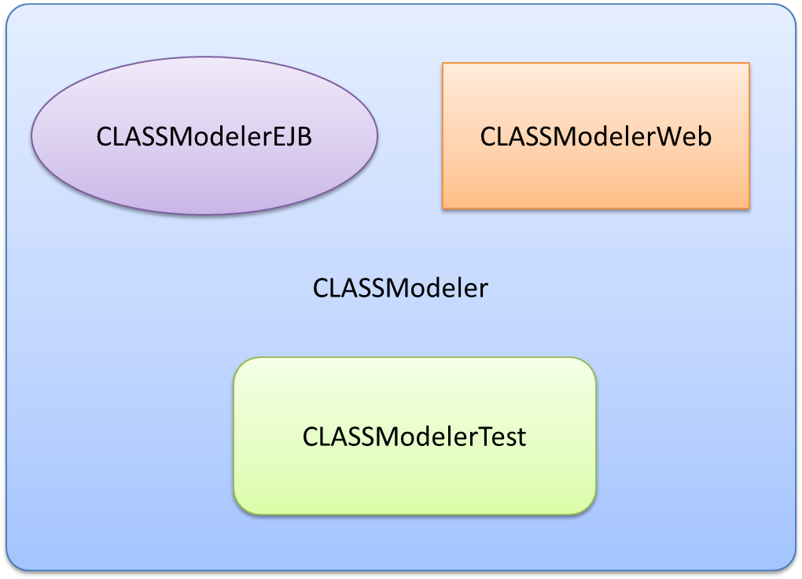
Figura 6. Estructura del código fuente de la aplicación CLASS Modeler

CLASS Modeler se compone de 3 módulos base, un módulo EJB, un módulo Web y un módulo Test; cada uno de ellos aloja los componentes creados para cada capa de la arquitectura del proyecto.

De esta manera, las capas de Vista, Presentación y Control se encuentran alojadas en el proyecto CLASSModelerWeb, y las capas de Lógica de Negocio e Integración están alojadas en el proyecto CLASSModelerEJB.

El proyecto CLASSModelerTest aloja las clases que contienen las pruebas unitarias para los servicios desplegados por el proyecto EJB, estas clases fueron aisladas en un proyecto aparte debido a que no hacen parte de los componentes necesarios para ejecutar de la aplicación y no deben ser incluidos en el código binario a desplegar en el servidor. Los archivos binarios resultado de compilar y empaquetar el proyecto se generan desde el proyecto principal CLASSModeler, estos van auto contenidos en un archivo .EAR que se crea mediante el IDE Eclipse.

Persistencia de Datos

La persistencia de los datos se realiza mediante el uso del Framework JPA, este permite interactuar con la base de datos representada por clases entidad (Entity Beans). Las clases son mapeadas a tablas de la base de datos, creando una abstracción de las tablas en un modelo de objetos. Este mapeo se realiza mediante anotaciones agregadas al código de las clases, cada clase que contenga la anotación @Entity es considerada por el Framework y asociada con una tabla de la base de datos. Las filas o registros de la tabla son convertidos a objetos de la clase entidad, permitiendo manipular la base de datos bajo una simulación del paradigma orientado a objetos. De esta forma se encapsula completamente el acceso a los datos y permite al programador aislarse de aspectos como sentencias SQL y demás consideraciones de las bases de datos relacionales.

La conexión a la fuente de datos se realizó mediante la configuración de un recurso JDBC, el cual conecta a la base de datos relacional. El recurso JDBC es provisto por el servidor Glassfish, quien se encarga de mantener las conexiones entrantes a la base de datos, reutilizar las conexiones usadas y liberar el recurso una vez ya no se necesite, este mecanismo es llamado Pool de Conexiones. Dicho pool de conexiones se configura de manera manual mediante la consola de administración del servidor de aplicaciones y se identifica mediante un nombre, que para nuestro caso es jdbc/CLASSModeler. Este nombre es el identificador mediante el cual el Framework JPA accede al recurso publicado por el servidor Glassfish y establece la conexión a la base de datos MySQL.

Para establecer dicha conexión, el Framework JPA dispone de un archivo de configuración llamado persistence.xml. A continuación se muestra el contenido del archivo utilizado para la aplicación.

<?xml version="1.0" encoding="UTF-8"?>
<persistence version="2.0"
xmlns="http://java.sun.com/xml/ns/persistence"
xmlns:xsi="http://www.w3.org/2001/XMLSchema-instance"
xsi:schemaLocation="http://java.sun.com/xml/ns/persistence http://java.sun.com/xml/ns/persistence/persistence_2_0.xsd">

<persistence-unit name="CLASSModelerPU">
<jta-data-source>jdbc/CLASSModelerDS</jta-data-source>
<shared-cache-mode>NONE</shared-cache-mode>
<properties>
<property name="eclipselink.logging.level" value="FINE"/>
<property name="eclipselink.jpa.uppercase-column-names" value="true"/>
</properties>
</persistence-unit>
</persistence>

Iteración 1

Historias de Usuario

H1. Crear cuenta de diagramador
H2. Activar cuenta de diagramador
H4. Iniciar y cerrar sesión
H7. Crear diagrama

Actividades a Realizar

Para la completa ejecución de esta iteración se definieron las siguientes actividades:

- Modelar la estructura estática del sistema representada por el diagrama de clases para esta iteración.
- Modelar los datos persistentes y crear el esquema de base de datos.
- Diseñar las plantillas Facelets base para todas las páginas de la aplicación.
- Diseñar la interfaz gráfica principal de la aplicación.
- Diseñar la interfaz gráfica del Tablero de Control.
- Diseñar la interfaz gráfica del Diseñador.
- Diseñar el formulario de creación de usuarios.
- Diseñar el formulario de inicio de sesión.
- Diseñar el formulario de creación de diagramas.
- Implementar el componente para envió de correos electrónicos.
- Implementar el componente para encriptar textos, necesario para el código de verificación enviado a la dirección de correo del diagramador.
- Implementar el mecanismo de sesiones de usuario del lado del servidor basado en el API HttpSession de Java.
- Implementar el mecanismo de seguridad basado en Filters para prevenir accesos no autorizados.
- Implementar los servicios EJB que manejan la lógica de negocio para crear cuenta de diagramador, iniciar sesión y crear diagrama, considerando las reglas definidas por cada historia de usuario.
- Implementar controladores JSF para manejar la interacción con la capa cliente.
- Implementar las pruebas de unidad que verifiquen el funcionamiento de los servicios EJB.
- Documentar la iteración.

Diagrama de Clases

El siguiente diagrama de clase incluye las clases del dominio para esta iteración, estas se encuentran distribuidas en 3 paquetes principalmente: classmodeler.domain.user, classmodeler.domain.security y classmodeler.domain.diagram. El diagrama 2 ilustra la estructura de clases de esta iteración:

Diagrama 2. Diagrama de clases del dominio de la iteración 1

El paquete classmodeler.domain.user contiene los siguientes elementos:

- User: es una interfaz que representa cualquier tipo de usuario en la aplicación. Actualmente el sistema tiene 2 tipos de usuario que pueden iniciar sesión y editar diagramas.

- Diagrammer: esta clase representa a un usuario registrado que inicia sesión en el sistema de manera autorizada por medio del formulario para tal labor. Debido a esto implementa la interfaz usuario que lo acredita como tal y le permite usar el diseñador de diagramas.

- EDiagrammerAccountStatus: enumeración que permite determinar el estado de la cuenta de diagramador. Actualmente solo hay dos tipos de estados, INACTIVATED (0) y ACTIVATED (1); se podría pensar que estos podrían ser cubiertos por una variable boolean, sin embargo se dejó abierto a más posibilidades en caso de que los requerimientos cambien y se necesite un nuevo estado.

- EGender: enumeración que representa el género del diagramador, MALE (1) y FEMALE (2); se creó por cuestiones de localización y para darle un sentido semántico a la hora de programar las funcionalidades. Además que tiene un significado más representativo a la hora de documentar la aplicación. El identificador de la enumeración se guarda en base de datos siguiendo la norma ISO-5218.

- Guest: representa un usuario invitado que ingresa a la aplicación en Modo Demostración. Debido a que se necesita que un usuario inicie sesión, esta clase cumple la labor de representar al usuario que está usando el diseñador.

El paquete classmodeler.domain.security contiene los siguientes elementos:

- SecurityCode: esta clase representa el código de seguridad enviado a la dirección de correo electrónico del diagramador cuando este se registra en el sistema.

- ESecurityCodeType: enumeración que representa el tipo de código de seguridad generado. Puede ser utilizado para diferenciar la operación que se está realizando y poder validar los datos correspondientes. ACTIVATE_ACCOUNT (1), RESET_PASSWORD (2).

El paquete classmodeler.domain.diagram contiene un único elemento:

- Diagram: representa un diagrama creado por un diagramador y que es almacenado en base de datos. Esta clase contiene los campos básicos del diagrama como el nombre, descripción y algunos datos de auditoria como el creador y la última modificación. Adicionalmente contiene la representación XML del diagrama generado, ya que esto es lo que se guarda en base de datos.

Modelo de Datos

El modelo de datos comprende el almacenamiento de la información persistente de esta iteración, básicamente el modelo comprende tres (3) tablas donde se almacenaran los datos. El siguiente diagrama muestra dichas tablas y la relación entre ellas.

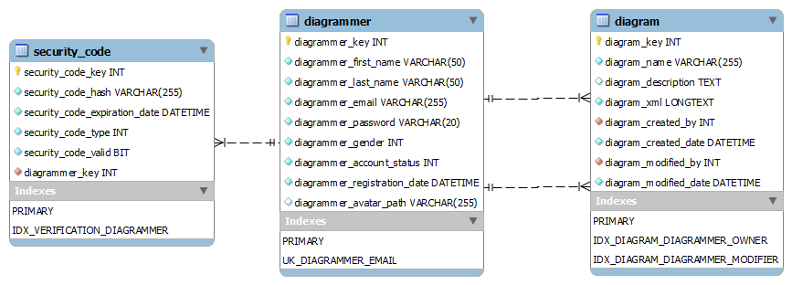

Diagrama 3. Modelo de datos para la iteración 1

- diagrammer: almacena la información básica y necesaria de una persona que se registra dentro de la aplicación, esta tabla se encuentra indexada por una llave primaria auto numérico. El email del diagramador está controlado mediante una llave única que restringe la posibilidad de ingresar dos veces la misma dirección para dos diagramadores distintos.

- security_code: almacena la información del código de verificación, utilizado para confirmar la dirección de correo del diagramador, así como para reasignar la contraseña de la cuenta. Este incluye el código hash de seguridad, la fecha de expiración y el tipo de verificación, esta tabla almacenará varios tipos de verificación para diferentes opciones de la aplicación.

- diagram: almacena los diagramas creados en el sistema. Un diagrama debe almacenar información de auditoria de tal manera que se pueda conocer el propietario del mismo y el ultimo diagramador que realizó cambios sobre él, debido a esto y por cuestiones de simplicidad se creó una doble relación entre diagrama y diagramador, debido a que no se dispone de un mecanismo de control de versiones.

Interfaz Gráfica de Usuario

A continuación se muestra la interfaz gráfica del tablero de control y del diseñador de diagramas implementada durante esta iteración para la aplicación, las figuras 7 y 8 fueron tomadas directamente de la aplicación desarrollada:

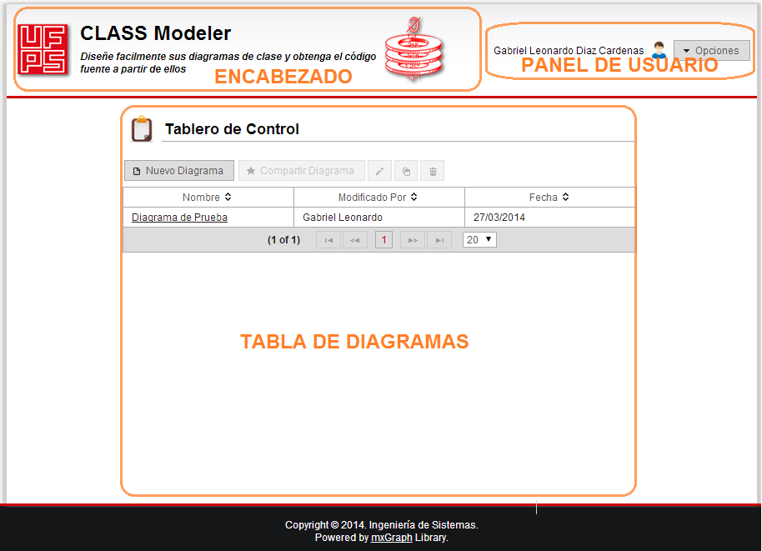
Figura 7. Interfaz gráfica del tablero de control

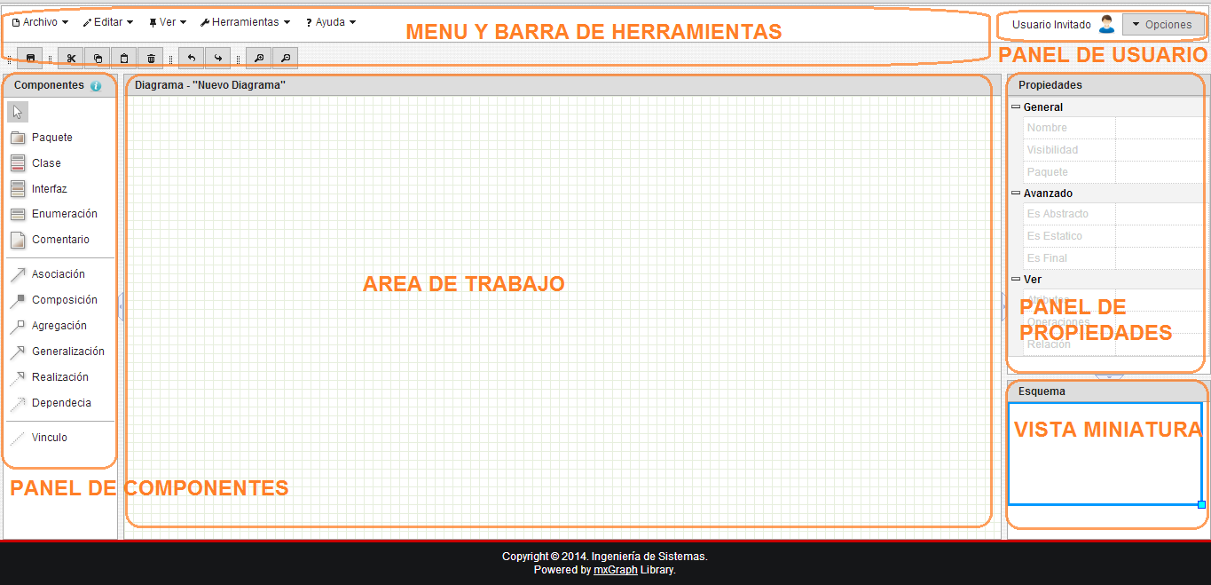
Figura 8. Interfaz gráfica del diseñador de diagramas
Estas dos páginas están implementadas en los archivos dashboard.xhtml y designer.xhtml respectivamente. Ambas paginas están basadas en la plantilla common.xhtml, la cual representa el diseño común de todas las páginas de la aplicación; básicamente esta plantilla define el área central y el pié de página con los derechos de autor y los créditos para la librería mxGraph.

La página del tablero de control incorpora un encabezado distintivo de la aplicación y utiliza el mismo panel de usuario que el diseñador. Sin embargo no es basada directamente en la plantilla common.xhtml, sino que extiende la plantilla portal.xhtml, la cual incorpora dicho encabezado y sirve de base tanto para la página de bienvenida y el tablero de control.

Servicios EJB

Como se ha mencionado anteriormente, la lógica de negocio de la aplicación va estar manejada mediante objetos Enterprise Java Beans. Cada servicio dispone de una Interfaz Java que define los métodos que ofrece el servicio y una implementación formal siguiendo la especificación EJB. Para la implementación de las historias de usuario de esta iteración se desarrollaron los siguientes servicios:

- UserService: Servicio que contiene toda la lógica de negocio para el manejo de usuarios de la aplicación. Esta interfaz define los métodos básicos CRUD para manejo de diagramadores, además permite activar la cuenta de diagramador, iniciar sesión en el sistema y algunos métodos de búsqueda. La implementación de este servicio es la clase UserServiceBean.

- SecurityService: Servicio que maneja la generación de los códigos de seguridad usados para confirmar la cuenta de correo que uso el diagramador a la hora de registrarse en el sistema. Este servicio representa el componente desarrollado para la encriptación de textos. La implementación de este servicio es la clase SecurityServiceBean

- EmailService: Servicio encargado de manejar operaciones con correo electrónico. Este servicio permite enviar correos electrónicos desde la aplicación a la cuenta del diagramador. La implementación del servicio es la clase EmailServiceBean.

- DiagramService: Servicio encargado del manejo y operaciones CRUD de los diagramas creados dentro de la aplicación.

Estos servicios tienen dependencias los unos de los otros, debido a la necesaria integración que resulta de los componentes de la aplicación, un servicio puede usar métodos de otra. Por ejemplo, el servicio UserService, utiliza métodos del servicio EmailService para enviar el correo electrónico de confirmación de la cuenta al momento de ingresar un nuevo diagramador.

El diagrama 4 muestra la jerarquía y relación de los servicios implementados para esta iteración:

Diagrama 4. Diagrama de clases de los servicios de la iteración 1

Pruebas de Unidad

El proceso de pruebas unitarias se realizó mediante el uso de un Framework para pruebas automáticas en Java. TestNG permite la realización de pruebas automáticas desde las pruebas unitarias hasta las pruebas de integración.

En TestNG como en algunos otros Frameworks para pruebas, basta con marcar las clases con la anotación @Test para que puedan ser reconocidas y ejecutadas por el Framework.

Una vez se invoca el servicio a probar con la información necesaria, se verifican los resultados del mismo, mediante sentencias assert. Este es el mismo mecanismo usado para todas las pruebas unitarias realizadas en cada iteración. Por último se borra la información creada por la prueba unitaria de tal manera que el ambiente permanezca en el mismo estado con el cual se inició.

A continuación se listan en la tabla 40, las pruebas unitarias realizadas a los servicios que intervienen en esta iteración:

Servicio | Clase Pruebas | Métodos de Prueba
User Service | UserService Test | testExistsUser ();
User Service | UserService Test | testInsertDiagrammer ();
User Service | UserService Test | testInsertDiagrammer_failAlreadyExisting();
User Service | UserService Test | testActivateDiagrammerAccount();
User Service | UserService Test | testActivateDiagrammerAccount_failNonExisting();
User Service | UserService Test | testActivateDiagrammerAccount_invalidAccountStatus();
User Service | UserService Test | testActivateDiagrammerAccount_invalidSecurityCode();
User Service | UserService Test | testActivateDiagrammerAccount_expiredSecurityCode();
User Service | UserService Test | testRequestResetPassword();
User Service | UserService Test | testResetPassword();
User Service | UserService Test | testGetDiagrammerByEmail();
User Service | UserService Test | testLogIn();
User Service | UserService Test | testLogIn_failNonExistingAccount();
User Service | UserService Test | testLogIn_failNonActivatedAccount();
SecurityService | SecurityServiceTest | testInsertSecurityCode();
SecurityService | SecurityServiceTest | testGetSecurityCode();
Email Service | EmailService Test | testSendEmail();
Email Service | EmailService Test | testSendAccountActivationEmail();
Email Service | EmailService Test | testSendResetPasswordEmail();
Diagram Service | DiagramServiceTest | testInsertDiagram();
Diagram Service | DiagramServiceTest | testInsertDiagram_failNonExistingAccount();
Tabla 40. Pruebas de unidad de la iteración 1

Las siguientes figuras muestran el resultado de las pruebas unitarias hechas para cada servicio.

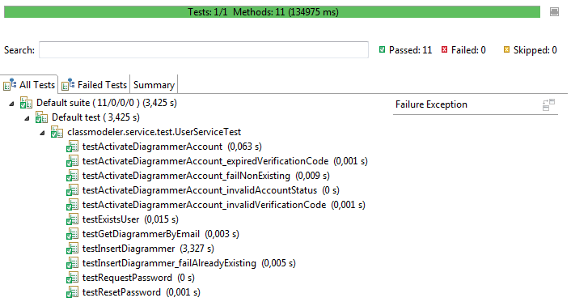
Figura 9. Resultados de las pruebas unitarias para el servicio UserService

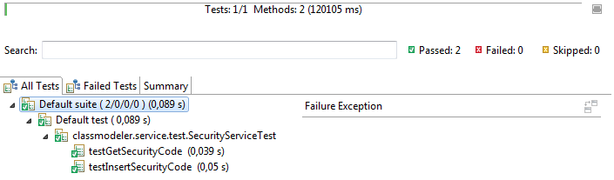
Figura 10. Resultados de las pruebas unitarias para el servicio SecurityService

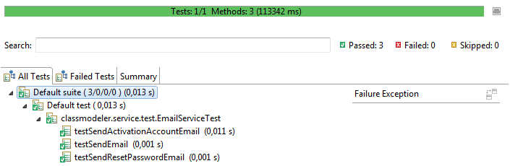
Figura 11. Resultados de las pruebas unitarias del servicio EmailServiceTest

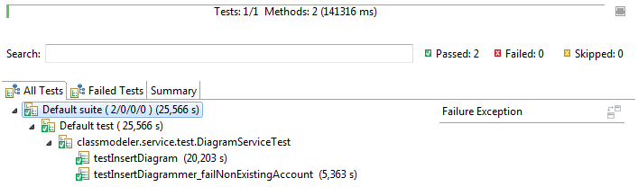
Figura 12. Resultados de las pruebas unitarias del servicio DiagramService

Iteración 2

Historias de Usuario

H14. Gestionar de elementos del diagrama
H15. Gestionar atributos de los elementos
H18. Guardar cambios del diagrama

Actividades a Realizar

- Investigar sobre herramientas o componentes web que permitan dibujar gráficos vectoriales en el navegador.
- Diseñar la interfaz gráfica del diseñador.
- Diseñar componente de menú contextual sobre el área de trabajo. Este menú contendrá las opciones básicas de edición.
- Implementar atajos de teclado para funciones básicas como copiar, cortar, pegar, seleccionar y eliminar elementos.
- Implementar mecanismo para deshacer (Ctrl+Z) y rehacer (Ctrl+Y).
- Implementar herramienta zoom en el diseñador.
- Implementar panel de componentes en el diseñador.
- Implementar panel de propiedades en el diseñador.
- Implementar vista en miniatura del diagrama para el diseñador.
- Implementar envío y recepción de mensajes del servidor.
- Implementar la creación de elementos en el diseñador.
- Implementar la creación de atributos para Clases, Enumeraciones e Interfaces.
- Implementar servicios EJB para guardar y actualizar la representación del diagrama.
- Implementar pruebas unitarias para verificar el funcionamiento de los servicios.
- Documentar la iteración.

Resultado de la Investigación

Durante el proceso de investigación, se encontraron varias librerías Javascript para la creación de gráficos vectoriales en el navegador. Estas librerías ofrecen algunas características llamativas a la hora de generar diagramas básicos, inclusive algunas de ellas tienen componentes prefabricados para dibujar elementos UML, incluyendo diagramas de clase.
A continuación se listan las librerías encontradas:

- mxGraph
- JoinJS
- GWTUML
- Raphael

Mediante una revisión detallada de la documentación y de los ejemplos desarrollados por la herramienta se determinó que la herramienta que más se ajustaba a los requerimientos era mxGraph, debido a que ofrece características destacables a la hora de desarrollar aplicaciones cliente. Como parte de la suite de características se puede mencionar:

- Soporte para la mayoría de navegadores conocidos, incluyendo Internet Explorer 6 y superiores.
- A pesar de ser una herramienta Javascript fue desarrollado bajo el paradigma orientado a objetos y obliga a que el desarrollo de aplicaciones basadas en ella sigan la misma modalidad de programación.
- Permite crear gráficos personalizados usando SVG. De esta manera se puede diseñar fácilmente componentes GUI para elementos de diagramas de clase como Clases, Paquetes, Comentarios y demás.
- Incorpora un componente de comunicación con el servidor mediante peticiones HTTP Ajax. El backend o componentes de servidor pueden estar implementados en diferentes lenguajes de programación, entre ellos: Java, .NET y PHP.

Adicionalmente se usó otra librería Javascript basada en JQuery que posee componentes prefabricados y permite agilizar el proceso de desarrollo. Se trata de la librería JQuery EasyUI, la cual provee el componente usado para implementar el panel de propiedades del diseñador. Básicamente es una implementación que modifica una tabla HTML nativa para que las filas puedan representar propiedades de un objeto. Este componente permite configurar el editor para las propiedades dependiendo de si el tipo es texto, fecha, lista de elementos, o cualquier otro; también existe la posibilidad de crear editores personalizados. Las propiedades pueden ser agrupadas por categorías.

Diagrama de Clases

Debido a que esta iteración se enfoca en el desarrollo de la capa cliente, los componentes desarrollados fueron en lenguaje Javascript. Siguiendo el paradigma orientado a objetos de la librería mxGraph, se crearon clases que extienden de los componentes base de la librería, de tal manera que permitieran implementar nuestras historias de usuario pero aprovechando las funcionalidades ya provistas por la librería.

El siguiente diagrama contiene las clases creadas para esta iteración, incluyendo la estructura de clases de la librería mxGraph.

Diagrama 5. Diagrama de clases de la iteración 2

Descripción de los paquetes:

- editor: contiene la clase Javascript que representa el editor en general, este editor provee funcionalidades básicas que pueden ser aprovechadas a la hora de desarrollar una aplicación basada en la librería. Para el uso de este componente dentro de la herramienta CLASS Modeler, se implementó el patrón Singleton, debido a que solamente se tiene una instancia del editor ejecutándose al tiempo.

- handler: contiene clases Javascript que sirven de controladores para las operaciones básicas del editor, por ejemplo: historial de cambios (deshacer y rehacer), acciones de teclado, conexión de elementos, eventos del mouse.

- view: contiene los componentes de vista de la librería mxGraph. Cada diagrama es representado como un gráfico dentro del navegador (instancia de la clase mxGraph). El editor posee una referencia al grafico llamada graph, la cual a su vez hace referencia al modelo del diagrama, el cual está representado por la clase mxGraphModel. El modelo contiene las celdas (objetos de tipo mxCell) que son dibujadas en el grafico mediante una representación SVG. Estas celdas permiten almacenar un objeto de negocio, que en nuestro caso es un objeto XML que contiene las propiedades de cada tipo de elemento UML.

- model: contiene las clases que representan el modelo del diagrama que se está diseñando.

- shape: contiene clases que son parte de la vista y que encapsulan la representación SVG de las celdas del modelo, en nuestro caso se crearon dos clases para dibujar elementos de diagramas de clase UML, estos son ShapePackage y ShapeComment. Los demás elementos UML pudieron ser representados con los componentes por defecto de la librería.

Como se puede observar, la librería hace una clara separación de los componentes mediante la implementación del patrón de arquitectura MVC. Esto hace que la aplicación conserve la arquitectura inclusive en los componentes de la capa cliente.

Cabe mencionar que todas las clases del diagrama son contenidas por 2 archivos Javascript:

- mxClient.js: Archivo que contiene el código fuente de la librería mxGraph.
- CLASSModeler.js: Archivo que contiene el código fuente de la capa cliente de la aplicación CLASS Modeler.

Incorporar todo el código fuente dentro de un único archivo permite usar herramientas de compresión para minimizar el peso final del archivo que será descargado al cliente, esto reduce el consumo de red por parte de la aplicación y permite una carga mucho más rápida. Sin embargo en ambiente de desarrollo, las clases son separadas en archivos diferentes para facilidad de acceso y depuración.

Modelo de Datos

El modelo de datos para esta iteración permanece intacto con respecto a la iteración anterior. Solamente se hace uso de la tabla diagram, la cual almacena la representación XML del diagrama diseñado.

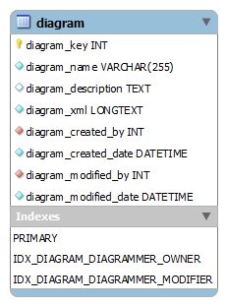
Diagrama 6. Modelo de datos de la iteración 2

Interfaz Gráfica de Usuario

Se diseñó el formulario para edición de atributos de elementos como Clases, Interfaces y Enumeraciones. La figura 13 muestra dicho formulario:

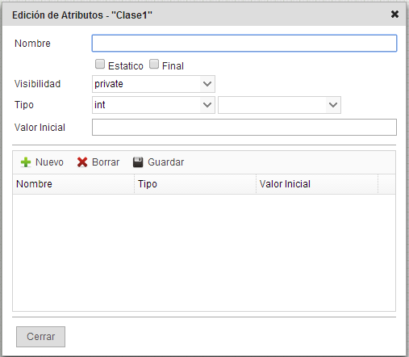
Figura 13. Interfaz gráfica para edición de atributos de una clase

Este formulario permite configurar además del nombre y la visibilidad del atributo, aspectos importantes como los modificadores de acceso y el tipo de colección Java usada para el elemento. Debido a que la herramienta está enfocada en la generación de código Java, se listaron por defecto las colecciones más conocidas y comunes del lenguaje. La tabla en la parte inferior lista todos los atributos de elemento seleccionado, adicionalmente permite mediante la selección de las filas, cargar los datos de un atributo para edición, o simplemente eliminarlos.

Pruebas Unitarias

Las pruebas unitarias desarrolladas para esta iteración abarcan únicamente el almacenamiento de la representación XML del diagrama diseñado.

Servicio | Clase Prueba | Métodos de Prueba
DiagramService | DiagramServiceTest | testUpdateDiagram();
DiagramService | DiagramServiceTest | testUpdateDiagram_nonExisting();
Tabla 41. Pruebas de unidad de la iteración 2

Los resultados de las pruebas unitarias pueden verse en la siguiente figura:

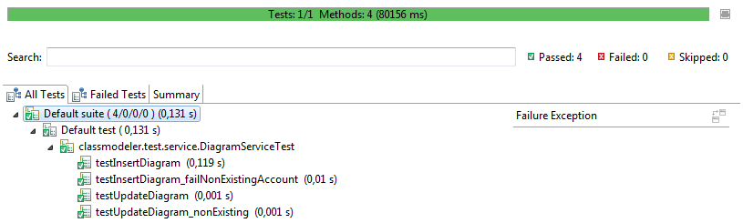
Figura 14. Resultados de las pruebas unitarias de la iteración 2

Iteración 3

Historias de Usuario

H16. Gestionar operaciones de los elementos
H17. Gestionar relaciones entre elementos

Actividades a Realizar

- Implementar la interfaz gráfica del formulario de creación y edición de operaciones.
- Implementar representación de las operaciones en formato XML.
- Implementar la interfaz gráfica del formulario de edición de relaciones.
- Implementar el mecanismo para crear relaciones entre 2 elementos.
- Validar reglas del metamodelo UML y las establecidas por el lenguaje Java a la hora de crear relaciones.
- Documentar la iteración.

Diagrama de Clases

El diagrama de clases de esta iteración comprende la adición de dos elementos nuevos creados como parte de la implementación de las historias de usuario.

Diagrama 7. Diagrama de clases de la iteración 3

Modelo de Datos

Esta capa no presenta un modelo de datos persistentes, debido a que se enfoca en el desarrollo de componentes de interfaz de usuario.

Interfaz Gráfica de Usuario

Se diseñaron 2 formularios, uno para la edición de operaciones y otro para la edición de relaciones. Cada formulario contiene la información básica de cada tipo de elemento UML, las siguientes figuras muestran la interfaz de usuario diseñada:

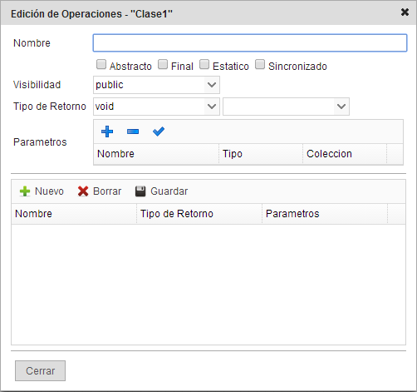
Figura 15. Interfaz gráfica para edición de operaciones de una Clase.

El formulario permite la creación, edición y eliminación de operaciones de un clasificador (Clase, Interfaz). Este formulario permite añadir parámetros a las operaciones, los parámetros pueden ser de tipo colección.

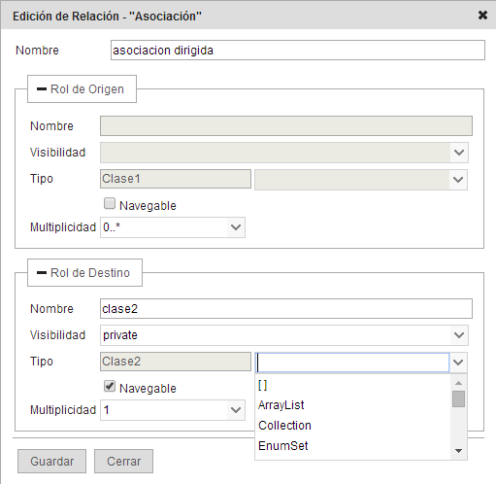
Figura 16. Interfaz gráfica para edición de relaciones

Este formulario permite configurar los roles que intervienen en la relación. El dialogo solo permite configurar relaciones de tipo Asociación, Agregación o Composición. Al momento de generar el código fuente estos roles se convierten luego en atributos de la Clase que actúa de origen dentro de la relación.

Aquí se configuran aspectos importantes para el diagrama como la definición de la navegabilidad, visibilidad y la multiplicidad de cada rol.

Pruebas de Unidad

Debido a que esta iteración se enfoca específicamente en la capa cliente, no se desarrollaron servicios nuevos, y por lo tanto no se realizaron pruebas de unidad en esta ocasión.

Iteración 4

Historias de Usuario

H21. Generar código fuente
H22. Generar imagen
H23. Generar constructor y métodos get/set

Actividades a Realizar

- Investigar sobre implementaciones del metamodelo UML en lenguaje Java.
- Desarrollar un componente que permita convertir la representación XML del diagrama que manejada la capa cliente, a un modelo de objetos del dominio mediante el uso del metamodelo UML.
- Implementar mecanismo para generación de imágenes a partir de una representación SVG.
- Implementar servicios para generación de código fuente.
- Implementar componente par generación de imágenes.
- Implementar pruebas unitarias para verificar el funcionamiento de los servicios EJB.
- Documentar la iteración.

Resultado de la Investigación

Después de analizar en detalle el documento de especificación del lenguaje UML el cual define el metamodelo que estructura los elementos del lenguaje [25], se realizó una búsqueda de herramientas o componentes prefabricados que permitieran un modelo de objetos para el lenguaje Java.

Se encontró una librería de código abierto que provee una implementación de dicho metamodelo en lenguaje Java. Esta librería se llama UML2/EMF, la cual es usada por algunos complementos de la plataforma Eclipse IDE, para el desarrollo de diagramas UML. Esta librería tiene soporte para todos los tipos de diagrama UML. Inicialmente se pensó en realizar una implementación propia del metamodelo, lidiando con todos los aspectos internos del lenguaje, sin embargo esta opción fue descartada debido a la existencia de un componente diseñado para tal labor. La librería define un conjunto de clases que definen todos los componentes de un modelo UML, y permiten representar de manera lógica elementos como:

- Class.java: implementación del concepto clase.
- Interface.java: implementación del concepto de interfaz.
- Enumeration.java: implementación del concepto de enumeración.
- Property.java: implementación de un atributo.
- Operation.java: implementación de un método u operación.
- PrimitiveType.java: implementación de un tipo de dato primitivo.
- Generalization.java: implementación de una herencia.
- Asociation.java: implementación de una asociación.

Quizás el aspecto más curioso encontrado al analizar el metamodelo UML, fue observar que existe una representación formal de los conceptos Agregación y Composición en dicho metamodelo, es decir, estos conceptos son representados mediante simples Asociaciones cuyos Roles poseen un atributo especial que determina el tipo de agregación usado: AGREGATE, COMPOSITE, NONE.

Adicionalmente a esta librería, fue necesario utilizar un sistema de plantillas para generar archivos de texto. Esto fue logrado mediante el uso de la librería StringTemplate, la cual permite crear archivos de texto planos y mediante la inserción de etiquetas especiales permite crear secciones variables que pueden ser reemplazados a gusto por el desarrollador [26]. Se estudió la documentación formal de la herramienta y se desarrolló una plantilla que incluye todos los elementos básicos de los archivos Java. La librería posee APIs para cargar el archivo que contiene las plantillas, reemplazar las secciones variables mediante objetos de negocio y generar una cadena String que contiene el texto plano del archivo generado.

Diagrama de Clases

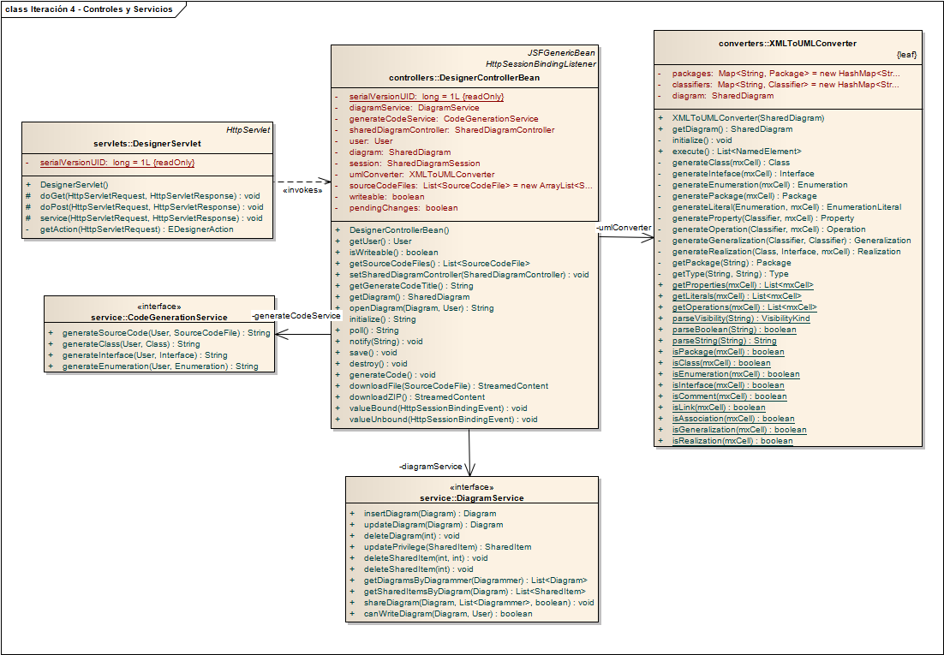
Diagrama 8. Diagrama de clases de la iteración 4
El punto central a donde llegan todas las peticiones desde la capa cliente es el Servlet llamado DesignerServlet; este Servlet transfiere el control de la petición a la clase que hace las veces de controlador para el diseñador de diagramas, llamada DesignerControllerBean. Este controlador tiene acceso a los servicios EJB, DiagramService y CodeGenerationService, los cuales permiten almacenar la representación XML del diagrama en base de datos y generar el código fuente respectivamente.

Modelo de Datos

Se mantuvo el mismo modelo de datos descrito por la iteración 2, en donde la información es almacenada directamente en la tabla diagram.

Transformación de XML a UML

Para lograr representar el diagrama de clases en un modelo de objetos que pueda ser validado mediante las reglas del lenguaje UML, fue necesario desarrollar un componente que tome la representación XML del diagrama y transforme esa representación a un modelo de objetos.

La implementación de este componente dio como resultado la clase XMLToUMLConverter, la cual es capaz de procesar el árbol XML y generar un modelo de objetos basado en clases de la librería UML2.

Los elementos del árbol XML son ordenados de tal manera que se creen primero todos los tipos de datos del diagrama, es decir, se crean primero todos las Clases, Interfaces y Enumeraciones. Luego se procesa el total de tipos creados y se añaden elementos como atributos operaciones y relaciones.

Servicios EJB

Los servicios EJB de esta iteración se enfocan en la generación de código mediante el uso del metamodelo UML y el sistema de plantillas basado en la librería StringTemplate.

- DiagramService: contiene un método para actualizar la información del diagrama en base de datos, incluyendo el XML generado.

- CodeGenerationService: contiene la lógica de generación del código fuente de la aplicación. Usa la implementación del metamodelo provista por la librería UML2.

Pruebas de Unidad

En esta iteración se desarrollaron pruebas de unidad para verificar el funcionamiento de los servicios para generar el código fuente de un diagrama. Además de comprobar la correcta operación de los métodos, estos sirvieron como mecanismo entrenamiento para la apropiación de la tecnología expuesta por las librerías StringTemplate y UML2.

Servicio | Clase Prueba | Métodos de Prueba
CodeGenerationService | CodeGenerationServiceTest | testGenerateClass ();
CodeGenerationService | CodeGenerationServiceTest | testGenerateInterface();
CodeGenerationService | CodeGenerationServiceTest | testGenerateEnumeration();
CodeGenerationService | CodeGenerationServiceTest | testGenerateSourceCode();
Tabla 42. Pruebas de unidad de la iteración 4

La siguiente figura muestra los resultados de la ejecución de las pruebas unitarias:

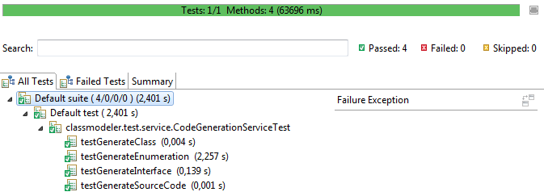
Figura 17. Resultados de las pruebas unitarias del servicio CodeGenerationService

Iteración 5

Historias de Usuario

H11. Compartir diagrama
H12. Cambiar privilegio otorgado
H13. Quitar privilegio otorgado
H19. Editar diagrama concurrentemente

Actividades a Realizar

- Implementar interfaz gráfica para compartir diagramas.
- Implementar tabla para mostrar los elementos compartidos.
- Implementar servicio EJB para obtener todos los diagramadores con quienes se ha compartido un diagrama, incluyendo el privilegio otorgado.
- Implementar acción para cambiar el privilegio otorgado.
- Implementar acción para quitar el privilegio otorgado.
- Implementar servicios EJB para manejar los privilegios sobre un diagrama.
- Implementar controladores JSF para manejar las peticiones de la capa cliente.
- Implementar cache de diagramas que permita la edición concurrente, de tal manera que todos los diagramadores trabajen sobre la misma instancia del diagrama.
- Implementar pruebas unitarias de los servicios desarrollados.
- Documentar la iteración.

Diagrama de Clases

Para el desarrollo de esta iteración fue necesaria la incorporación del concepto “Elemento Compartido” al dominio de la aplicación, el cual hace referencia a un diagrama que fue compartido por el propietario a otro diagramador. Otro aspecto importante a considerar es el privilegio otorgado a un diagramador para un elemento compartido. De esta manera el diagrama de clases del dominio de esta iteración queda como sigue.

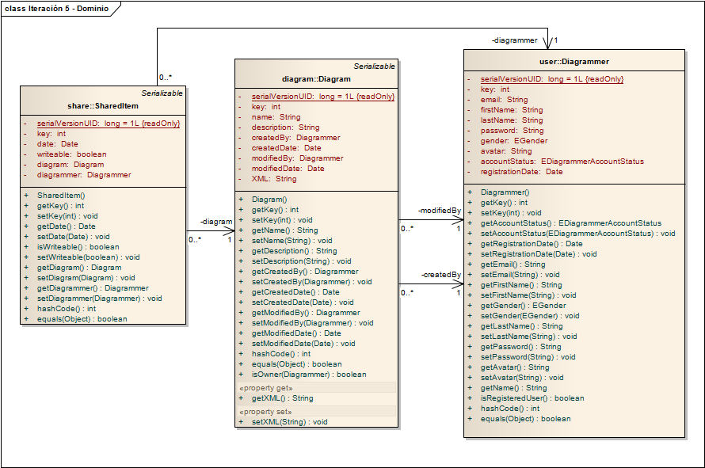
Diagrama 9. Diagrama de clases de la iteración 5

Debido a que solamente se tienen 2 tipos de privilegios, y por simplicidad, estos fueron representados mediante una bandera dentro del elemento compartido que indica si el diagramador puede realizar cambios sobre el diagrama. Esta bandera es representada por el atributo writeable de tipo boolean en la clase SharedItem.

Modelo de Datos

A continuación se muestra el diagrama que representa el modelo de datos para esta iteración:

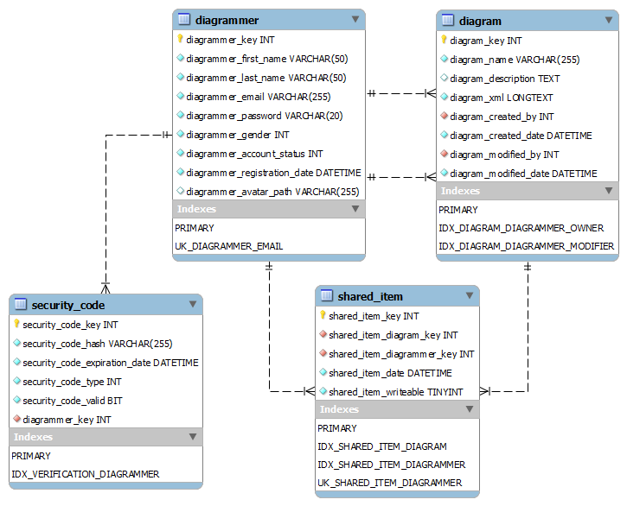
Diagrama 10. Modelo de datos de la iteración 5

Como se puede notar, este modelo de datos incluye únicamente la tabla shared_item, al modelo diseñado en iteraciones pasadas. Esta tabla representa la información básica de un diagrama compartido, incluyendo el privilegio otorgado al diagramador. Por cada diagramador seleccionado a la hora de compartir un diagrama se genera un registro en esta tabla. Cabe mencionar que el mismo diagrama no puede ser compartido dos veces para el mismo diagramador, es por ello que existe una restricción de llave única llamada en el modelo UK_SHARED_ITEM_DIAGRAMMER, entre las columnas shared_item_diagram_key y shared_item_diagrammer_key.

Servicios EJB

Los servicios EJB desarrollados comprenden métodos para las siguientes operaciones:

- Compartir un diagrama con otros diagramadores.
- Listar los diagramadores que pueden visualizar un diagrama determinado.
- Validar los privilegios de acceso para un diagrama por parte de un diagramador.
- Modificar el privilegio otorgado.
- Borrar el elemento compartido.

Todos estos métodos fueron ubicados en la clase que define los servicios para el manejo de diagramas, llamada DiagramService.

Pruebas de Unidad

Las pruebas de unidad de esta iteración están enfocadas en el servicio para manejar privilegios sobre diagramas, la siguiente tabla muestra las pruebas unitarias diseñadas para este servicio.

Servicio | Clase Prueba | Métodos de Prueba
DiagramService | DiagramServiceTest | testUpdatePrivilege ();
DiagramService | DiagramServiceTest | testDeleteSharedItem ();
DiagramService | DiagramServiceTest | testGetDiagramsByDiagrammer();
DiagramService | DiagramServiceTest | testGetSharedItemsByDiagram();
DiagramService | DiagramServiceTest | testCanWriteDiagram();
Tabla 43. Pruebas de unidad de la iteración 5

A continuación se muestran los resultados de las pruebas unitarias.

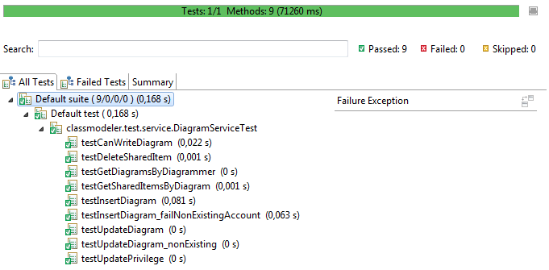
Figura 18. Resultado de las pruebas unitarias de la iteración 5

Iteración 6

Historias de Usuario

H8. Editar diagrama
H9. Eliminar diagrama
H10. Copiar diagrama
H20. Modo Demostración

Actividades a Realizar

- Implementar formulario para editar diagramas.
- Implementar formulario para copiar diagramas.
- Implementar dialogo de confirmación para eliminar diagramas.
- Implementar servicios EJB para realizar las operaciones anteriores.
- Implementar controladores JSF para procesar peticiones del cliente.
- Implementar pruebas de unidad para los servicios EJB.
- Implementar el acceso en modo invitado.
- Documentar la iteración.

Diagrama de Clases

El diagrama de clases de esta iteración hace uso de las mismas clases de dominio mencionadas anteriormente y solo incluye clases para controlar las peticiones del cliente, validar los datos e invocar los servicios EJB implementados.

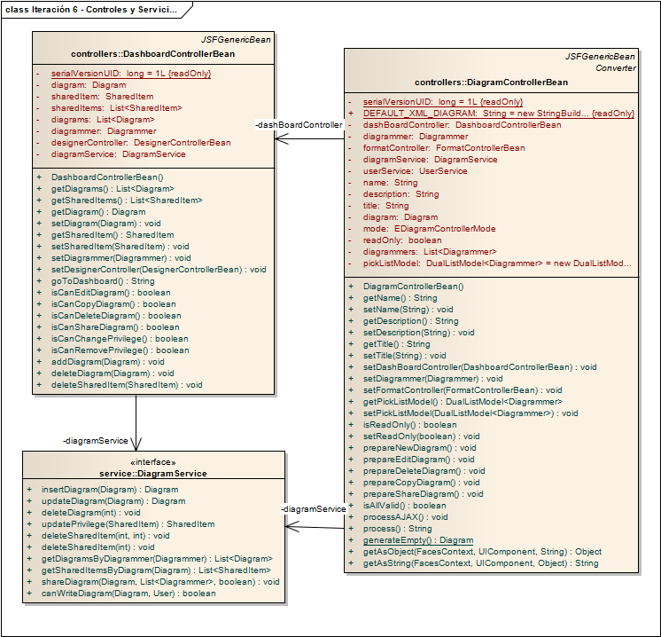
Diagrama 11. Diagrama de clases de la iteración 6

Modelo de Datos

El modelo de datos continúa siendo el mismo de las iteraciones pasadas. Los datos principales son almacenados en la tabla diagram.

Pruebas de Unidad

Las pruebas de unidad de esta iteración están enfocadas en verificar el funcionamiento de los métodos para editar, copiar y eliminar diagramas.

Servicio | Clase Prueba | Métodos de Prueba
DiagramService | DiagramServiceTest | testInsertDiagramFromCopy ();
DiagramService | DiagramServiceTest | testUpdateDiagram ();
DiagramService | DiagramServiceTest | testUpdateDiagram_unprivileged();
DiagramService | DiagramServiceTest | testDeleteDiagram();
DiagramService | DiagramServiceTest | testDeleteDiagram_nonExisting();
DiagramService | DiagramServiceTest | testDeleteDiagram_unprivileged();
DiagramService | DiagramServiceTest | testDeleteDiagram_withSharedItems();
Tabla 44. Pruebas de unidad de la iteración 6

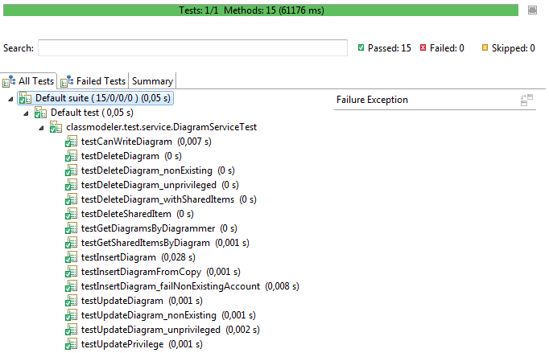
Figura 19. Resultados de las pruebas de unidad de la iteración 6

Iteración 7

Historias de Usuario

H3. Reasignar contraseña
H5. Editar cuenta de diagramador
H6. Cambiar contraseña de cuenta

Actividades a Realizar

- Implementar el formulario para solicitud de nueva contraseña.
- Implementar el formulario para reasignación de contraseña.
- Implementar el formulario para editar la cuenta de diagramador.
- Implementar el formulario para cambiar contraseña.
- Implementar controladores JSF para cada uno de los formularios.
- Implementar servicios EJB que realicen cada una de las operaciones.
- Diseñar el correo electrónico que se envía a la cuenta del correo del diagramador, el cual contiene el código de verificación para reasignar la contraseña.
- Implementar pruebas unitarias para verificar los servicios EJB desarrollados.
- Documentar la iteración.

Diagrama de Clases

El siguiente diagrama de clases incluye los controladores diseñados para el manejo de las peticiones HTTP realizadas desde el cliente.

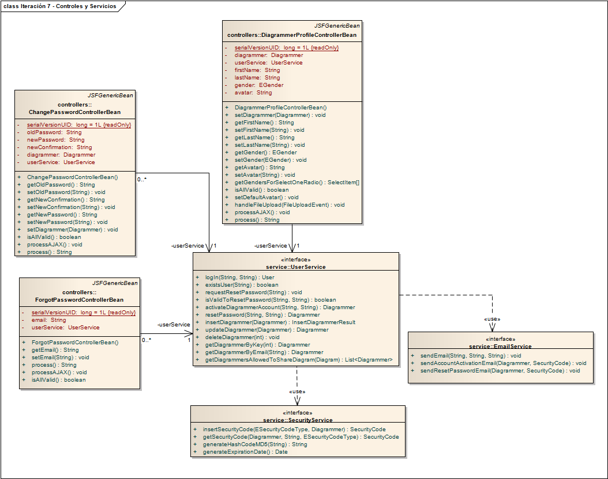
Diagrama 12. Diagrama de clases de la iteración 7

Modelo de Datos

El modelo de datos es el mismo descrito anteriormente pero enfocándose en las tablas: diagrammer y security_code.

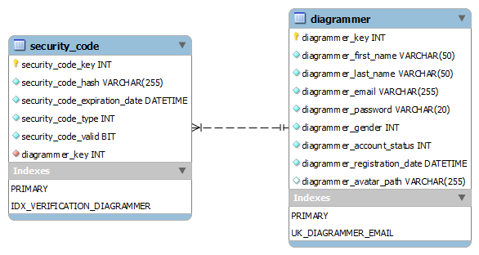
Diagrama 13. Modelo de datos de la iteración 7

Servicios EJB

Se implementaron servicios que soportaran las acciones mencionadas dentro de las historias de usuario. Estos métodos permiten realizar operaciones como solicitar una nueva contraseña, envió de correo electrónico de verificación, actualizar los datos de la cuenta de diagramador.

Pruebas de Unidad

La siguiente tabla muestra las pruebas de unidad implementadas durante esta iteración.

Servicio | Clase Prueba | Métodos de Prueba
UserService | UserServiceTest | testRequestResetPassword();
UserService | UserServiceTest | testResetPassword();
UserService | UserServiceTest | testResetPassword_invalidAccount();
UserService | UserServiceTest | testResetPassword_invalidSecurityCode();
UserService | UserServiceTest | testIsValidToResetPassword();
UserService | UserServiceTest | testIsValidToResetPassword_invalidAccount();
UserService | UserServiceTest | testUpdateDiagrammer();
UserService | UserServiceTest | testUpdateDiagrammer_nonExisting();
Tabla 45. Pruebas de unidad de la iteración 7

PRODUCCIÓN

La etapa de Producción del proyecto consiste en el despliegue de la aplicación en un ambiente real, de tal manera que pueda ser usado directamente por el cliente. El despliegue de la aplicación implica copiar el código fuente compilado, en el servidor de aplicaciones. Este código fuente puede estar empaquetado en un archivo .EAR, o también se puede hacer mediante la copia manual de todos los archivos en una carpeta del servidor.

Básicamente este proceso se debe hacer una vez el servidor de aplicaciones Glassfish este en ejecución, inclusive el mismo servidor provee algunos mecanismos para el despliegue de la aplicación.

La segunda tarea importante para el despliegue de la aplicación es la instalación del script de base de datos, el cual contiene la estructura de tablas usadas para almacenar la información persistente de la aplicación. Esta tarea incluye configurar el Data Source para MySQL en el servidor de aplicaciones Glassfish. Por último es necesario realizar algunas configuraciones antes de desplegar la aplicación, tal como configurar la cuenta de correo que servirá de remitente al momento de enviar correos desde la aplicación.

El siguiente diagrama de despliegue muestra la arquitectura física del sistema:

Diagrama 14. Diagrama de despliegue de la aplicación

Básicamente la aplicación funciona mediante la interacción de varios ambientes de ejecución, en el diagrama se dibujaron 2 dispositivos físicos: el cliente y el servidor. Estos dos dispositivos interactúan mediante peticiones HTTP síncronas o asíncronas.

Los ambientes de ejecución se describen a continuación:

- Navegador Web: Aplicación cliente que contiene la interfaz de usuario.
- Glassfish Server: Servidor de aplicaciones a donde llegan las peticiones desde el cliente.
- MySQL DBMS: Repositorio de datos persistentes.

DOCUMENTACIÓN

La documentación es un aspecto importante que debe acompañar a un buen de desarrollo de software. Se considera parte de la documentación todo artefacto producido que indique explique tanto el funcionamiento interno como externo de la aplicación construida. En nuestro caso para la herramienta CLASS Modeler se han generado 4 elementos que componen la documentación del proyecto. A continuación se describe cada uno de ellos:

- Documento del Proyecto: Hace referencia a este documento en sí, el cual contiene la especificación de las funcionalidades de la aplicación, así como el proceso de desarrollo completo. Los aspectos técnicos de implementación de la herramienta son mencionados este documento.

- Manual de Usuario: Contiene la descripción de las funcionalidades del sistema desde el punto de vista del usuario. Explica de forma entendible para el usuario final, las características y servicios que la aplicación ofrece. Tiene como principal objetivo enseñar al usuario a manejar la aplicación. Este manual es parte de la aplicación y se puede acceder a él desde el menú de ayuda.

- Video Tutoriales: Sirven como complemento al manual de usuario y permiten conocer el funcionamiento de la aplicación de una manera más cómoda y rápida. Al igual que el manual de usuario se encuentran referenciados dentro del menú de ayuda de la aplicación.

- Java Docs: Especificación técnica del código fuente de la aplicación. Permite conocer los detalles de los componentes de software diseñados para el funcionamiento interno de la aplicación. Detalla las características de las clases, sus métodos y dependencias con otros elementos del sistema.

ESPECIFICACIÓN DE FUNCIONALIDADES

A continuación se realiza la especificación de las funcionalidades principales de la aplicación, realizando un análisis detallado del proceso y de la interacción de los componentes desarrollados en cada capa de la aplicación.

CREAR CUENTA DE DIAGRAMADOR

El objetivo principal de esta historia de usuario es la creación de una nueva cuenta de diagramador.

Descripción del Proceso

- Una persona en calidad de visitante accede a la página de bienvenida de la aplicación, y diligencia los datos de registro que se encuentran allí.

- Pulsa sobre el botón “Registrarse”.

- Internamente se envía una petición HTTP (Request) con los datos ingresados por el visitante, esta petición es asíncrona por lo tanto la página no se recarga.

- Los datos son recibidos por el controlador Servlet de JSF (Faces Servlet), el cual se encarga de ejecutar todo el ciclo de vida de las peticiones JSF.

- En primera instancia se ejecutan los validadores, los cuales determinan si los datos ingresados son correctos. Estos validadores comprueban si los campos marcados como obligatorios tienen valor, y si la cantidad de caracteres es la correcta.

- Para este formulario se desarrollaron 2 validadores JSF personalizados (SignUpEmailJSFValidator y PasswordJSFValidator), estos validadores comprueban que la dirección email tenga el formato correcto y que la contraseña tenga la cantidad de caracteres mínima obligatoria, respectivamente.

- En caso de que durante los validadores se encuentre algún problema, se notifica a la vista y se muestran mensajes de alerta.

- Una vez ha finalizado la fase de validación, se procesan los datos y se envían desde el Servlet controlador de JSF al controlador específico del formulario, llamado SignUpControllerBean.

- A esta clase se le pasan los datos ingresados por el usuario mediante los métodos set de cada atributo, estos atributos concuerdan con los del bean Diagrammer, el cual será inicializado con estos los valores.

- Luego el Servlet de JSF invoca el método en el controlador SignUpControllerBean.processAJAX(), el cual se encarga mediante el uso del servicio (UserService) de crear la cuenta de diagramador. Este controlador tiene el ámbito (View) lo que significa que el objeto es instanciado automáticamente por el contendor una vez se renderiza la página y permanece vivo mientras el usuario se encuentre visualizando la misma página, el método mencionado anteriormente es enlazado con el evento clic del botón en el formulario. El servicio es creado mediante inyección de dependencias por el contenedor de EJBs. Este concepto permite la instanciación automática de los objetos cada vez que son requeridos, y son destruidos una vez el objeto ya no es necesario. Además que permiten realizar la inyección de la implementación adecuada para la interfaz definida.

- La implementación del servicio (UserServiceBean) contiene toda la lógica necesaria para crear la cuenta de diagramador, realizando las validaciones necesarias, por ejemplo que la dirección email sea única. Luego de hacer estas validaciones, se persiste en base de datos el nuevo diagramador, se crea el código de verificación y se envía el correo de confirmación a la dirección ingresada.

- Finalmente se le notifica al visitante que la cuenta ha sido creada y que debe revisar su dirección de correo para activar la cuenta.

Véase Diagrama 15, el cual ilustra el proceso descrito anteriormente mediante la secuencia de mensajes entre los componentes desarrollados:

Diagrama 15. Diagrama de secuencia para el proceso crear cuenta de diagramador

Componente de Correo Electrónico

El envío de correos electrónicos desde la aplicación se realiza mediante el uso del API JavaMail, básicamente consiste en la autenticación en una cuenta de correo existente desde donde se envían los correos electrónicos de la aplicación hacia las direcciones de correo de los diagramadores.

La autenticación se realiza con algunos parámetros que pueden ser configurados en el archivo smtp_email_config.properties que se encuentra en la carpeta de código fuente del proyecto CLASSModelerEJB. Este archivo es cargado cada vez que se envía un correo electrónico desde la aplicación y se leen las propiedades para la autenticación, tales como el servidor de correo host, el puerto, el protocolo, el usuario y la contraseña. El proceso de envío de correos se encuentra centralizado en el servicio EmailService, desde donde se envían todos los correos electrónicos de la aplicación, es allí donde se cargan los datos del archivo de configuración.

A continuación se muestra el contenido del archivo usado en las pruebas hechas en fase de desarrollo.

mail.smtp.host=smtp.gmail.com
mail.smtp.socketFactory.port=465
mail.smtp.socketFactory.class=javax.net.ssl.SSLSocketFactory
mail.smtp.auth=true
mail.smtp.port=465
mail.transport.protocol=smtps
mail.user=gabriel.leonardo.diaz@xxxxxxx.com
mail.password=xxxxxxxx

Una vez la aplicación se encuentra en fase de producción, estas credenciales deben ser modificadas y direccionadas hacia la dirección de correo utilizada para la aplicación.

Componente de Encriptación de Textos

El componente de encriptación de texto es usado al momento de generar los códigos de seguridad que se envían a la dirección de correo del diagramador, estos códigos de seguridad son requeridos a la hora de verificar la información que llega a la aplicación para realizar operaciones como la activación de la cuenta o la solicitud de una nueva contraseña.

Los códigos de seguridad generados tienen un periodo de validez, el cual es verificado al momento de realizar la operación. Básicamente el proceso consiste en capturar la fecha del sistema al momento de generar el código de seguridad, esta fecha es almacenada en base de datos y luego se compara con la fecha de realización de la operación. Si los dos instantes de tiempo están separados por más de 2 días, significa que el código ha expirado y es necesario generar uno nuevo.

ACTIVAR CUENTA DE DIAGRAMADOR

Descripción del Proceso

- El diagramador ingresa a su dirección de correo y pulsa sobre el link de activación, el cual contiene el código de activación y la dirección email para confirmar los datos.

- Cuando se pulsa el link, se envía una petición HTTP que es procesada por el controlador de JSF, el cual pasa el flujo de la petición al controlador llamado ActivateAccountControllerBean, el cual toma los parámetros de la petición y valida los datos. En caso de no encontrar la cuenta de diagramador o de no encontrar una dirección valida se cancela el proceso y se le notifica a la persona con un mensaje adecuado.

- La verificación de los datos es realizada por el servicio (UserService), más específicamente el método UserService.activateDiagrammerAccount(), el cual es invocado desde el controlador mencionado anteriormente.

- Adicional a las verificaciones básicas se comprueba si el código de activación no ha expirado, en caso de haberlo hecho, se genera un nuevo código y se envía nuevamente el email de activación mencionado en la historia anterior.

- El código de activación es único y está unido a la dirección email del diagramador, por lo tanto si el código no concuerda con el email, este se considera inválido y no se continúa el proceso.

- Una vez se pasan todas las validaciones se procede a cambiar el estado de la cuenta a ACTIVATED y se actualiza el registro en base de datos.

- Por último se notifica al diagramador que la cuenta ha sido activada correctamente, esta notificación se realiza re-direccionando al usuario a la página activateAccount.xhtml en donde se muestra un mensaje con el resultado del proceso.

El diagrama 16, ilustra la secuencia del proceso de activación de la cuenta de diagramador, véase la siguiente página:

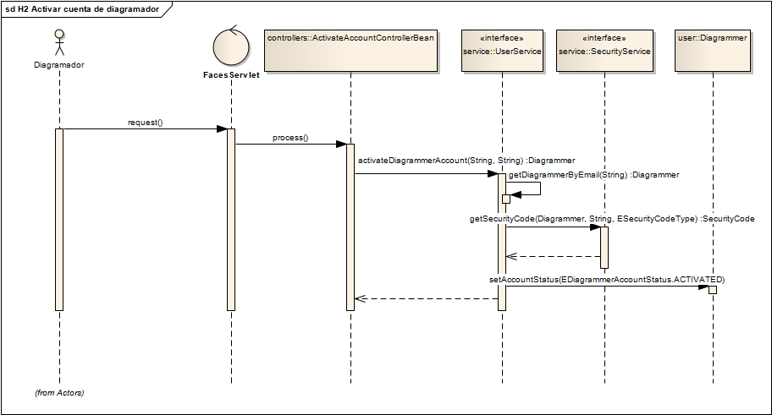
Diagrama 16. Diagrama de secuencia del proceso de activación de cuenta

INICIAR Y CERRAR SESIÓN

Descripción del proceso

- El diagramador ingresa a la aplicación y visualiza el formulario de inicio de sesión.

- Ingresa la cuenta de correo y la contraseña asignada al momento de crear la cuenta de usuario.

- Inmediatamente después de pulsar el botón “Ingresar”, se envía una petición HTTP al servidor que es procesada por el controlador del formulario llamado LogInControllerBean.

- Este controlador valida los parámetros recibidos y procede a enviárselos al servicio UserService, el cual procede a verificar las credenciales de ingreso.

- Este servicio procede a verificar las reglas de negocio de la aplicación:

  - La cuenta de correo debe existir dentro de la aplicación y estar asociada a una cuenta de diagramador. Si la cuenta no existe se arroja una excepción personalizada llamada InvalidDiagrammerAccountException, que es manejada por el controlador y este procede a generar la respuesta a la petición que termina en un mensaje informativo para el usuario. Esta excepción puede ser de varios tipos, estos tipos están definidos por la enumeración EInvalidAccountErrorType.

  - Se verifica que la cuenta esté debidamente activada; para esta labor se toma la información cargada de base de datos y se comprueba si la cuenta de diagramador tiene el estado ACTIVATED. En caso de no estar activada se arroja una otro tipo de excepción manejada y finalmente se muestra un mensaje informativo al usuario diciendo que debe activar la cuenta antes de ingresar a la aplicación.

  - Por último se comprueba que la contraseña ingresada coincida con la que se encuentra almacenada en base de datos. En caso de que no sean iguales el sistema arroja un nuevo tipo de excepción y se le informa al usuario que los datos ingresados no coinciden y debe intentar nuevamente.

- En caso de pasar satisfactoriamente las validaciones anteriores, el sistema procede a almacenar el diagramador en la caché de sesión. Esto se realiza mediante el controlador JSF llamado SessionControllerBean. A este bean JSF se le otorgó el ámbito de sesión, de tal manera que pudiera almacenar datos temporalmente en memoria mientras la sesión del navegador se encuentre activa. La sesión es identificada por una cookie llamada jsessionid, la cual es enviada en cada petición que se hace al servidor. Esta permite conocer si existe una sesión creada para la petición en curso y permite obtener el objeto en memoria que contiene toda la información de la sesión.

- Por último se redirige al diagramador a la página del Tablero de Control donde se le muestran los diagramas a los cuales tiene acceso.

Seguridad

La seguridad es proporcionada por el mecanismo de sesiones en el servidor, cada sesión tiene un identificador único que se almacena en una cookie del cliente llamada jsessionid, esta cookie se envía en cada petición realizada y es usada para identificar la sesión del servidor creada para el usuario autorizado. Todo este mecanismo es trasparente para el desarrollador y el encargado del mantenimiento es el mismo Framework JSF.

Las sesiones son controladas por el bean manejado de JSF llamado SessionControllerBean, este bean tiene el ámbito @Session, por lo tanto permanece en memoria hasta que es destruido mediante la invocación del proceso de cierre de sesión o cuando se agota el tiempo máximo de inactividad en el sistema.

Esta clase almacena la información del usuario que ingresa al sistema, además sirve de suministro para los demás controladores de la aplicación que necesitan la información del usuario en sesión. La siguiente imagen muestra la estructura de la clase, los atributos y métodos que esta posee.

Otro aspecto importante de seguridad es la protección contra accesos no autorizados a páginas que requieren un inicio de sesión previo, tal como la página dashboard.xhtml que representa el tablero de control para los diagramas de un usuario.

Esta característica es manejada mediante un filtro web, el cual cumple la función de intersectar las peticiones enviadas desde el cliente y determinar si se trata de una petición autorizada. Este filtro es implementado por la clase SessionFilter que utiliza el API Java Servlet y se encuentra marcada con la anotación @WebFilter. La anotación permite añadir meta datos al filtro, tales como el nombre y los patrones de URL que este debe intersectar. Básicamente el filtro se ejecuta cada vez que se solicita la página que concuerda con los patrones definidos.

El siguiente diagrama representa el proceso de ejecución del componente desarrollado.

Diagrama 17. Proceso de filtro de peticiones hacia las páginas de la aplicación

Este es el proceso básico que se ejecuta cuando se solicita una página de la aplicación, si la página concuerda con el patrón “/pages/*” y las validaciones no son satisfactorias, entonces se redirige al visitante a la página inicial index.xhtml. Los patrones básicamente se basan en las rutas relativas en la estructura de carpetas del proyecto web. Es decir, cualquier página que se encuentre sobre la carpeta “pages” requiere una autorización previa, por lo tanto para acceder a cualquiera de ellas se debe haber iniciado sesión.

GESTIONAR DIAGRAMAS

Crear Diagrama

La ejecución del proceso de crear un diagrama es ilustrado por el siguiente diagrama de secuencia:

Diagrama 18. Diagrama de secuencia de la funcionalidad Crear Diagrama

A continuación se describe el proceso:

- El diagramador pulsa sobre el botón “Nuevo Diagrama”.

- Se abre el formulario para creación del diagrama, contenido por la página createEditDiagram.xhtml.

- El diagramador llena los datos básicos como el nombre y la descripción, y a continuación pulsa sobre el botón guardar.

- Se envían los datos del formulario en una petición asíncrona AJAX, para procesamiento por el controlador JSF DiagramControllerBean.

- El controlador verifica que los datos recibidos sean válidos, y luego pasa los datos al servicio que guarda el nuevo diagrama en base de datos. Este proceso incluye pasarle el propietario del diagrama que es tomado del controlador de la sesión llamado SessionControllerBean.

- Una vez se guardan la información en base de datos, se retorna el nuevo diagrama hacia el controlador y se procede a generar la respuesta al cliente.

- El cliente recibe la respuesta y muestra un mensaje que informa al diagramador que el diagrama fue creado satisfactoriamente.

Editar Diagrama

Diagrama 19. Diagrama de secuencia de la funcionalidad Editar Diagrama

El proceso es muy similar al de creación de diagramas, ya que se utiliza la misma interfaz gráfica, pero cambiando el modo de operación de CREACIÓN a EDICIÓN. Esto hace que se invoque un servicio diferente, que es el de actualizar un diagrama.

Quizás el aspecto más importante de este proceso es la verificación o validación de los privilegios del diagramador que está editando el diagrama, ya que se debe contar con los permisos necesarios para realizar esta operación. Aunque este caso no se puede presentar en la aplicación debido a que el botón de edición se encuentra deshabilitado cuando no se tienen privilegios suficientes, esto representa una regla de negocio que debe ser controlada por los servicios antes de realizar una acción.

Compartir Diagrama

El siguiente diagrama de secuencia describe el proceso de compartir un diagrama y la interacción de los componentes desarrollados.

Diagrama 20. Diagrama de secuencia de la funcionalidad Compartir Diagrama

A continuación se describe el proceso de compartir un diagrama:

- El diagramador pulsa sobre el botón compartir diagrama.

- La capa cliente lanza una petición asíncrona al servidor para actualizar el listado de diagramadores con los cuales el diagrama puede ser compartidos.

- Se invoca el servicio UserService para obtener la lista de diagramadores que serán mostrados en el componente de selección.

- Una vez actualizados los datos en el cliente, se muestra el formulario para compartir el diagrama.

- El diagramador selecciona las personas con las cuales quiere compartir su diagrama. Puede otorgar privilegios de solo lectura o escritura.

- Una vez terminada la selección y el diagramador pulsa sobre el botón “Guardar”, se envían los datos del formulario en una petición AJAX hacia el servidor, donde son procesados por el controlador DiagramControllerBean.

- El controlador verifica que se haya seleccionado al menos un diagramador con el cual compartir el diagrama. Luego procede a pasar la información al servicio EJB.

- El servicio verifica que el diagramador que está compartiendo el diagrama sea el propietario. En caso de no serlo, se genera una excepción que es manejada por el controlador del proceso.

- Una vez realizada las validaciones se genera un elemento compartido por cada diagramador seleccionado. Se asigna el mismo privilegio a todos los diagramadores.

- Se procede a guardar la información en base de datos, utilizando el API del Framework JPA.

- Se retorna el flujo al controlador quien genera la respuesta a la petición.

- La respuesta es recibida y procesada por el cliente.

- Se muestra un mensaje informativo al diagramador diciéndole que la operación terminó satisfactoriamente.

GESTION DE PRIVILEGIOS

La gestión de privilegios es un aspecto importante para la aplicación porque permite determinar si un diagramador puede realizar o no cambios sobre un diagrama compartido. Como ya se mencionó anteriormente la aplicación maneja solamente 2 tipos de privilegios: Lectura y Escritura.

En la especificación de la funcionalidad Compartir Diagrama, vimos que el diagramador puede escoger entre estos dos tipos de privilegios a la hora de publicar sus diagramas con otras personas. Sin embargo, era necesario disponer de mecanismos para modificar los privilegios otorgados. Esos mecanismos son explicados en esta sección.

Cambiar Privilegio

El siguiente diagrama de secuencia ilustra el proceso de cambiar un privilegio otorgado:

Diagrama 21. Diagrama de secuencia para el proceso de cambiar un privilegio

El proceso permite cambiar el privilegio otorgado de Lectura a Escritura o viceversa.

- El propietario del diagrama selecciona el diagramador a quien quiere cambiar el privilegio que se le fue dado y pulsa sobre el botón “Cambiar Privilegio”.

- El sistema internamente verifica si el usuario que está en sesión es efectivamente el propietario del diagrama y prepara el dialogo de confirmación actualizando los datos del diagrama y el nuevo privilegio a otorgar.

- El diagramador pulsa sobre el botón “Si” para confirmar la operación.

- Inmediatamente se envía una petición AJAX que es procesada por el controlador SharedItemControllerBean, quien verifica los datos e invoca el servicio EJB que ejecuta la operación.

- El servicio EJB actualiza la información en base de datos y retorna el objeto SharedItem actualizado.

- El controlador genera la respuesta para el cliente.

- El cliente recibe la respuesta y actualiza la tabla de elementos compartidos con el nuevo privilegio otorgado.

Quitar Privilegio

Este proceso permite al propietario del diagrama quitar el privilegio que se le fue dado a otro diagramador. A continuación se describe el mismo.

Diagrama 22. Diagrama de secuencia del proceso para quitar privilegios

El proceso es muy similar al descrito anteriormente para cambiar el privilegio, solamente que ahora el controlador invoca otro servicio EJB al momento de procesar la petición del cliente.

GENERACIÓN DE CODIGO

- El proceso inicia cuando el diagramador usa la opción “Generar Código Fuente” desde la barra o el menú contextual del diseñador.

- La aplicación envía una petición HTTP asíncrona mediante AJAX al servidor indicando que se necesita generar el código fuente del diagrama que está siendo editado.

- Esta petición es procesada por el Servlet del diseñador llamado DesignerServlet, quien transfiere el control de la petición al controlador general del diseñador llamado DesignerControllerBean.

- El controlador toma el modelo del diagrama y lo transfiere al convertidor de XML a UML.

- El convertidor extrae el XML del diagrama, procesa el árbol de elementos generando todo el metamodelo UML basado en objetos. Este proceso se realiza tomando los atributos de cada elemento del árbol XML y haciendo equivalencia con los atributos de las clases de la librería UML2. El resultado de esta operación es un listado de objetos pertenecientes al metamodelo UML, uno por cada archivo de código fuente que será generado.

- En base a la lista de objetos del metamodelo transformado se genera la respuesta a la petición inicial. La ejecución de este proceso es muy rápida y da la impresión al usuario que se realiza de manera instantánea.

- El cliente recibe la respuesta y actualiza la interfaz de usuario, abriendo el dialogo de generación de código con los links para descargar los archivos. Hasta el momento no se ha generado como tal el código fuente, solamente se hizo la transformación de XML al metamodelo UML.

- Cuando el usuario hace clic sobre uno de los links del dialogo, se envía nuevamente una petición al servidor para generar ahora si el código fuente resultante del metamodelo creado anteriormente. Esta representación del metamodelo se mantienen en memoria y se limpia cada vez que se inicia el proceso.

- Una vez se recibe la petición en la clase DesignerControllerBean, se procede a invocar el servicio que genera el archivo de código fuente en lenguaje Java.

- Este servicio EJB es llamado CodeGenerationService, y encapsula la lógica de generación del texto que contendrán los archivos descargados. La salida de este servicio es el texto plano que luego es generado en forma de archivo para que sea descargado por la aplicación cliente.

- La generación de los archivos sencillos se realiza mediante la manipulación del texto en formato binario y el uso del API Input/Output del lenguaje Java.

- La generación de archivos ZIP se realiza mediante la utilización del API Java.zip, que viene incluida por defecto en la máquina virtual del lenguaje.

Cabe mencionar que el proceso de generación de código no crea archivos físicos en el servidor, todo el mecanismo se hace mediante manipulación de texto plano y generación de archivos basado en la representación binaria de dicho texto. Esto evita tener que realizar labores de mantenimiento para borrar los archivos generados y aumenta el rendimiento de la aplicación evitando la interacción con el disco duro.

Diagrama 23. Diagrama de secuencia del proceso para generar el código fuente

GENERACIÓN DE IMAGEN

La generación de imágenes se realiza mediante la utilización del API XML Canvas de la librería mxGraph, quien realiza una transformación del XML que representa el modelo y crea una representación gráfica en una imagen de dos dimensiones.

El proceso se describe de la siguiente manera:

- El diagramador pulsa sobre la opción “Generar Imagen” en el menú del diseñador.

- La aplicación cliente contenida por la librería mxGraph, crea un objeto mxXmlCanvas2D basado en el documento XML del diagrama.

- Este objeto es utilizado como parser para representar la vista del diagrama en una imagen de 2 dimensiones. Se incluye el estado de todos los componentes GUI que existen dentro del diagrama, aspectos como estilos, color de letra, color de fondo y demás están considerados aquí.

- El XML que representa la imagen a generar es enviada al servidor para su procesamiento. Adicionalmente se envían otros datos calculados como el ancho y alto de la imagen.

- La petición es recibida por la clase DesignerServlet, quien toma los parámetros y extrae el XML enviado, así como el ancho y largo de la imagen a generar.

- Mediante el uso del API Java AWT, se crea una imagen vacía en dos dimensiones, que posteriormente se llenará con una representación binaria de la imagen generada a partir del XML transformado.

- Mediante el uso del API backend de la librería mxGraph se transforma el XML y se incorpora dentro de un parser que transforma esta representación a una cadena binaria.

- Por último la imagen generada es puesta en los datos de respuesta de la petición para que una vez sean procesados por el cliente, se pueda descargar el archivo.

El proceso resulta un tanto complejo, pero gracias a que la librería mxGraph ya proveía un componente prefabricado para esta labor se pudo implementar de manera fácil esta funcionalidad. Cabe aclarar que la imagen nunca se almacena en el disco del servidor, lo cual representa una ventaja ya que no es necesario realizar operaciones de mantenimiento para borrar archivos antiguos, ni tampoco representa un problema para la capacidad de almacenamiento del servidor.

EDICIÓN CONCURRENTE

El proceso de edición concurrente de diagramas se describe a continuación:

- Un diagramador comparte determinado diagrama con otro diagramador.

- El diagramador abre el diseñador para iniciar el proceso de edición de los elementos del diagrama.

- La aplicación verifica si el diagrama ya ha sido cargado en memoria por otro diagramador. En caso de que el diagrama no se encuentre en memoria, el sistema procede a cargar dicho diagrama y registra la sesión actual como observador de dicho diagrama, aplicando el patrón de diseño observer. Si el diagrama ya fue cargado con anterioridad, solamente se registra un nuevo observador.

- Se inicia la edición de los elementos del diagrama. Cada vez que un diagramador realiza un cambio sobre el diagrama, este es enviado al servidor en formato XML. El contenido del XML representa los cambios atómicos realizados por cada acción de usuario. Es decir, el cliente está en constante comunicación con el servidor.

- La capa cliente realiza invocaciones periódicas sobre el servidor en intervalos de tiempo. Es decir, el cliente envía una petición al servidor, quien a su vez mantiene bloqueado el hilo de ejecución durante 10 segundos antes de generar la respuesta. Dicha respuesta es también en formato XML y puede contener los cambios que realizado otros diagramadores. Cuando la aplicación detecta que se han realizado cambios en el diagrama procede a desbloquear los hilos y quitarlos de la cola de espera, de tal manera que puedan enviar la respuesta inmediatamente, lo cual disminuye el tiempo de espera.

- El componente de servidor que permite esta funcionalidad, implementa un mecanismo de sincronización, de tal manera que los cambios que realice un diagramador no entren en conflicto con los demás. Por ejemplo, si un diagramador elimina un elemento mientras otro está cambiando el nombre del mismo, el componente procesa ambas peticiones en orden de llegada, descartando acciones sobre elementos que no existan o que ya hayan sido borrados del modelo del diagrama.

- La capa cliente mantiene una copia local del diagrama diseñado, junto con los componentes de interfaz gráfica que representan los elementos del diagrama. Una vez el servidor genera una respuesta, esta respuesta es procesada por la capa cliente y se actualiza la versión local que esta visible para el diagramador.

- Cuando el diagramador cierra la sesión, se remueve dicha sesión de los observadores del diagrama cargado en memoria, e inmediatamente se procede a remover todos los diagramas que no tienen ninguna sesión registrada como observador. Esto garantiza que se limpie la memoria utilizada por la edición de un diagrama y se liberen recursos del servidor.

- Es posible que el diagramador cierre el navegador sin cerrar la sesión de manera manual. Para solventar este problema, se implementó el mecanismo de tiempo de expiración de la sesión (timeout), el cual otorga un tiempo máximo de espera sin recibir ninguna petición por parte del cliente. En ese caso cuando se detecta que la sesión ha expirado se lanza un evento que genera el proceso de limpieza descrito en el paso anterior.

PRUEBAS

PRUEBAS DE UNIDAD

Estas pruebas fueron abarcadas durante la ejecución de cada iteración. Cada iteración contiene las pruebas de integración realizadas y fueron documentadas en la sección 5.3.

El proceso consistió en utilizar el mismo servidor Glassfish de manera embebida, es decir, al iniciar la prueba unitaria, se arranca una instancia del servidor que publica los servicios EJB y luego permite utilizarlos mediante la inyección de dependencias.

PRUEBAS DE FUNCIONAMIENTO

Las pruebas de funcionamiento consistieron en sesiones de pruebas con estudiantes de los cursos: Programación Orientada a Objetos I, Programación Orientada a Objetos II y Estructuras de Datos. El objetivo principal de estas pruebas era verificar el funcionamiento de la aplicación en un ambiente real, además, servir de mecanismo para detectar posibles fallos y dar a conocer la aplicación en el programa de Ingeniería de Sistemas.

Una vez realizada la sesión de pruebas se les pidió a los estudiantes completar una encuesta para determinar los resultados y conocer la impresión que tuvieron sobre la aplicación.

Procedimiento

- Se realizó un ejercicio donde todos los estudiantes diseñaron el mismo diagrama de clases.
- Se determinó el rendimiento de la aplicación al momento de diseñar los diagramas y de generar el código fuente del mismo.
- La prueba se realizó en un salón de clases donde todos los estudiantes tenían la misma conexión a internet.
- El servidor de pruebas se accedía mediante conexión a internet, no necesariamente una red local; esto permitió simular un ambiente real de ejecución de la aplicación.
- Se explicó el funcionamiento básico de la herramienta mediante una presentación, de tal manera que los estudiantes pudieran realizar el ejercicio correctamente.
- No se disponía de un manual de usuario, esto permitía conocer que tan fácil e intuitiva podría ser la aplicación, aun sin constar de un documento guía.
- El tiempo promedio para realizar la prueba fueron 15 minutos.
A continuación se muestra el diagrama de clase usado como ejemplo durante las pruebas de funcionamiento, la imagen fue generada por la misma aplicación.
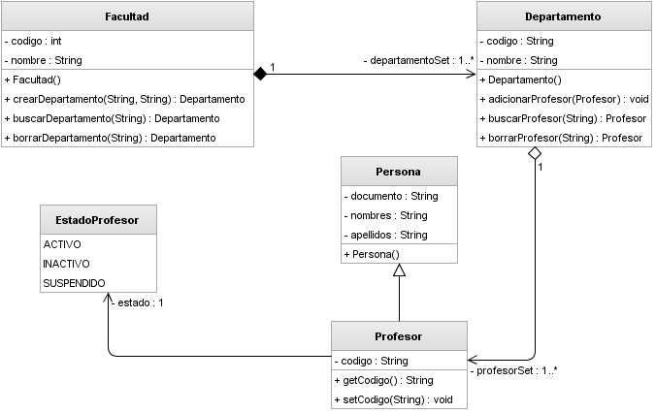
Diagrama 24. Diagrama de ejemplo utilizado para las pruebas de funcionamiento

Objetivos de la encuesta

- Verificar el rendimiento de la aplicación CLASS Modeler mediante la realización de pruebas de carga.
- Determinar el nivel de satisfacción y la facilidad de uso que el estudiante percibe mediante la utilización de la aplicación en un ambiente real.

Población

Estudiantes del Programa de Ingeniería de Sistemas de la Universidad Francisco de Paula Santander que están cursando las materias:

- Programación Orientada a Objetos I: Los estudiantes de esta materia están enfocados específicamente en el diseño de diagramas de clase, por lo cual podría decirse que son el mercado principal de la aplicación.

- Programación Orientada a Objetos II: Estudiantes de esta materia deben conocer profundamente los conceptos de diagramas de clase y necesitan una herramienta para seguir practicando lo aprendido.

- Estructuras de Datos: Son estudiantes que ya aprobaron las dos materias anteriores y se supone deben estar familiarizados con el tema. Para ellos es importante aplicar los conceptos aprendidos en el modelamiento de clases, en el ámbito de las estructuras de datos basadas en objetos.

A continuación se relaciona el total de estudiantes que están matriculados en el primer semestre del 2014:

Estudiantes de POO I = 81
Estudiantes de POO II = 8
Estudiantes de Estructuras de Datos = 45

Población total = 134 estudiantes.

Muestra

Debido a que la población total es un número reducido de estudiantes, se intentó realizar pruebas en cada uno de los grupos de las materias mencionadas anteriormente.

Sin embargo, no todos los estudiantes asistieron a las sesiones de prueba, además se presentaron algunos inconvenientes a la hora de realizar las actividades debido a problemas con la red de datos, lo cual impidió que todos pudieran realizar las practicas.

Muestra = 40 estudiantes.

Tabulación y Resultados

Pregunta 1: Durante la realización del ejercicio, ¿cuánto fue el tiempo máximo que tuvo que esperar para recibir respuesta a una acción realizada?

Respuesta de selección única para la cual se presentaron las siguientes opciones de respuesta:
- De 0 a 3 segundos.
- De 4 a 10 segundos.
- De 11 a 20 segundos.
- De 21 a 40 segundos.
- Mayor de 40 segundos.
Objetivo: Conocer el tiempo de espera máximo al cual están expuestos los usuarios de la aplicación en un ambiente real.

Gráfico 1. Resultados de la pregunta 1

Del grafico anterior se observa lo siguiente:

- El 92.5% de los estudiantes, es decir 37 de los 40 encuestados, manifestaron que la aplicación toma menos de 10 segundos en dar respuesta a las operaciones realizadas.
- Existe un número pequeño de estudiantes que expresaron que la aplicación tomó más de 20 segundos en cargar.
- Si bien es un número reducido de estudiante que manifestó problemas de rendimiento, es necesario determinar las razones de este inconveniente.
- Adicionalmente un número considerable de estudiantes contestó que la aplicación tomaba de 4 a 10 segundos, lo cual no representa un dato confortable ya una espera de más de 5 segundos no representa una buena experiencia de usuario.
- Se concluye que es necesario revisar las configuraciones del servidor Glassfish, estudiar los archivos de log para determinar las causas de este inconveniente y establecer correcciones.

Pregunta 2: ¿Considera que el tiempo de espera es aceptable?
Respuesta de selección única para la cual se presentaron las siguientes opciones:
- SI
- NO
Objetivo: Determinar el nivel de satisfacción de los usuarios de la aplicación con respecto al tiempo de espera máximo que se necesita para recibir respuesta a una operación.

Gráfico 2. Resultados de la pregunta 2

Del grafico anterior se puede mencionar lo siguiente:

- Casi todos los estudiantes consideran que el tiempo de espera es aceptable.
- Se debe considerar los aspectos mencionados en la pregunta anterior para llegar a una satisfacción del 100%.

Pregunta 3: ¿Qué calificación le daría al rendimiento general de la aplicación?
Respuesta de selección única para la cual se presentaron las siguientes opciones:
- EXCELENTE
- BUENO
- REGULAR
- MALO

Objetivo: Conocer el punto de vista de los usuarios con respecto al rendimiento en general de toda la aplicación.

Gráfico 3. Resultados de la pregunta 3

El grafico anterior refleja que en general, el rendimiento de la aplicación es aceptable.
Pregunta 4: ¿Considera que la aplicación permite realizar diagramas de clase correctamente?
Respuesta de selección única para la cual se presentaron las siguientes opciones:
- SI
- NO
Objetivo: Verificar que la herramienta cumple con los requisitos mínimos de un modelador de diagramas de clase.

Gráfico 4. Resultados de la pregunta 4

El 100% de los estudiantes confirman que la aplicación cumple con el objetivo principal del proyecto, que es el diseño de diagramas de clase UML.

Pregunta 5: Respecto a la facilidad de uso, ¿Qué calificación le daría usted al software?
Respuesta de selección única para la cual se presentaron las siguientes opciones:

- DIFICIL
- INTERMEDIO
- FACIL
Objetivo: Conocer el nivel de usabilidad de la aplicación.

Gráfico 5. Resultados de la pregunta 5

Del grafico anterior se puede mencionar lo siguiente:

- El 85% de los estudiantes manifestaron que la herramienta es fácil de usar.
- A pesar de no tener un documento guía para el uso de la herramienta, la mayoría de los estudiantes no manifestaron problemas de usabilidad.
- Sin embargo algunos expresaron que les fue difícil realizar ciertas acciones como: agregar atributos, agregar parámetros a las operaciones.
- Estas falencias serán suplementadas por el manual de usuario y algunos videos tutoriales que expliquen el funcionamiento de la aplicación.

Pregunta 6: ¿Tuvo problemas para realizar el diagrama de ejemplo?

Respuesta de selección única, sin embargo tiene la posibilidad de comentarios abiertos que servirán al proceso verificación y detección de errores. Las opciones de respuesta son:

- SI
- NO
Cuales: __________________________________________________________________________________________________________________________________________________________________________________________________________________

Objetivo: Determinar posibles fallas de la aplicación.

Gráfico 6. Resultados de la pregunta 6
Como resultados de las pruebas se encontró lo siguiente:

- Se encontraron problemas de funcionamiento de la aplicación.
- Algunos estudiantes manifestaron que la aplicación debería hacer mejor uso de las dimensiones de la pantalla.
- Estas observaciones fueron anotadas como parte de las acciones de mejora de la aplicación.

Pregunta 7: ¿Considera que el código fuente obtenido va de acuerdo al diagrama diseñado?

Respuesta de selección única para la cual se presentaron las siguientes opciones:

- SI
- NO
- PARCIALMENTE
Objetivo: Determinar errores a la hora de generar el código fuente del diagrama.

Gráfico 7. Resultados de la pregunta 7

Se detectaron algunos errores a la hora de generar el código fuente, los cuales fueron corregidos y ahora están disponibles en una nueva versión del sistema.

Acciones de Corrección y Mejora

Luego de realizar la sesión de pruebas con los estudiantes y algunas presentaciones con profesores del Programa de Ingeniería de Sistemas, se detectaron algunos errores que fueron corregidos. Por otro lado, surgieron algunas mejoras a la aplicación como parte de las sugerencias aportadas por los miembros de la comunidad académica. A continuación se mencionan las acciones llevadas a cabo:

- Se ajustaron las configuraciones del servidor Glassfish para mejorar la velocidad de respuesta de la aplicación. Se otorgó más velocidad de procesamiento a los hilos de ejecución del servidor. Esto mejoró significativamente los tiempos de respuesta de la aplicación.

- Se modificó la plantilla base para las páginas de la aplicación de tal manera que el alto de las mismas se ajuste proporcionalmente al tamaño de la pantalla. Esto representaba un problema de usabilidad debido a que el alto era estático y en pantallas grandes aparecía cortado a la mitad.

- Se corrigió un error a la hora de generar código fuente para un atributo de tipo colección genérica, donde el nombre del objeto genérico aparecía en “null”.

- Se ajustaron los diálogos para creación de atributos, operaciones y parámetros, de tal manera al pulsar el botón “Nuevo”, automáticamente el primer campo del formulario tome el foco y se pueda empezar a escribir el nombre. Esto mejora la usabilidad del sistema.

- Se corrigió un error con respecto al autor del archivo de código fuente generada.

- Se corrigió un error al momento de descargar el código fuente comprimido en ZIP, los paquetes no estaban siendo creados en forma de carpetas.

- Como sugerencia para mejorar la experiencia de usuario, se cambiaron los controles para configurar la multiplicidad de simples cajas de texto a listas desplegables. Esto permite asignar más fácilmente la multiplicidad debido a que existen valores predeterminados que el usuario puede seleccionar, aunque también es posible asignar valores únicos.

CONCLUSIONES

Con el desarrollo de CLASS Modeler, se logró construir una herramienta de apoyo para el proceso de aprendizaje de los estudiantes del Programa de Ingeniería de Sistemas de la Universidad Francisco de Paula Santander; muy útil para la realización de prácticas sobre el modelado de diagramas de clase, promoviendo aspectos importantes como el trabajo en equipo y la colaboración. CLASS Modeler permite a los diagramadores diseñar de diagramas de clase simulando un ambiente de escritorio tradicional, mediante la incorporación del concepto RIA (Rich Internet Applications), buscando mejorar la experiencia de usuario y la productividad.

CLASS Modeler proporciona beneficios que resultan atractivos a la hora de utilizar una herramienta de modelado UML, tales como la facilidad de acceso, inmediatez a la hora de diseñar diagramas y portabilidad de la información; aspectos que en algunos casos no son cubiertos por las aplicaciones tradicionales de escritorio. CLASS Modeler solo necesita una conexión a internet y un navegador web para ser usado, y no requiere instalación de complementos como Flash o Shockwave.

CLASS Modeler se puede clasificar dentro del modelo de servicios SaaS, donde el soporte lógico y los datos de la aplicación se encuentran en un servidor de TI y los clientes acceden bajo demanda mediante un navegador web.

Dentro del estudio del arte del proyecto se establecieron las características mínimas que debería tener la herramienta, mediante la comparación de las funcionalidades ofrecidas por cada una de las herramientas CASE analizadas. Esto permitió conocer en detalle el funcionamiento externo de las herramientas existentes y facilitó la implementación de CLASS Modeler.

Normalmente en aplicaciones RIA, el uso de lenguajes script supone un reto importante de programación, debido a la naturaleza del lenguaje, resulta muy complicado mantener el código estructurado y entendible. Durante la implementación de la capa cliente para CLASS Modeler se investigaron alternativas de programación en lenguaje Javascript, llegando a la posibilidad de simular el paradigma orientado a objetos mediante el uso de técnicas avanzadas de codificación en este lenguaje. Lo cual representó un aspecto importante de investigación a la hora de realizar el proyecto y permitió escribir código fuente de mejor calidad.

Durante la investigación de los Frameworks que serían usados dentro de la aplicación, se determinó que la librería mxGraph era la que más se ajustaba a las necesidades propias de nuestra aplicación, ya que permitía dibujar gráficos vectoriales en un navegador web, lo cual es una cualidad primordial de toda herramienta de modelado. Adicionalmente la librería ofrecía otros beneficios importantes como el soporte de varios navegadores web de manera transparente para el desarrollador.

Se determinó que la manera más eficiente de transportar datos desde la capa cliente hasta el servidor y viceversa, era usando el lenguaje XML. De la misma manera, se estableció que la representación del diagrama seria almacenada en este lenguaje, ya que esto evitaba tener que hacer transformaciones especiales a la hora de guardar la información en base de datos, evitando procesos adicionales que podrían afectar el rendimiento de la aplicación.

Un aspecto muy importante del proyecto fue la capacidad de convertir el metamodelo de clases de UML a código fuente en lenguaje Java. Esto representó un logro bastante importante debido a la complejidad implícita del proceso y la diferencia que existe entre ambos lenguajes. En algunos casos fue necesario extender el metamodelo para soportar conceptos propios de Java, como son los Tipos Genéricos, utilizados a la hora de crear colecciones de objetos.

La arquitectura de la aplicación representó un reto considerable a la hora de realizar la implementación del sistema, debido a que existen muchas tecnologías enfocadas en aspectos específicos de cada capa. Se logró realizar una integración satisfactoria de un conjunto de tecnologías para el desarrollo web en lenguaje Java, las cuales en conjunto permitieron la implementación de esta herramienta. Por otro lado, se aporta todo el conocimiento adquirido en este proyecto para la comunidad del Programa de Ingeniería de Sistemas, de tal manera que los estudiantes se interesen en el desarrollo de software y promuevan el uso de tecnologías de punta en la realización de sus proyectos.

Durante la fase de pruebas de la aplicación, se realizaron algunas presentaciones con profesores y estudiantes del Programa de Ingeniería de Sistemas, de donde surgieron varias propuestas de mejoras para la aplicación, estas mejoras implican la implementación de nuevas funcionalidades y enriquecen el conjunto de características que la herramienta ofrece. Esta fase permitió la verificación de las funcionalidades que ofrece la herramienta mediante su uso en un ambiente real, permitiendo corregir posibles fallas e incorporando mejoras que enriquecen la experiencia de usuario.

Finalmente en esta etapa se pudo concluir que la herramienta cumple con las características mínimas de un modelador de diagramas de clase, permitiendo la generación automática de código fuente.

RECOMENDACIONES

El proyecto inicia con el objetivo principal de implementar una aplicación web para el modelado de diagramas de clase, que sirva de apoyo al proceso de aprendizaje de los estudiantes del Programa de Ingeniera de Sistemas de la Universidad Francisco de Paula Santander. Para tal labor, se estableció que la herramienta debería disponer de las características básicas que ofrece toda aplicación que permita diseñar diagramas de clase.

El alcance del proyecto estableció los límites hasta los cuales llegaba la ejecución del proyecto, y permitió determinar la culminación del mismo. Debido a la naturaleza evolutiva del software, este alcance fue primordial para el desarrollo del proyecto, ya que de lo contrario podría resultar en un trabajo interminable.

Con el propósito de mejorar aún más la aplicación y conociendo los beneficios que este representa, se recomienda que:

- El Programa de Ingeniería de Sistemas adopte e incluya a CLASS Modeler como herramienta de apoyo para el aprendizaje de los estudiantes en el diseño de diagramas de clase.

- Incentivar el trabajo en equipo de tal manera que los estudiantes que tienen un nivel un poco más elevado sirvan de apoyo a aquellos que presentan deficiencias a la hora de modelar diagramas de clase.

- Es importante permitir que la herramienta soporte otros tipos de lenguajes, ya que esto brinda libertad a los estudiantes para escoger la plataforma sobre la cual desarrollan sus aplicaciones.

- Se recomienda enriquecer las funcionalidades de la herramienta, agregando una funcionalidad para documentar los elementos de los diagramas diseñados, de tal manera que el código fuente que se genera incorpore comentarios de especificación al estilo JavaDocs.

- Se recomienda que la herramienta permita importar y exportar archivos XMI. Esto representaría cierto nivel de compatibilidad, debido a que se podrían traer diagramas creados en otras herramientas CASE y abrirlos en CLASS Modeler.

- También se recomienda que la herramienta sea extendida y soporte otros tipos de diagramas como: Diagramas de casos de uso o Diagramas Entidad-Relación.

BIBLIOGRAFIA

1. Sommerville, Ian. Ingenieria de Software. Madrid : Pearson Education S.A., 2005. ISBN 8478290741.
2. Amaya Torrado, Yegny Karina y Herrera Angarita, Lady Torcoroma. Identificación de las causas que generan problemas en el aprendizaje de fundamentos de programación de computadores en las facultades de ingenieira de sistemas de las universidades de la ciudad de Cúcuta. Cúcuta N. de S. : Universidad Francisco de Paula Santander, Biblioteca Eduardo Cote Lamus, 2003. TIS 371.334A489i.
3. GenMyModel. GenMyModel official page. [En línea] GenMyModel Team, 2013. http://www.genmymodel.com/.
4. Benson, David y Alder, Gaudenz. Libreria JavaScript HTML 5 para diagramas. [En línea] JGraph Company, 26 de 12 de 2012. [Citado el: 23 de 01 de 2013.] http://www.jgraph.com/mxgraph.html.
5. Cinergix. Creately Pagina Web Oficial. [En línea] Cinergix Pty. Ltd., 2008. [Citado el: 26 de 12 de 2012.] http://creately.com/.
6. Durman, David. JoinJS Libreria HTML 5 JavaScript. [En línea] 2009. [Citado el: 26 de 12 de 2012.] http://www.jointjs.com/.
7. Rumbaugh, James, Booch, Grady y Jacobson, Ivar. El lenguaje unificado de modelado, Manual de Referencia. Madrid : Pearson Education S.A., 2000. ISBN 8478290370.
8. Joyanes Aguilar, Jose Luis y Fernandez Azuela, Matilde. Java 2: Manual de Programación. s.l. : McGraw-Hill, 2001. 8448131932.
9. Pressman, Roger. Ingenieria de Software un enfoque práctico. Mexico : McGraw Hill, 2005. ISBN 9701054733.
10. Creative Commons. Atribución No Comercial Compartir igual a 2.5 (Colombia). [En línea] http://creativecommons.org/licenses/by-nc-sa/2.5/co/legalcode.
11. Sun Microsystems. Licencia de la tecnologia Java SE. [En línea] http://www.bhweb.es/cdlibre/pdf/jvm.pdf.
12. JGraph Limited. Contrado de Licencia de Usuario Final mxGraph. [En línea] 2012. http://www.jgraph.com/mxGraphLicense.pdf.
13. Free Software Fundation Inc. GNU General Public Licence. [En línea] 23 de Junio de 2007. http://www.gnu.org/licenses/gpl.txt.
14. Programa de Ingenieria de Sistemas. Pensum académico vigente. [En línea] 2012. http://ingsistemas.ufps.edu.co/images/Descargas/pensum1155.pdf.
15. Sparks, Geoffrey. Enterprise Architect User Guide. [En línea] 3 de 2012. http://www.sparxsystems.com.au/bin/EAUserGuide.pdf.
16. Oracle. Página Web Oficial Netbeans UML. [En línea] Oracle, 27 de 04 de 2007. [Citado el: 15 de 10 de 2013.] http://plugins.netbeans.org/plugin/1801/netbeans-uml.
17. Gamma, Erich, y otros. Design Patterns: Elements of Reusable Object-Oriented Software. s.l. : Addison-Wesley, 1994. 0-201-63361-2.
18. Keith, Mike y Schincariol, Merrick. Pro JPA 2 Mastering the Java Persistence API. New York : Apress, 2009. ISBN 9781430219569.
19. StarUML. StarUML 5.0 Guía de Usuario (Versión en Ingles). [En línea] http://staruml.sourceforge.net/docs/user-guide(en)/toc.html.
20. Canós, Jose H., Letelier, Patricio y Penadés, Carmen Maria. Metodologías Ágiles para el desarrollo de software. Valencia : Universidad Politécnica de Valencia.
21. Geary, David y Horstmann, Cay. Core Java Server Faces. Boston : Prentince Hall, 2010. ISBN 9780137012893.
22. Civici, Catagay. PrimeFaces Documentation. PrimeFaces Guia de Usuario. [En línea] 24 de 02 de 2013. [Citado el: 08 de 03 de 2013.] http://www.primefaces.org/documentation.html.
23. Wikipedia. Modelo MVC interacción entre los elementos. [En línea] Mayo de 2010. http://commons.wikimedia.org/wiki/File:MVC-Process.png.
24. Aluk, Deepak, Cupri, Jhon y Malks, Dan. Core J2EE Patterns Best Practices and Design Strategies. California : Prentice Hall Professional, 2003. ISBN 0131422464.
25. Group, OMG Object Management. OMG Unified Modeling Language Superstructure. [En línea] 6 de Agosto de 2011. http://www.omg.org/spec/UML/2.4.1/Superstructure/PDF/. formal/2011-08-06.
26. Parr, Terence. Documentación de la libreria StringTemplate. [En línea] 2013. https://theantlrguy.atlassian.net/wiki/display/ST4/StringTemplate+4+Documentation.
27. Dominguez, José Alberto. UML: Lenguaje Unificado de Modelado. [En línea] 14 de Marzo de 2009. [Citado el: 8 de Octubre de 2011.] http://www.que-informatica.com/index.php/tag/uml.
28. Ramirez, Alejandro, y otros. ArgoUML User Manual: A tutorial and reference description. [En línea] 2011. http://argouml-downloads.tigris.org/nonav/argouml-0.34/manual-0.34.pdf.

CASE (Computer Aided Software Engineering, Ingeniería de software asistida por computadora), son diversas aplicaciones informáticas destinadas a aumentar la productividad en el desarrollo de software reduciendo los costos del mismo en términos de tiempo, esfuerzo y dinero.
Página web oficial de Enterprise Architect, http://www.sparxsystems.com/
Tomado del portal web del programa Ingeniería de Sistemas de la Universidad Francisco de Paula Santander, en la sección Presentación del Programa – Objeto de Estudio. Disponible en : http://ingsistemas.ufps.edu.co/index.php/informacion-programa/objeto-de-estudio
Cloud Computing, definición, características, tipos y ventajas, información disponible en la sección 2.2.2 del documento.
Google Drive es parte de la nube de servicios proporcionada por la empresa Google para sus usuarios, a través de esta nube los usuarios pueden disponer de un kit de herramientas entre los que se incluye un procesador de texto, hojas de cálculo, diseñador de presentaciones, entre otras.
Compañía Startup, hace referencia en el mundo empresarial a un nuevo negocio o ideas de negocio que están en construcción, es decir, son empresas emergentes apoyadas en la tecnología.
Backend se le llama a la parte de la aplicación que se ejecuta en el servidor, la cual está encargada de procesar los datos enviados desde el cliente (Frontend) y generar una respuesta.
API (“Application Programming Interface”, en español “Interfaz de programación de aplicaciones”), se refiere a un conjunto de funciones y procedimientos que ofrece cierta biblioteca para ser utilizada por otro software.
GWT es un Framework para la construcción de aplicaciones web en lenguaje Java, el cual permite trabajan con la tecnología AJAX (Asynchronous Javascript and XML) de forma trasparente para el desarrollador, evitándole tener que lidiar con los aspectos complejos y tediosos de la tecnología; además de ser compatible con la mayoría de navegadores web, lo cual es verdaderamente significativo ya que el código escrito funciona igual para todos.
Más información en: http://www.oracle.com/technetwork/java/javaee/documentation/index.html
Una prueba unitaria es una forma de probar el correcto funcionamiento de un módulo de código. Esto sirve para asegurar que cada uno de los módulos funcione correctamente por separado.
Release es una versión de lanzamiento del software, es decir, que el software se hace público. En ocasiones una versión del software puede ser una Release Candidate o candidata a lanzamiento; es decir, es una versión previa al lanzamiento definitivo de dicho software.
Universidad Francisco de Paula Santander. Estatuto estudiantil. Acuerdo 065, agosto 26, 1996. Disponible en : http://www.ufps.edu.co/ufpsnuevo/archivos/reglamentacion/acuerdo065.pdf
El Object Management Group u OMG (o por su nombre en español, Grupo de Gestión de Objetos) es un consorcio dedicado al cuidado y el establecimiento de diversos estándares de tecnologías orientadas a objetos, tales como UML, XMI, CORBA. Es una organización sin ánimo de lucro que promueve el uso de tecnología orientada a objetos mediante guías y especificaciones para las mismas. El grupo está formado por diversas compañías y organizaciones con distintos privilegios dentro de la misma.
Github es una plataforma de desarrollo colaborativo que permite alojar proyectos de software utilizando el sistema de control de versiones Git. El código se almacena de forma pública, aunque también es posible obtener acceso de manera privada.
Un Clasificador representa una clase del metamodelo UML que tiene la capacidad de contener: Atributos, Operaciones y Dependencias con otros clasificadores. De esta clase heredan varias de los elementos de diagramas de clase, tales como, Clase, Interface y Tipo de Dato (que a su vez es la clase padre de una Enumeración).
DRY (Don’t Repeat Yourselft) es un principio en el desarrollo de software enfocado en reducir la repetición de información de todo tipo, especialmente usado en arquitecturas multicapa.
RIA (Rich Internet Applications) son aplicaciones web que tienen la mayoría de las características de las aplicaciones de escritorio tradicionales. Estas aplicaciones usan un navegador web estándar para ejecutarse y por medio de complementos o mediante una máquina virtual se agregan características adicionales.
POJO (acrónimo de Plan Old Java Object) es una sigla utilizada por programadores Java para enfatizar el uso de clases simples y que no dependen de un Framework en especial. Este acrónimo surge como una reacción en el mundo Java a los Frameworks cada vez más complejos, y que requieren un complicado andamiaje que esconde el problema que realmente se está modelando.
Una Anotación Java es una forma de añadir metadatos al código fuente Java que están disponibles para la aplicación en tiempo de ejecución. Las anotaciones pueden añadirse a clases, métodos, campos, parámetros, variables locales y paquetes. Las anotaciones Java son completamente accesibles al programador mientras que el software se ejecuta usando Reflexión. Las anotaciones son comúnmente precedidas del carácter @.
Se denomina Connection Pool (agrupamiento de conexiones) al manejo de una colección de conexiones abiertas a una base de datos de manera que puedan ser reutilizadas al realizar múltiples consultas o actualizaciones (tomado de http://es.wikipedia.org/wiki/Connection_pool).
ISO-5218 Define la representación de los sexos humanos mediante un código numérico de un carácter. http://es.wikipedia.org/wiki/ISO_5218
Para más información sobre TestNG puede consultar la página principal de la herramienta: http://testng.org/doc/index.html
EAR (Enterprise Archive) es un formato de archivo utilizado por Java EE para el empaquetado de uno o más módulos en un solo archivo para que el despliegue de los diferentes módulos en un servidor de aplicaciones que sucede al mismo tiempo y de manera coherente. También contiene los archivos XML llamados descriptores de despliegue que describen cómo implementar los módulos.

